Programmazione in Java

Contents

La programmazione 5

I calcolatori 6

Cos’è un algoritmo? 6

UML Activity Diagram: 7

Le strutture di controllo fondamentali 10

Lo sviluppo del software 13

Il linguaggio Java 14

Stampa a schermo 14

Caratteri speciali 14

Come scrivere un numero in un'altra base in Java 14

Come scrivere un carattere in un'altra base in Java 14

Unicode 15

La memoria del computer 15

Template in JAVA 16

I tipi primitivi semplici 18

1) I tipi numerici interi 18

2) I tipi numerici in virgola mobile 19

3) Il tipo carattere 19

4) Il tipo booleano 19

Le variabili 19

Il tipo e il nome 20

La dichiarazione 20

L’inizializzazione 20

I valori letterali 21

Interi 21

Decimali 21

Caratteri 21

Logici 21

Il tipo stringa 22

Dot-notation 22

Le costanti 25

Il casting 26

Casting Implicito 26

Casting esplicito 27

Output 28

Input 28

Scanner 28

Gli operatori 33

Operatore di assegnamento 33

Operatori aritmetici 33

Operatori binari 33

Operatori Unari 34

Operatori relazionali o di confronto 35

Operatori logici 37

Operatori sui bit 38

Operatore ternario 40

La struttura di controllo if (selezione) 40

Il costrutto if… else 40

Il costrutto if..else if 41

Il costrutto else 42

if e Scanner 42

Il costrutto Switch 43

L’istruzione break 44

Blocchi di codice e *scope* delle variabili 46

Le istruzioni di ciclo 47

Ciclo precondizionale while 47

Ciclo postcondizionale do-while 48

Ciclo infinito 48

Ciclo con contatore for 49

Break e Continue nei cicli 51

Gli Array 52

Dichiarazione di array 52

Creazione di array 52

Dimensione dell’array 52

Indice 53

Accesso agli elementi di un array 53

Operazioni sugli array 53

Percorrere un array 53

Copiare un array 54

Aggiunta/rimozione di elementi 54

Manipolazione di array 56

Matrici 57

Percorrere una matrice 58

Riempimento di matrici bidimensionali 58

Javadoc 60

Javadoc per i metodi 60

La classe Math 61

Math.random 61

Math.max e Math.min 61

Costanti 62

Le classi Wrapper 62

Il metodo .parse<Tipo> 62

Gestione dell’input e dell’output a caratteri 63

Output 63

Output formattato 63

Il metodo String.format 66

I Metodi 66

Metodi *void: “Procedure”* 66

Metodi non void: “Funzioni” 67

Parametri 67

Nomi dei metodi 67

Overloading 68

Invocazione di metodi 68

Passaggio di parametri ai metodi 68

Passaggio per copia di valore 68

Passaggio per riferimento 69

Gestione degli errori 69

Exception 69

Eccezioni e call stack 71

Gestione delle eccezioni 72

Il costrutto try catch 72

La parola riservata throws 74

Catch or Specify Requirement 75

Tipi di Exception 75

Gestire vs prevenire 76

Algoritmi di ricerca e ordinamento 76

Algoritmi di ricerca 76

Ricerca sequenziale 77

Ricerca binaria o dicotomica 79

Algoritmi di ricerca (sort) 79

Bubble sort 79

Selection sort 80

Insertion sort 80

Operazioni sui file 82

File system 82

Percorso /path 82

Percorso assoluto/relativo 82

Le classi Path e Paths 82

Creare un’istanza di Path 82

Metodi della classe Path 83

La classe java.nio.Files 84

# La programmazione

La programmazione di un’applicazione o programma informatico attiva una buona dose di fantasia e creatività, abbinata a logica, matematica e alla capacità di astrazione, ovvero di escludere ciò che è superfluo.

Oggigiorno un minimo di programmazione esiste in tutte le attività informatiche, come risposta alla sempre maggior complessità dei sistemi e dalla maggior flessibilità che tali soluzioni devono avere.

La programmazione viene effettuata tramite un linguaggio, che può essere di basso livello, quelli più vicino alla macchina, o di alto livello, quelli più simili al linguaggio umano.

Imparare un linguaggio di programmazione implica un costante esercizio di scrittura e lettura, proprio come nei linguaggi umani. Ecco alcune pillole di saggezza:

* Imponiti un limite al numero di parole chiave in un codice
* Accetta tutte le critiche, senza abbassare la testa, imparando da esse
* Leggi ciò che hai scritto più volte, fino a quando non ti sembra perfetto
* Usa i tuoi amici per avere un feedback
* Modifica, e modificare di nuovo
* Prenditi una pausa tra la scrittura e la modifica
* Impara una nuovo algoritmo alla settimana
* Scrivi diversi generi: gestionali, tecnici, algoritmi puri
* Leggi molto, anche libri di cultura generale, stimolano la tua fantasia
* Sfida te stesso: prova a scrivere in un affollato bar, sul wc o per 24 ore di fila
* Osserva come sono programmati i software che usi
* Non pensare troppo alla keyword density
* Prendi sempre appunti delle tue brillanti idee e utilizzale per i programmi successivi
* Cerca i blog dedicati alla buona scrittura
* Utilizza costrutti semplici
* Non dimenticare il manuale di Java
* Evitare le forme negate
* Limita l’uso di costrutti innestati
* In caso di dubbi, elimina!
* Lasciati ispirare dall’arte – musica, danza, scultura, pittura;
* Leggi i tuoi vecchi programmi e cerca di valutare quanto sei migliorato o peggiorato
* Cerca di scrivere durante la mattinata
* Riconosci i tuoi sbagli e cerca di superarli
* Lascia decantare i tuoi software e riprendili a occhi freschi
* Commenta i tuoi programmi
* Tieni un diario del tuo flusso di scrittura (come stai scrivendo, se stai migliorando…)
* Pratica il monotasking: quando programmi, programma e basta
* Osserva e prendi spunto dagli altri, senza copiare!
* Prova a leggere qualcosa di linguaggi differenti
* Scrivi durante le tue ore più produttive
* Concedi tempo alla ricerca
* Chiedi a qualcuno di revisionare i tuoi lavori
* Impara ad utilizzare gli oggetti.

# I calcolatori

Ogni programma viene eseguito da un calcolatore che

* Legge dei dati dai un dispositivo esterno
* Memorizza pochi dati al suo interno
* Esegue delle semplici operazioni sui dati
* Scrive dati su un dispositivo esterno

# Cos’è un algoritmo?

Un algoritmo è una sequenza ordinata e finita di operazioni o istruzioni elementari che conduce ad un determinato risultato in un tempo definito.

Un algoritmo deve possedere:

* Operazioni o istruzioni semplici, non scomponibili
* Operazioni o istruzioni devono essere interpretabili in modo univoco, non ambiguo
* Operazioni o istruzioni finite
* L’esecuzione deve terminare in un tempo finito
* L’esecuzione deve portare ad un risultato univoco
* Operazioni o istruzioni devono essere seguite solo da un’altra operazione o istruzione

Un algoritmo può essere rappresentato in **molte forme:**

Rappresentazioni verbali: Un anno è bisestile quando è divisibile per 4 ma non divisibile per 100, a meno che non sia divisibile per 400.

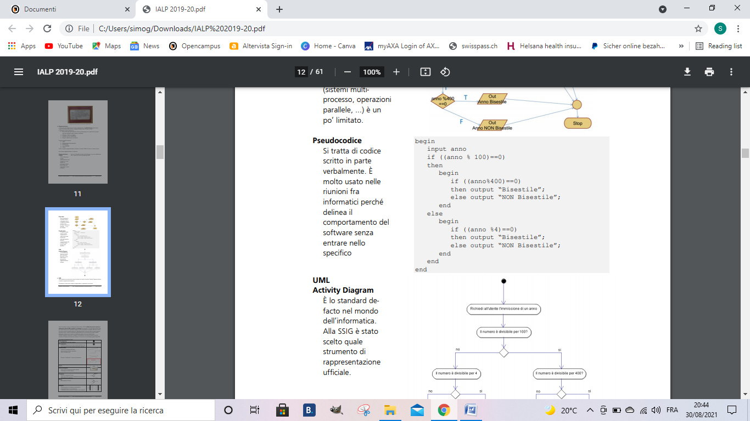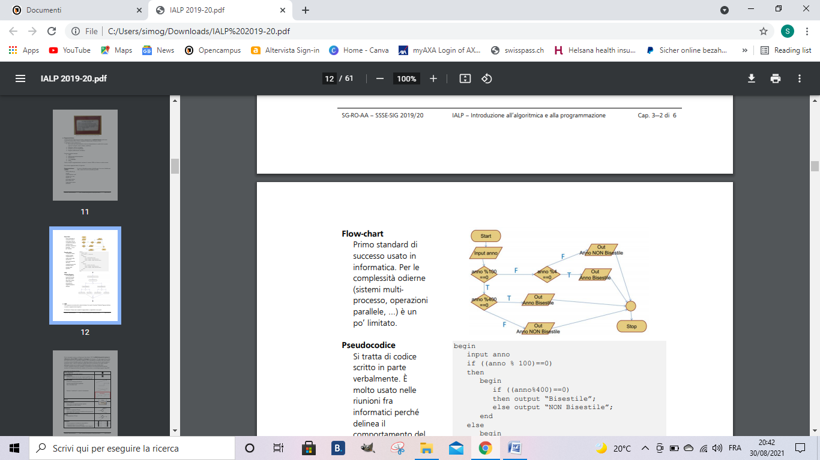Flow-chart: Pseudocodice:

# UML Activity Diagram:

Questo diagramma descrive gli algoritmi dal punto di vista dell’utente, attraverso delle attività racchiuse fra rettangoli dai bordi arrotondati. Ogni activity diagram viene personalizzato dall’azienda che lo utilizza.

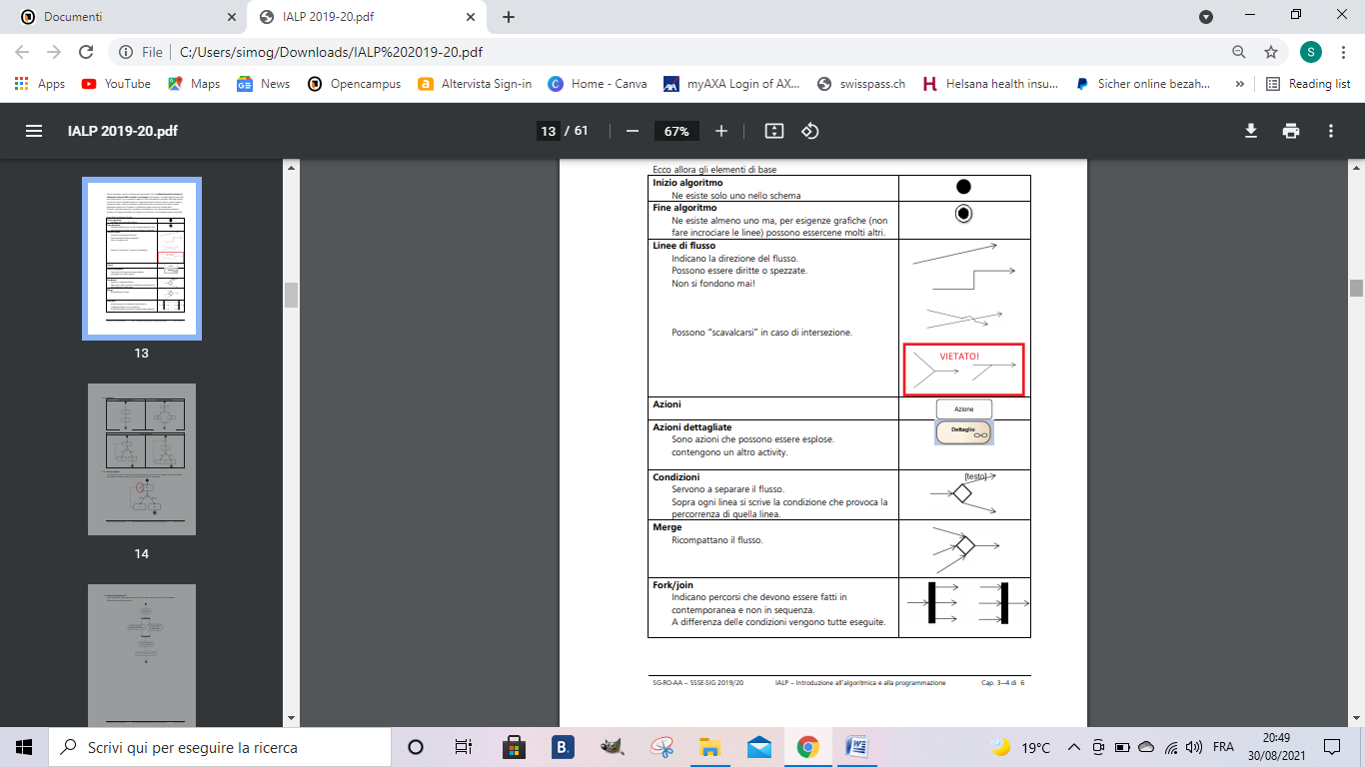

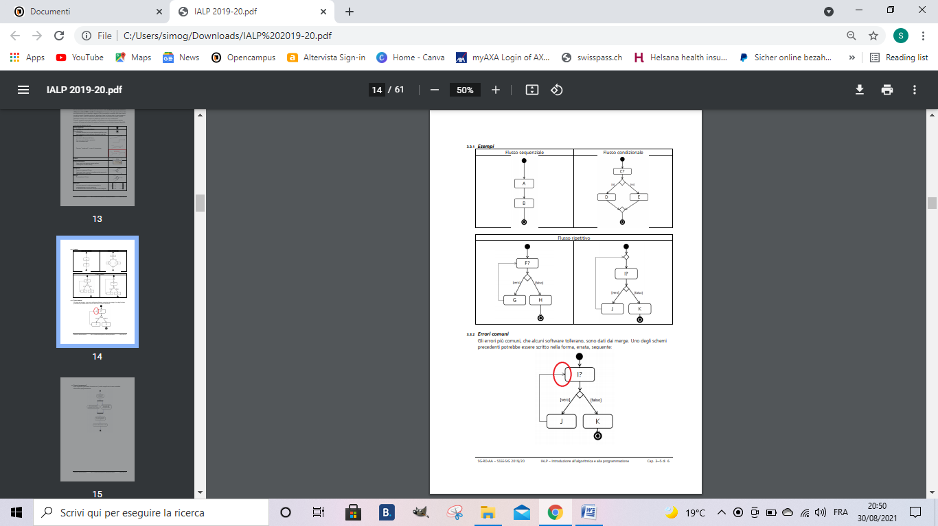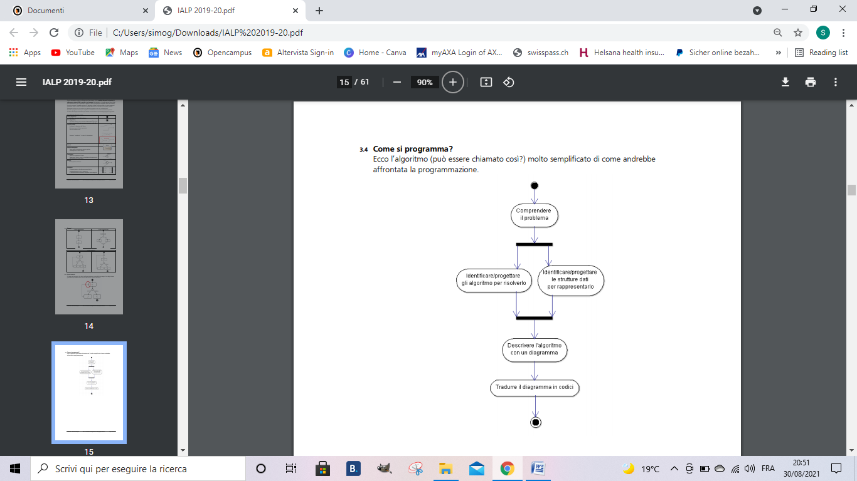

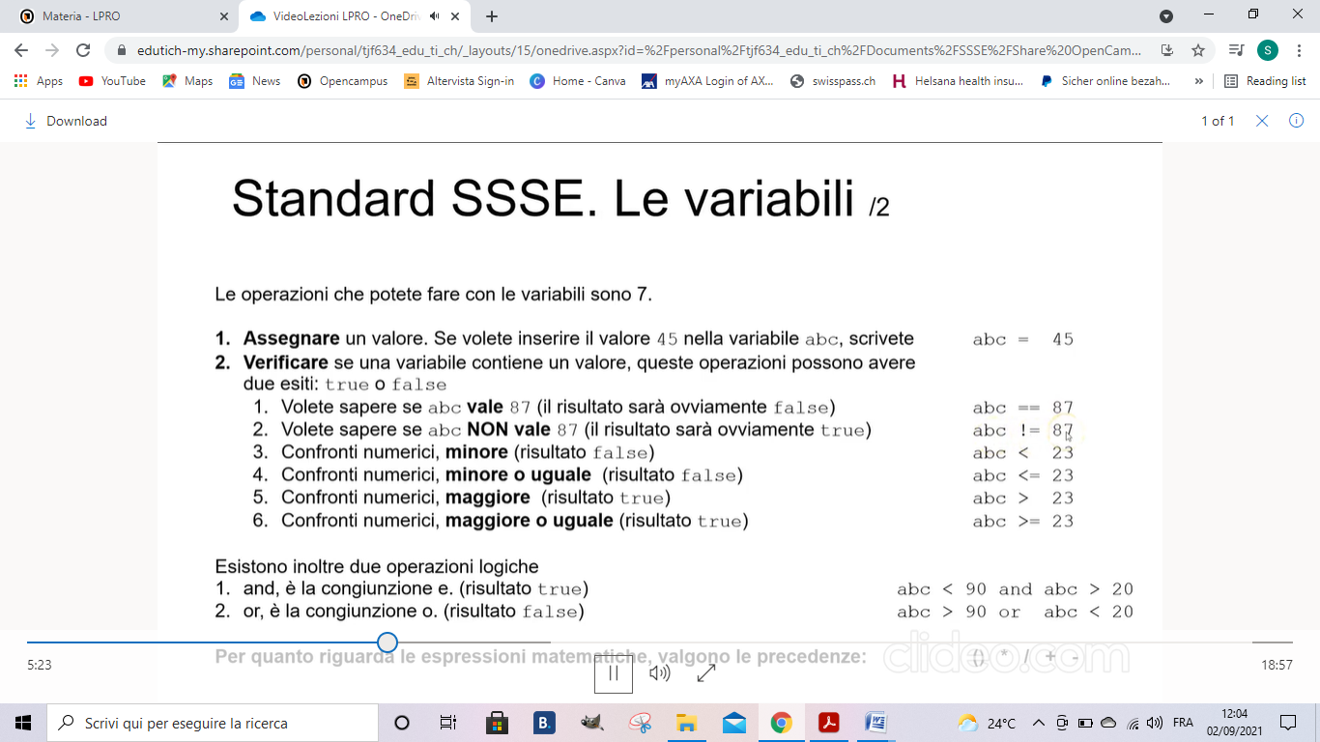

**Le tre operazioni di base di un algoritmo**

Attività di INPUT: quando l’algoritmo necessita un dato da parte dell’utente

INPUT

“frase di richiesta”

(nomi delle variabili)

Attività di OUTPUT: quando l’algoritmo informa l’utente

OUTPUT

“frase di descrizione”

+

nomi delle variabili

Attività di confronto: quando l’algoritmo deve prendere una decisione

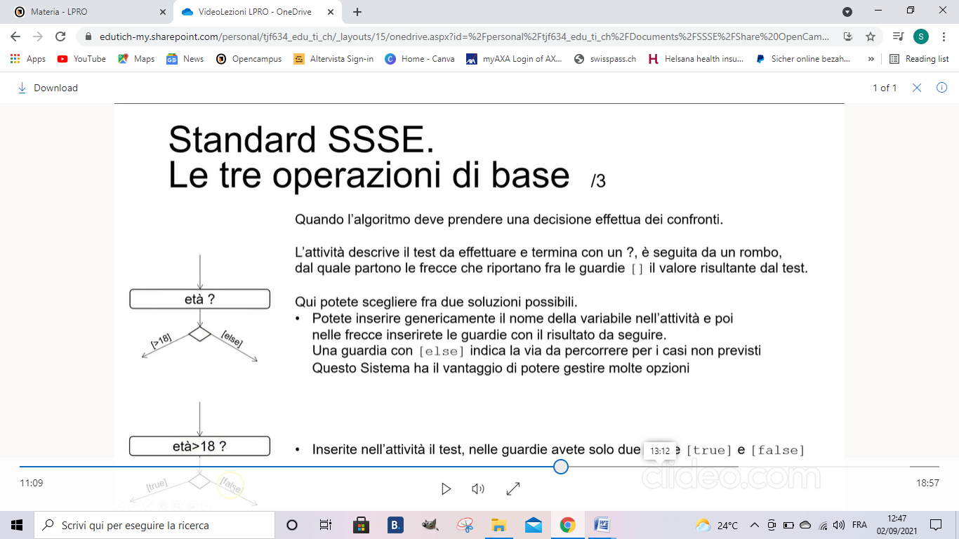

Attenzione: da ogni riquadro può entrare ed uscire solo una freccia, utilizzare il rombo per più frecce!

# Le strutture di controllo fondamentali

Un algoritmo appropriato:

* È costituito da un numero finito di istruzioni possibili ed elementari
* Presenta percorsi strutturati
* Ha un solo punto d’entrata e uno di uscita

Inoltre qualsiasi algoritmo può essere espresso usando esclusivamente le strutture di controllo di controllo di sequenza, di selezione e di iterazione.

1. **La sequenza (flusso sequenziale):** si realizza posizionando le istruzioni una di seguito all’altra.

*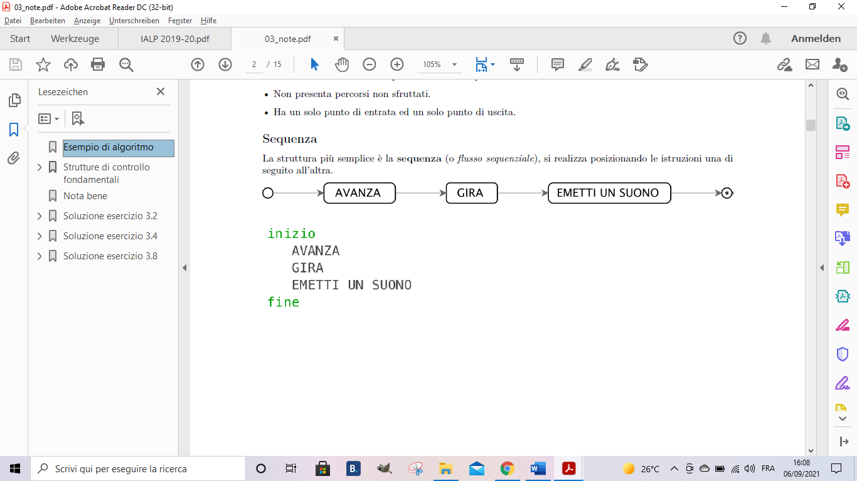Es. in activity diagram*

*Es. in metacodice*

inizio

AVANZA

GIRA

EMETTI UN SUONO

fine

1. **La selezione (struttura condizionale):** viene controllata da una condizione e può essere rappresentata in più varianti

2.1 La selezione ad una via

*Es. in activity diagram*

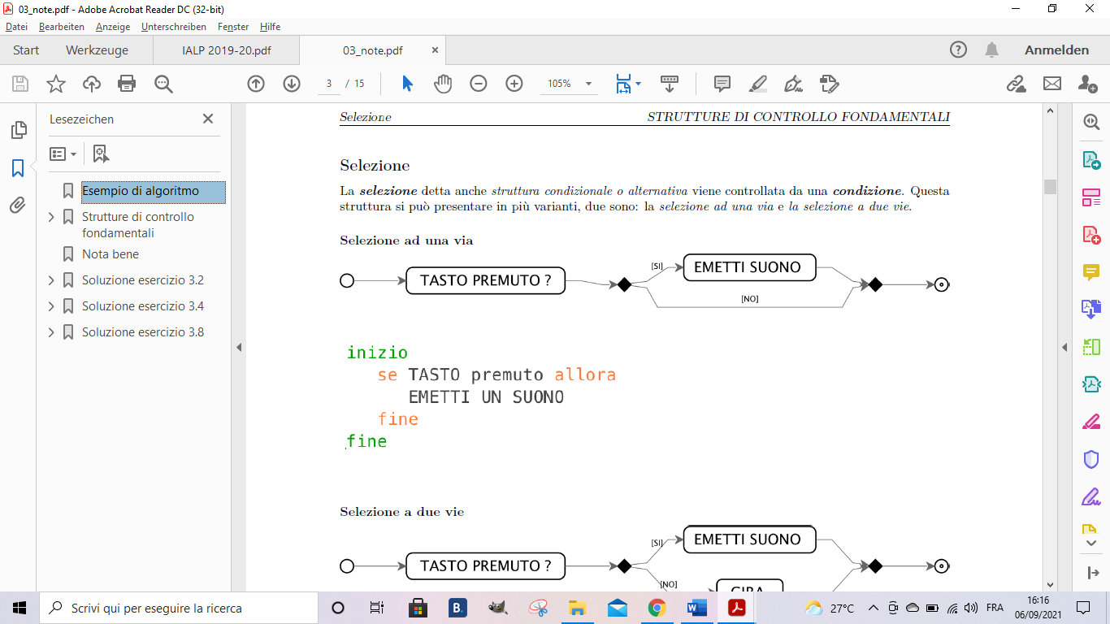

*Es. in metacodice*

inizio

se TASTO premuto allora

EMETTI UN SUONO

fine

fine

2.2 La selezione a due vie

*Es. in activity diagram*

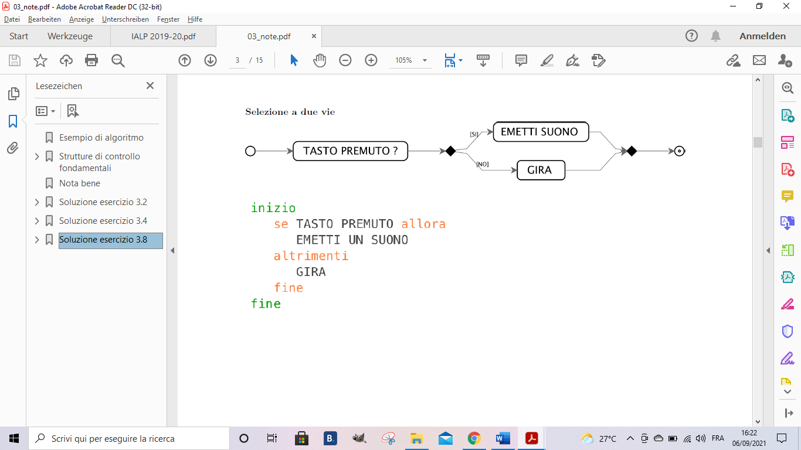

*Es. in metacodice*

inizio

se TASTO Premuto allora

EMETTI UN SUONO

altrimenti

GIRA

fine

fine

1. **La ripetizione (iterazione):** prevede la ripetizione di un blocco di istruzioni fino al realizzarsi di una condizione

3.1 Il ciclo precondizionale: prima verifica una condizione e poi ripete l’istruzione se vera.

*Es. in activity diagram*

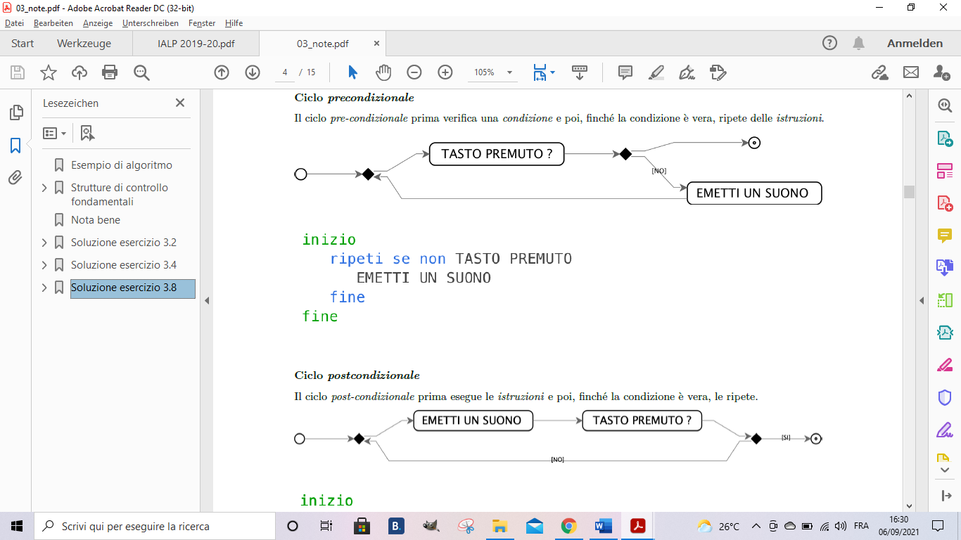

*Es. in metacodice*

inizio

ripeti se non TASTO Premuto

EMETTI UN SUONO

fine

fine

3.2 Il ciclo postcondizionale: prime esegue le istruzioni e poi le ripete (se vere)

*Es. in activity diagram*

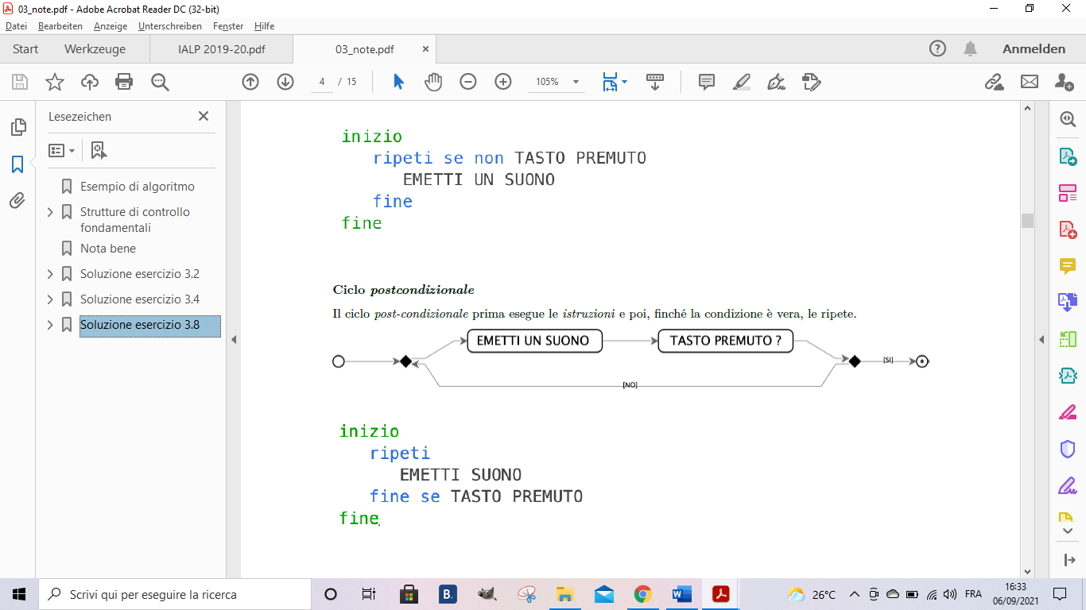

*Es. in metacodice*

inizio

ripeti

EMETTI UN SUONO

fine se TASTO PREMUTO

fine

3.3 Il ciclo con contatore: utilizzato per rappresentare le sequenze, può essere di struttura pre o postcondizionale e si contraddistingue per tre elementi

- Inizializzazione di un contatore, che da una partenza all’algoritmo

- Condizione dell’algoritmo, che segna una fine

- Incremento del contatore, che fornisce un cambiamento alla variabile

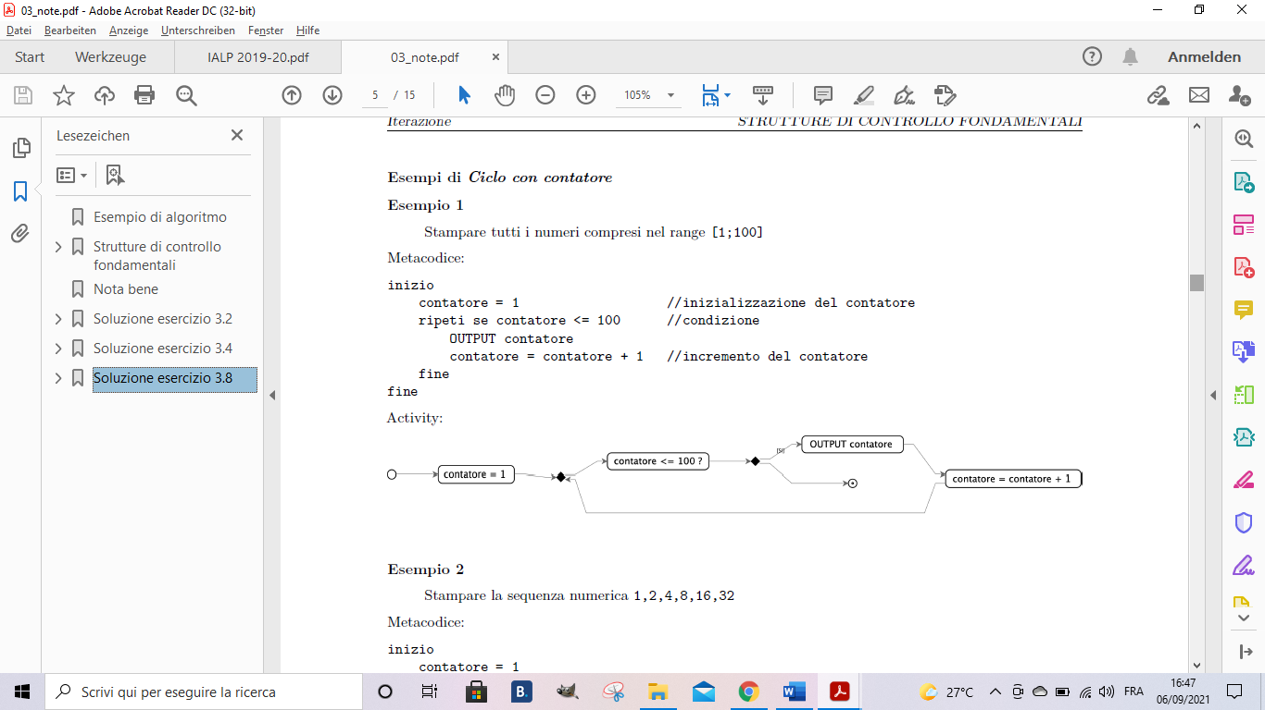*Es. in activity diagram*

*Es. in metacodice*

inizio

contatore = 1

ripeti se contatore <= 100

OUTPUT contatore

contatore = contatore + 1

fine

fine

# Lo sviluppo del software

La fase di sviluppo di un software può essere riassunta in:

1. Creazione del codice sorgente
   * Dall’Activity Diagram al linguaggio di programmazione
   * Creazione dell’interfaccia grafica
2. La generazione del software eseguibile
3. Il debugging e la messa a punto

La generazione del codice

Il codice sorgente si scriverà su di un editor di testo semplice, in cui possono essere impiegati più linguaggi, ognuno con il proprio codice sorgente.

Oggigiorno esistono dei software integrati per lo sviluppo, i cosiddetti IDE (Integrated Development Environment), che oltre ad includere un editor di testo aggiungono:

* Visualizzazione del codice a colori (diversi colori per vari elementi)
* Segnalazione degli errori di battitura
* Interfaccia per il disegno di elementi grafici
* e molto altro…

La generazione del codice eseguibile

Una volta scritto il codice, il compilatore si preoccuperà di compilarlo, quindi di verificare che non ci siano errori di sintassi, in quanto gli errori logici presenti non sono rintracciabili dalla macchina. Il prodotto sarà uno o più file oggetto in un linguaggio simile a quello del computer, prodotti anche da più linguaggi di programmazione diversi.

Tramite un **linker** tutti i files oggetto verranno integrati, si includeranno le librerie di sistema e si genererà l’**eseguibile**.

# Il linguaggio Java

Le parti principali che compongono Java sono il Java Development Kit, ovvero un compilatore, le librerie e il Java Runtime Environment (la virtual machine necessaria per eseguire il software Java).

## Stampa a schermo

L’oggetto **System.out** rappresenta lo schermo del terminale e mette a disposizione di chi lo usa alcuni metodi fra i quali il metodo **println()**.

Un metodo è sempre seguito da parentesi tonde che racchiudono i parametri che gli saranno passati per compiere il suo lavoro.

Nel nostro esempio abbiamo detto al metodo di stampare la stringa Ciao mondo!.

Notate come la stringa è racchiusa dai doppi apici (virgolette) per indicare dove inizia il testo e dove finisce; altrimenti il compilatore non potrebbe interpretare il testo, confondendolo con il codice seguente.

Se provate a togliere le virgolette vedrete che verrà segnalato l’errore not a statement sulla parola Ciao, questo avviene perché Ciao non è un’istruzione Java ma non essendoci le virgolette il compilatore la interpreta come tale.

## Caratteri speciali

In Netbeans, dopo che avrete digitato System.out. vi apparirà una lista con tutti i metodi disponibili per quell’oggetto.

Scorrendo la lista riconoscerete il metodo println e noterete anche il metodo print.

La differenza fra i due consiste nell’andare a capo al termine della stampa.

Provate questo codice e capirete la differenza.

*System.out.print("Ciao ");*

*System.out.print("mondo!");*

*System.out.println();*

*System.out.println(“Ciao mondo”);*

La stampa a schermo è però più complessa e consente di inserire, in una stringa o in un char, dei caratteri speciali che sono preceduti dal carattere backslash (\, si dice che il backslash sia il carattere di escape):

'\b' (backspace)

'\t' (tab) inserisce un tabulatore

'\n' (line feed) consente di andare a capo

'\f' (form feed)

'\r' (carriage **return**)

'\"' (double quote)

'\'' (single quote)

'\\' (backslash)

## Come scrivere un numero in un'altra base in Java

Numeri binari, con prefisso: **0b es. 0b101** = 5 (in decimale)

Numeri ottali, con prefisso: **0 es. 05 =** 5 (in decimale)

Numeri esadecimali, con prefisso: **0x es. 0x5 =** 5 (in decimale)

## Come scrivere un carattere in un'altra base in Java

Caratteri esadecimali, con prefisso: **\u es. \u0035 =** 5 (simbolo)

## Unicode

Java, per codificare il codice, utilizza il character set UNICODE che consente di visualizzare 65000 simboli (molti se confrontati ai 256 dell’ASCII).

UNICODE è davvero molto vasto includendo anche alfabeti non latini e simboli.

Potete inserire qualsiasi carattere unicode in una stringa usando la sintassi **\u**XXXX dove XXXX è il codice esadecimale del carattere che volete stampare.

La lista completa la trovate all’indirizzo

http://maxpiano.altervista.org/unicode/unicode-chart.php

Ciao mondo! può essere stampato anche così:

*System.out.print("\u0043\u0069\u0061\u006f\u0020\u006d\u006f\u006e*

*\u0064\u006f\u0021");*

La lista completa di tutti i simboli Unicode qui: <https://www.unicode.org/charts/>

## La memoria del computer

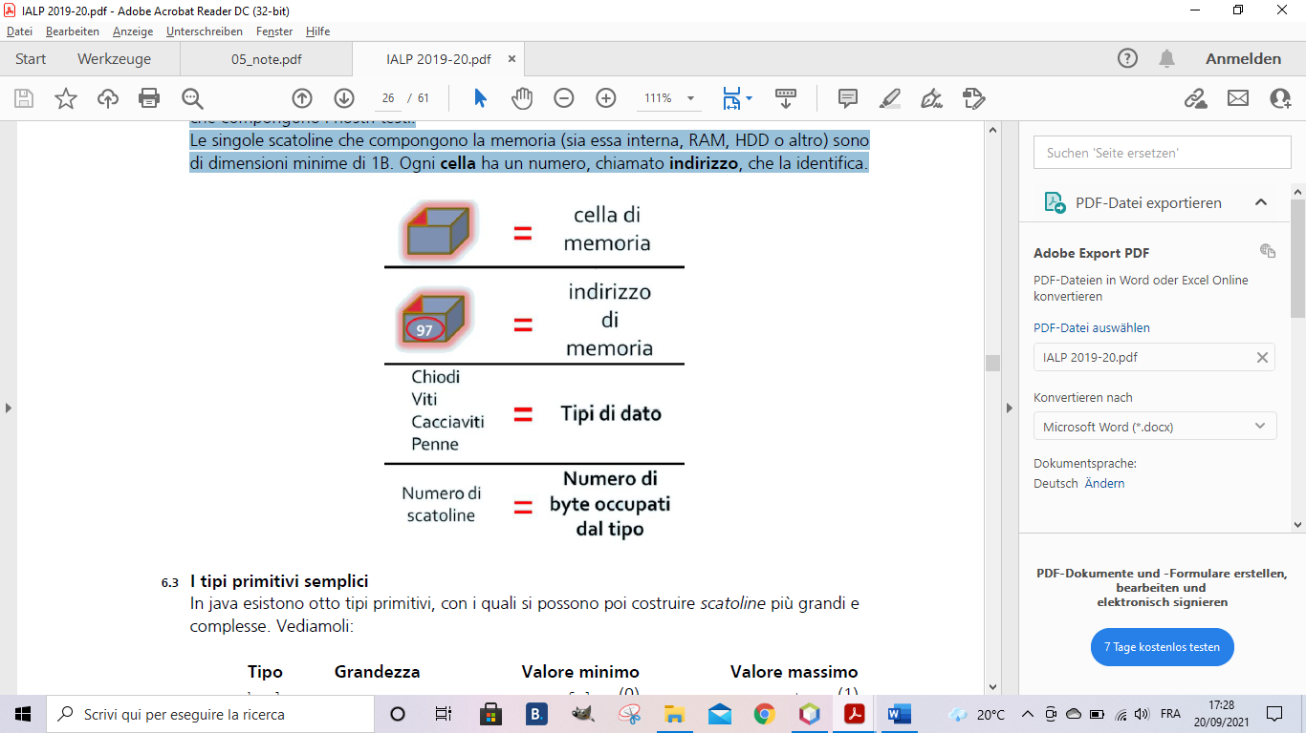In tutti i calcolatori l’unità fondamentale è il bit (l’unità di misura è scritta con la b minuscola) che però, all’atto pratico, serve a rappresentare ben poco in quanto è troppo piccolo. L’unità di misura successiva è il byte (l’unità di misura è scritta con la B maiuscola) con il quale invece si riesce a rappresentare, ad esempio, le singole lettere, numeri, punteggiatura che compongono i nostri testi.

Le singole scatoline che compongono la memoria (sia essa interna, RAM, HDD o altro) sono di dimensioni minime di 1B. Ogni cella ha un numero, chiamato indirizzo, che la identifica.

# Template in JAVA

Appena si apre un nuovo file.java (in cui ci sarà il nostro nuovocodice sorgente), ricordarsi:

* Class (UpperCamelCase) = nome file (UpperCamelCase)
* Package (lowercase) = folder dedicato a contenere I nostri file.java
* Package per il momento può anche essere di default (quindi non verrà visionato nel codice sorgente)
* Iniziare SEMPRE con il **commento per la documentazione** in cui ci dovrà essere:
  + Descrizione del codice sorgente con punto finale.
  + La scritta per la documentazione @author <Nome Cognome>
  + La scritta per la documentazione @version <data>
* **La definizione della classe**
* **Il metodo main**
* La **leggibilità** del codice ha la **priorità** sulla compatezza
  + Output: inserisci solo il nome delle variabili, evita di fare operazioni all’interno

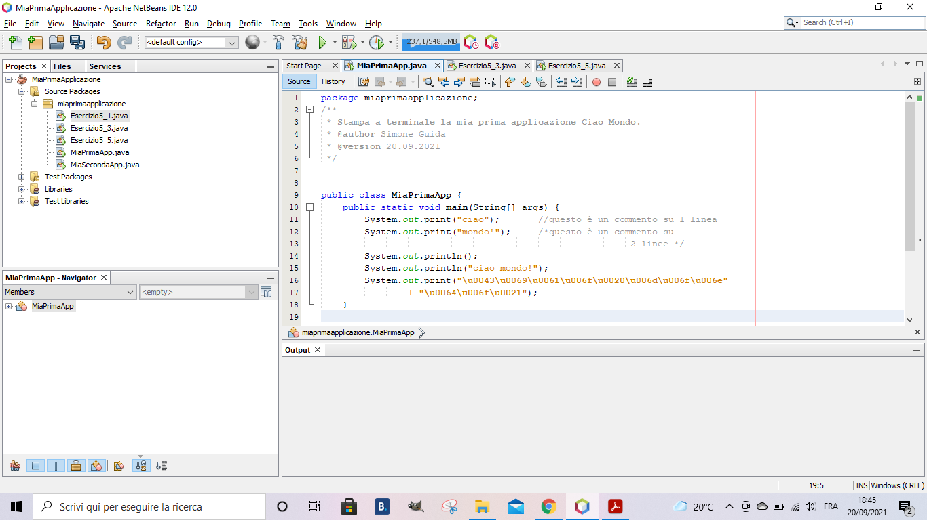

* **Formatta il codice**: alla fine di ogni programma, prima di salvare, ALT + SHIFT + F

**Compilare Codice per formare file.CLASS:**

* Apri PROMPT dei comandi
* Apri cartella dove è situato il file.java
* Copia URL
* Al PROMPT scrivi **cd “***percorso”***(copia percorso con solo tasto destro del mouse)**
* Premi Enter
* Scrivi **dir (controlla che ci siano i file.java dell’esercizio)**
* Per compilare il codice scrivi: **javac** *nomedelfile***.***java*
* Premi Enter
* Controlla che nella cartella ci sia il nome del file.CLASS

Comando **dir** del prompt:

Mostra la lista di tutti gli elementi presenti nella cartella corrente

Comando **cd** del prompt:

**Comando di accesso alla destinazione**

Percorso assoluto

Es1. cd *C:\Users\simog*

Percorso relativo

Es2. C:\Users\simog>

**cd** **..** (comando per tornare indietro)

C:\Users

# I tipi primitivi semplici

In Java esistono otto tipi primitivi o fondamentali, con i quali si possono poi costruire scatoline più grandi e complesse. Vediamoli:

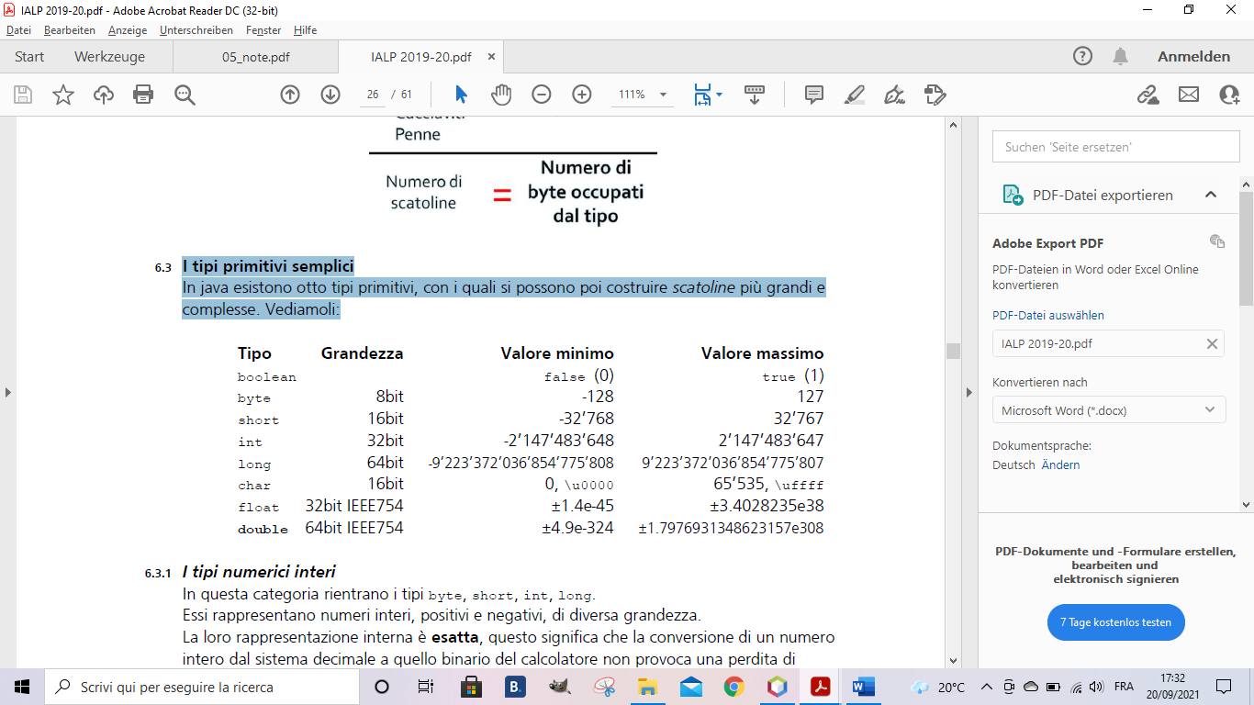

## I tipi numerici interi

In questa categoria rientrano i tipi byte, short, int, long.

Essi rappresentano numeri interi, positivi e negativi, di diversa grandezza.

La loro rappresentazione interna è esatta, questo significa che la conversione di un numero intero dal sistema decimale a quello binario del calcolatore non provoca una perdita di precisione (vedi unità di NUAC - Numerica e aritmetica dei calcolatori).

Quando scrivete un numero intero nel codice, Java lo interpreta come int.

Se per necessità dovete per forza impostare un long, allora dovrete aggiungere una L (minuscola o maiuscola, ma è consigliato il maiuscolo per non confonderlo con l’uno) alla fine del numero.

**I numeri interi possono essere espressi nella forma decimale, esadecimale (se iniziano con 0x), ottale (se iniziano con 0) oppure binaria (se iniziano con 0b)**

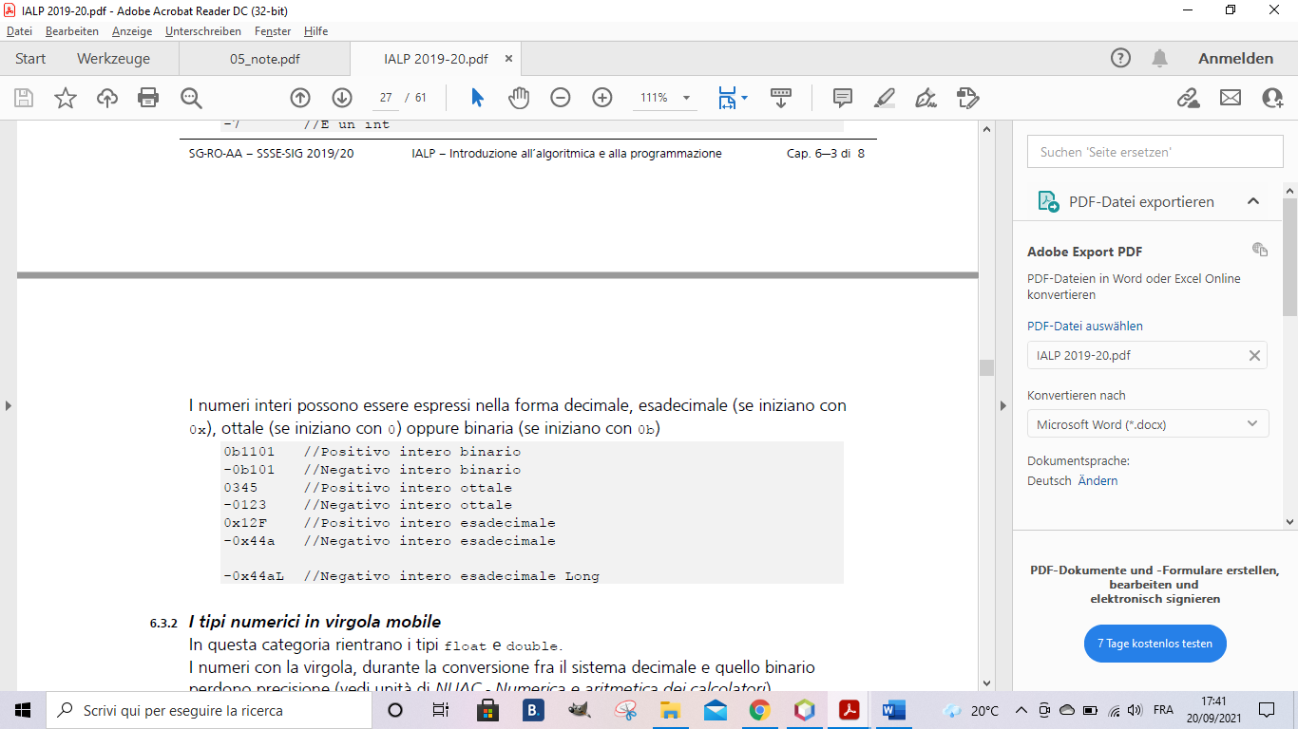

**Esistono due tipi di insieme per l’integer:**

* **Unsigned: i cui valori sono (0; $2^{n}$-1)**
* **Signed: i cui valori sono (-1 ($2^{n-1})$; ( $2^{n-1})$-1), Java utilizza quest’ultimo**

## I tipi numerici in virgola mobile

In questa categoria rientrano i tipi float e double.

I numeri con la virgola, durante la conversione fra il sistema decimale e quello binario perdono precisione, quindi **non sono una rappresentazione esatta**.

**I numeri in virgola** mobile vengono interpretati come **double**, se non specificato **altrimenti**, tramite l’aggiunta di una **F**. Ricordo che i numeri interi invece sono interpretati con int.

Potete ovviamente specificare dei valori interi, aggiungendo il suffisso .0.

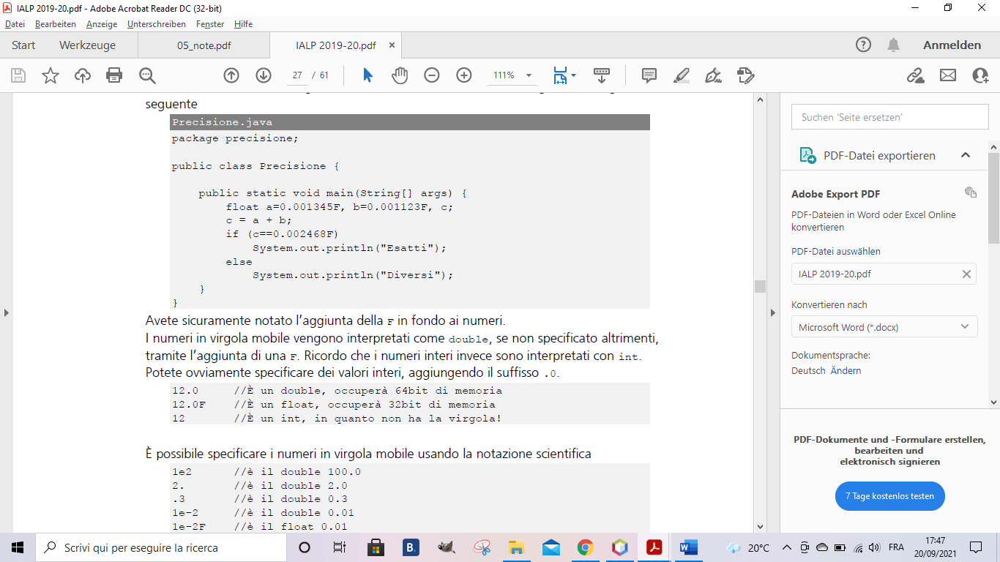

È possibile specificare i numeri in virgola mobile usando la notazione scientifica

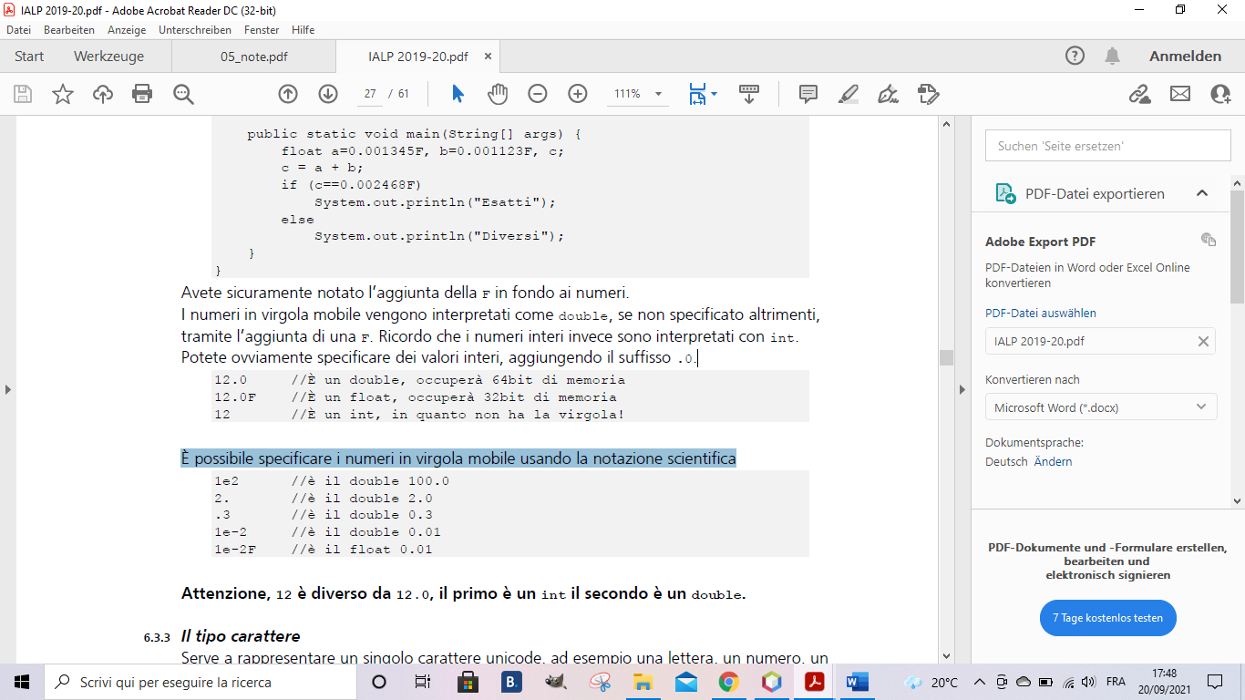

## Il tipo carattere

Serve a rappresentare un singolo carattere unicode, ad esempio una lettera, un numero, un simbolo, un segno di punteggiatura. Per consentire a Java di riconoscere un carattere dai caratteri che compongono il codice, **si usa l’apice singolo**. Un carattere è un numero che lo identifica nella tabella unicode

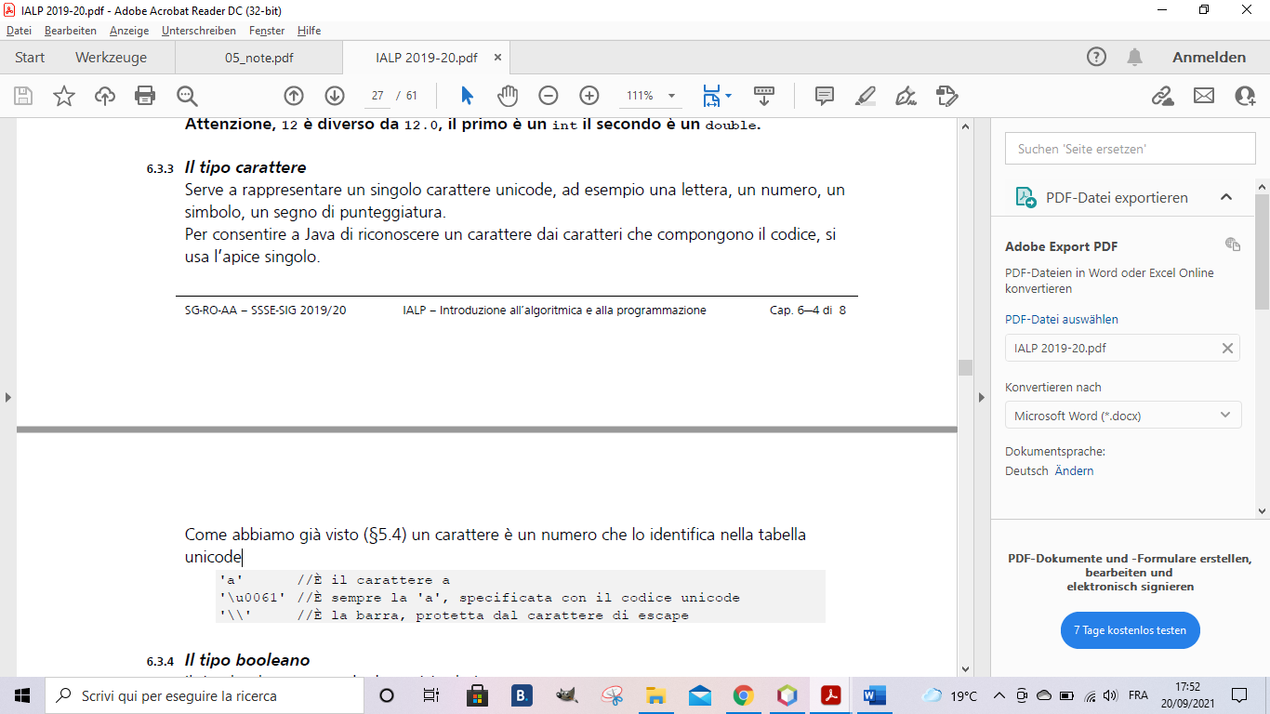

* L’insieme per il char è **Unsigned: i cui valori sono (0; $2^{n}$-1)**

## Il tipo booleano

Il tipo booleano, prevede due unici valori, true o false.

È largamente impiegato nei test logici e nonostante virtualmente occupi un solo bit, viene assegnato alla scatolina più piccola, che occupa un byte.

# Le variabili

Le variabili sono le etichette con le quali accediamo a singole celle di memoria.

Ricordate l’elenco del magazzino citato in precedenza? Le variabili servono a non dover ricordare l’indirizzo di memoria per poter accedere ad una informazione.

A cosa servono? A memorizzare dei valori necessari allo svolgimento di un programma.

Ogni dato che il vostro software dovrà gestire dovrà essere identificato da un nome di variabile.

Variabile tra l’altro significa che può variare, quindi i valori inseriti nelle variabili non sono fissi.

## Graphical user interface, text Description automatically generatedIl tipo e il nome

Una variabile possiede sempre un tipo, scelto tra i tipi primitivi o fra i tipi oggetti come String

Il nome di una variabile, detto anche **identificatore**, in Java, segue alcune regole sintattiche.

Può iniziare con:

* lettere minuscole
* $
* _

Può contenere:

* lettere maiuscole o minuscole
* cifre
* $
* _

I seguenti nomi sono illeciti e scorretti: 30anni, 44+gatti, s.s.i.g.

**Per convenzione tutte le variabili iniziano con la lettera minuscola e sono scritte nel formato camelCase, ossia se devono contenere più nomi, si dividono usando le maiuscole: questaÈUnaVariabile.**

## La dichiarazione

Una variabile va **sempre** **dichiarata** prima di essere usata.

La dichiarazione serve essenzialmente a due cose:

• Riservare lo spazio in memoria

• Verificare che i valori immessi durante tutta la vita del programma siano idonei al tipo. Questa verifica viene fatta prima di eseguire il programma, durante la sua stesura.

Quando si dichiara una variabile è possibile anche **inizializzarla**, ovvero dargli un valore iniziale. Se non lo si fa e si utilizza la variabile, Java reclamerà perché non è stata inizializzata.

La dichiarazione inizia con il **tipo** seguito dall’**identificatore** di una o più variabili, separate da virgole, **e talvolta inizializzate** **usando** l’operatore uguale (**=**).

Ogni riga termina con un punto e virgola, che indica a Java il termine dell’istruzione.

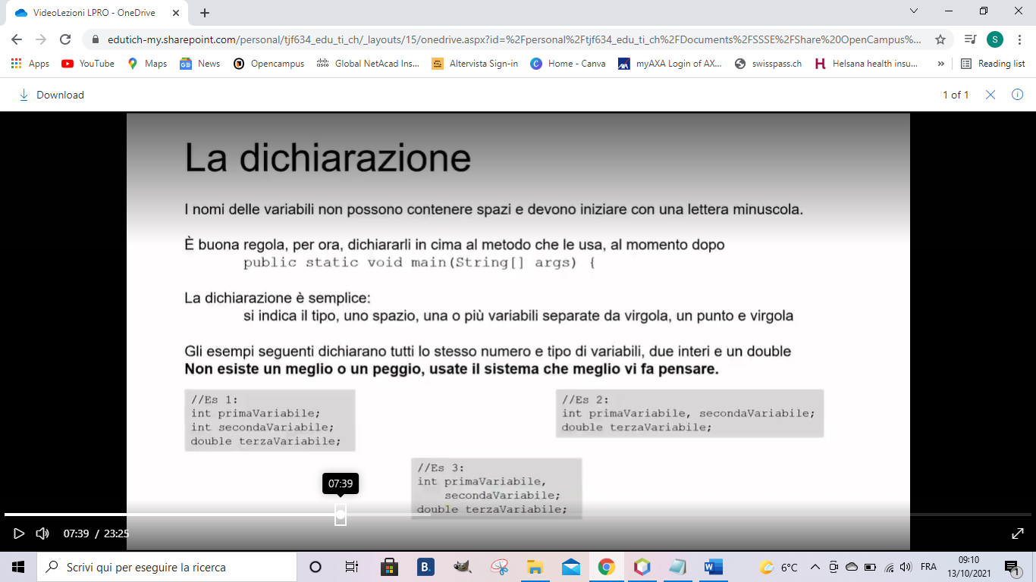

## L’inizializzazione

Si tratta della prima volta che assegnate un valore alle variabili

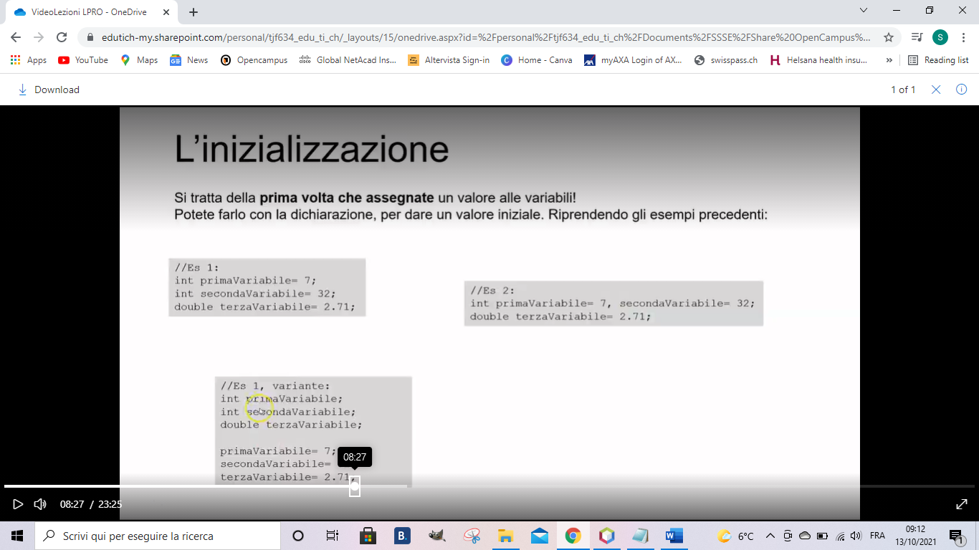

## I valori letterali

I valori letterali sono quantità esplicite scritte direttamente nel codice sorgente del programma. I valori dovranno essere scritti in base al tipo dichiarato della variabile in questione:

### Interi

I valori letterali interi (byte, short, int e long) possono essere espressi utilizzando la notazione decimale, la notazione binaria, la notazione ottale e quella esadecimale. Il prefisso 0b indica la base 2, 0 (zero) indica ottale mentre il prefisso 0x indica esadecimale. Per default i valori letterali interi vengono assegnati a int se non inizializzati con un altro tipo o scritto con una “l” o “L” finale (ad indicare il tipo *long*).

*int decVal = 26;* // Il numero 26, in decimale

*int binVal = 0b00011010;* // Il numero 26, in base 2

*int octVal = 032;* // Il numero 26, in ottale

*int hexVal = 0x1a;* // Il numero 26, in esadecimale

I valori costanti di tipo long vanno scritti con il postfisso L o l (L maiuscola o minuscola, la maiuscola è preferibile perché non può essere confusa con il numero 1):

long a = 10L; //dieci long

long b = 10l; //dieci long

### Decimali

I tipi a virgola mobile (float e double) possono essere espressi utilizzando la notazione anglosassone (12.324) oppure anche utilizzando la notazione scientifica (1.234E1). La lettera f o F viene utilizzata per indicare numeri a virgola mobile a 32 bit (float). La lettera d o D indica invece un numero a virgola mobile a 64 bit (double). Se un valore viene specificato senza f o d, viene considerato per default un numero a precisione doppia (double, 64 bit).

*double d1 = 123.4;*

*double d2 = 1.234e2;* // stesso valore, ma in notazione scientifica

*double d3 = 1.234e2d;*

*float f1 = 123.4f;*

### Caratteri

I valori letterali di tipo char possono contenere caratteri Unicode (UTF-16). Le costanti di tipo char vanno sempre racchiuse tra apici singoli. La rappresentazione di costanti di tipo carattere può avvenire utilizzando delle espressioni dette “Unicode escapes” come ad esempio '\u0108' (C maiuscola con accento circonflesso).

char c1 = 'C';

char c2 = 'i';

char c3 = '\u0108';

### Logici

I valori logici (boolean) supportano solo i due possibili valori letterali true (vero) e false (falso):

boolean jobDone = false;

boolean jobNotDone = true;

## Il tipo stringa

Il primo **oggetto** che incontriamo nel nostro corso è il tipo (**o** **classe**) **String** che è costruito appoggiandosi al tipo primitivo char.

Vi prego di notare come il nome del tipo inizia con una lettera maiuscola. Questo è lo standard Java: le classi sono identificate in questo modo.

Tratteremo gli oggetti al termine del primo anno ma per ora vi basti sapere che gli oggetti, a differenza dei tipi primitivi, contengono dei valori e mettono a disposizione delle istruzioni (metodi) per trattarli.

Questo è uno degli argomenti più difficili da descrivere che da mostrare, userò allora la pratica per spiegarvelo.

Le stringhe sono le interfacce principali fra il software e l’utente.

Le stringhe sono racchiuse dai doppi apici e una variabile di tipo stringa è dichiarata e inizializzata in questo modo:

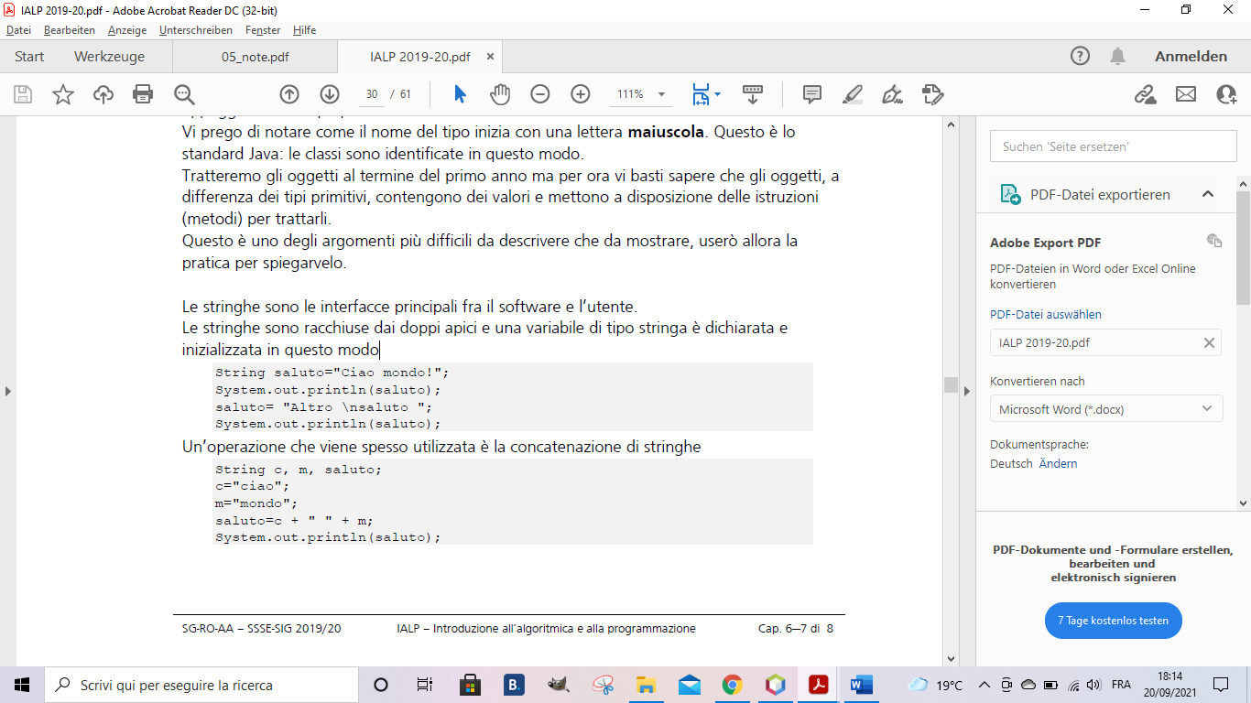

### Dot-notation

Siccome le variabili di tipo String sono degli oggetti, per interagire con essi si usa la cosiddetta *dot-notation*

che consiste nello specificare il nome di un oggetto seguito da un punto ('.') e dal nome di un metodo:

*<nome oggetto>.<nome metodo>([<parametri>])*

In questo modo è possibile chiedere ad un oggetto di eseguire una certa azione (metodo).

#### Lunghezza di una stringa

**Il metodo length()** restituisce la dimensione (o lunghezza, ossia il numero di caratteri che la compongono)

della stringa:

*String s = "ciao";* //la stringa s contiene 4 caratteri

*System.out.println(s.length());* // stampa 4

#### Concatenazione di stringhe

**Operatore +**

La concatenazione di due stringhe può avvenire tramite l’operatore +.

*String a = "Ciao ";*

*String b = "mondo!!";*

*String c = a + b;*

*System.out.println(c);* // stampa "Ciao mondo!!";

**Metodo concat()**

La concatenazione di due stringhe può essere ottenuta anche tramite il metodo concat(). Esempio:

*String a = "Ciao ";*

*String b = "mondo!!";*

*String c = a.concat(b);* //concatena a con b

*System.out.println(c);* // stampa "Ciao mondo!!";

*String d = "Hello".concat(" ").concat("world!!");*

*System.out.println(d);* // stampa "Hello world!!";

#### Confronto di stringhe

Il confronto di due stringhe in Java è possibile ma non può essere effettuato con l’operatore di confronto ==. Ciò si deve al fatto che una stringa non contiene un valore scalare (un solo valore univoco) ma bensì una

concatenazione di caratteri. Ne consegue che, per confrontare due stringhe, bisogna confrontare i singoli

caratteri che le due stringhe contengono.

Ad esempio, volendo confrontare due stringhe *a* e *b* per vedere se sono uguali, dovremo confrontare il primo carattere di *a* con il primo carattere di *b*, il secondo carattere di *a* con il relativo carattere in *b*, e via dicendo.

Solo se ogni carattere di *a* è uguale al relativo carattere di *b* diremo che a è uguale a *b*.

Oltre a ciò, quando si parla di stringhe, il concetto di uguaglianza può cambiare in funzione della situazione.

Se confrontiamo due password vorremo applicare un confronto sensibile al caso dei caratteri ('A' è diverso da 'a'). Se invece confrontassimo due indirizzi di posta elettronica, applicheremmo un confronto non sensibile al caso dei caratteri ('A' e 'a' sono considerati uguali).

La classe String esporta quindi due metodi per il confronto. Il confronto sensibile al caso dei caratteri può

essere realizzato tramite il metodo equals mentre quello non sensibile al caso è implementato dal metodo

**Metodo equalsIgnoreCase()**

*String a = "ciao";*

*String b = "ciao";*

*String c = "CiAo";*

*if(a.equals(b)){* //ritorna vero

...

*}*

*if(a.equals(c)){* //ritorna falso

...

*}*

*if(a.equalsIgnoreCase(c)){* //ritorna vero

...

*}*

#### Manipolazione dei caratteri in una stringa

In Java i caratteri di una stringa sono indicizzati (come gli elementi di un array). L’indice del primo carattere

è **sempre zero**, l’indice dell’ultimo carattere è sempre pari alla lunghezza della **stringa meno uno**.

Ad esempio i caratteri componenti la stringa "ciao !" sono indicizzati nel modo seguente:

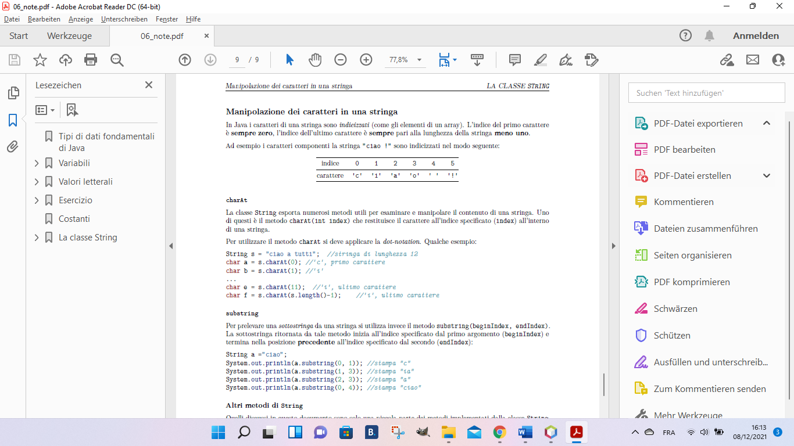

**Metodo charAt()**

La classe String esporta numerosi metodi utili per esaminare e manipolare il contenuto di una stringa. Uno

di questi è il metodo *charAt(int index)* che restituisce il carattere all’indice specificato (index) all’interno

di una stringa.

Per utilizzare il metodo charAt si deve applicare la dot-notation. Qualche esempio:

*String s = "ciao a tutti";* //stringa di lunghezza 12

*char a = s.charAt(0);* //'c', primo carattere

*char b = s.charAt(1);* //'i'

...

*char e = s.charAt(11);* //'i', ultimo carattere

*char f = s.charAt(s.length()-1);* //'i', ultimo carattere

**Metodo substring()**

Per prelevare una sottostringa da una stringa si utilizza invece il metodo *substring(beginIndex, endIndex).*

La sottostringa ritornata da tale metodo inizia all’indice specificato dal primo argomento (*beginIndex*) e

termina nella posizione precedente all’indice specificato dal secondo (*endIndex*):

*String a ="ciao";*

*System.out.println(a.substring(0, 1));* //stampa "c"

*System.out.println(a.substring(1, 3));* //stampa "ia"

*System.out.println(a.substring(2, 3));* //stampa "a"

*System.out.println(a.substring(0, 4));* //stampa "ciao"

**Altri metodi di String**

Quelli discussi in questo documento sono solo una piccola parte dei metodi implementati dalla classe String.

La classe ne esporta infatti molti altri, utili ad esempio per esaminare i caratteri nelle stringhe, per comparare stringhe, per cercare all’interno di stringhe, per estrarre sottostringhe, per creare copie di stringhe manipolando

il caso dei caratteri. La documentazione completa della classe String (e pure quella di tutte le classi di Java)

è contenuta nella Javadoc che può essere consultata online oppure scaricata e consultata offline:

Altri esempi su come possiamo utilizzare le stringhe:

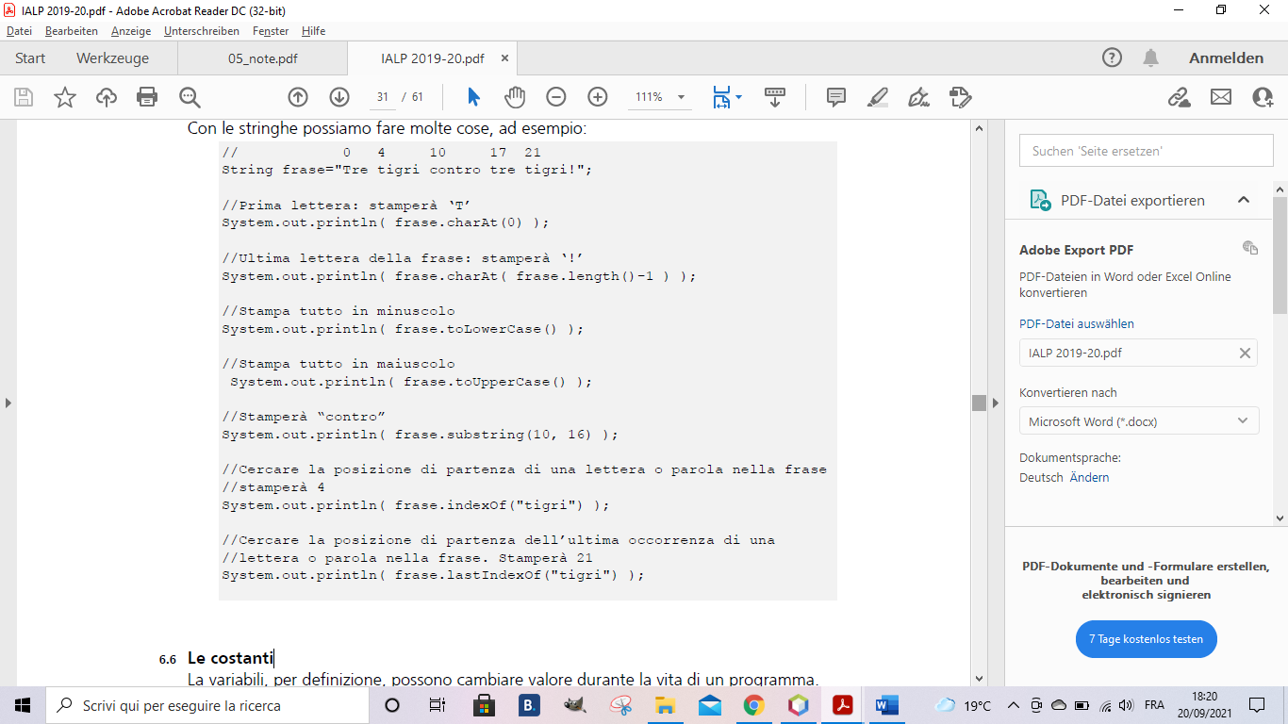

## Le costanti

Le variabili, per definizione, possono cambiare valore durante la vita di un programma.

All’opposto troviamo le **costanti** che invece non cambiano mai valore.

Se volete che una variabile non venga mai modificata, anche accidentalmente da un altro programmatore, dovete dichiararla **final** e dovete assegnargli il valore iniziale:

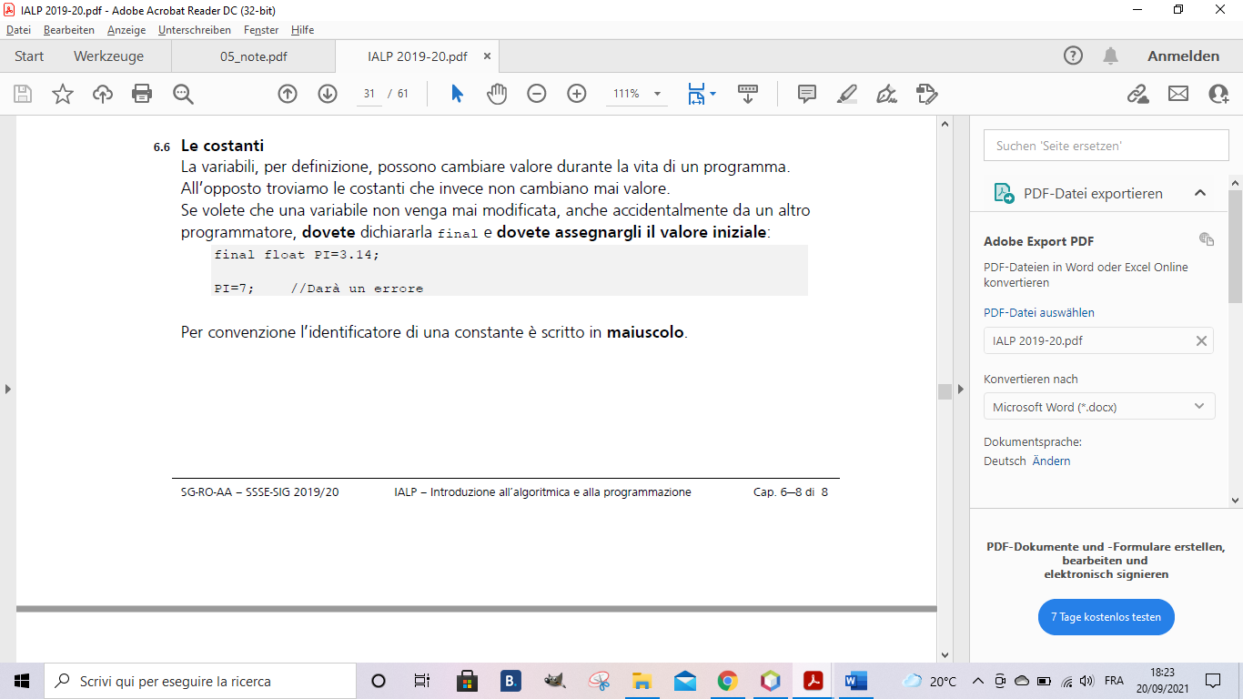

**Per convenzione l’identificatore** di una constante è scritto in **maiuscolo**. Eventuali parole composte vanno separate con un “**underscore _**”.

Nel seguente algoritmo quindi avremo diversi tipi di dato:

C = 2 * r *PI_GRECO

C = variabile

2 = valore letterale

r = variabile

PI_GRECO = costante

# Il casting

L’operazione casting comporta il mescolamento di variabili di tipo diverso.

## Casting Implicito

**Promozione**: Java in automatico convertirà il tipo più piccolo nel tipo più grande, seguendo un ordine di “**espressività**” del tipo di dato:

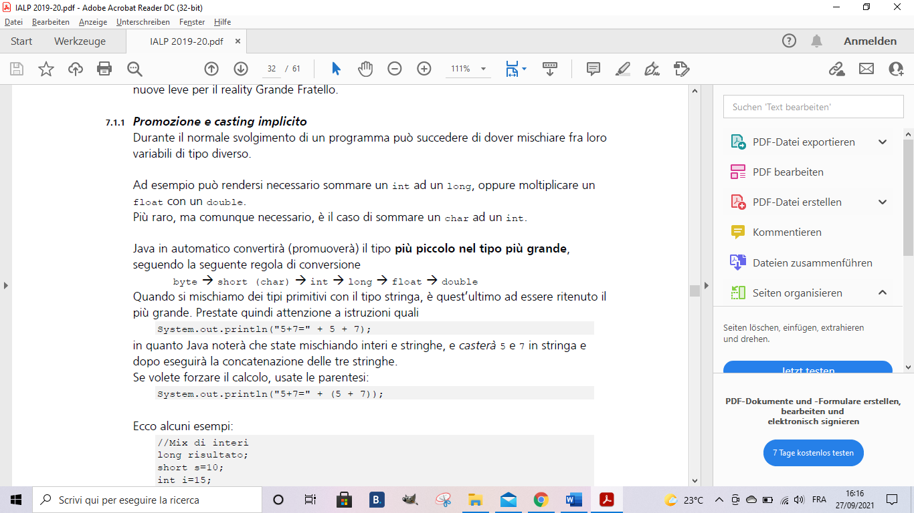

Ecco alcuni esempi:

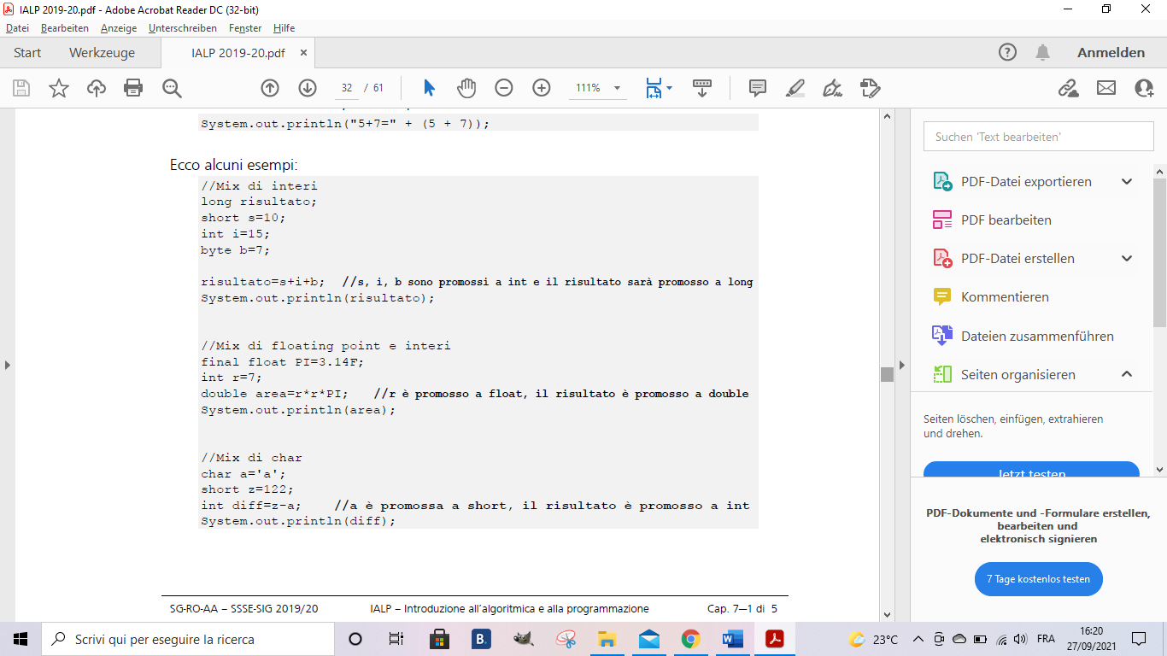

La classe Stringa ha la priorità su tutti i tipi, quindi qualsiasi tipo presente nel programma verrà “castato” come stringa!

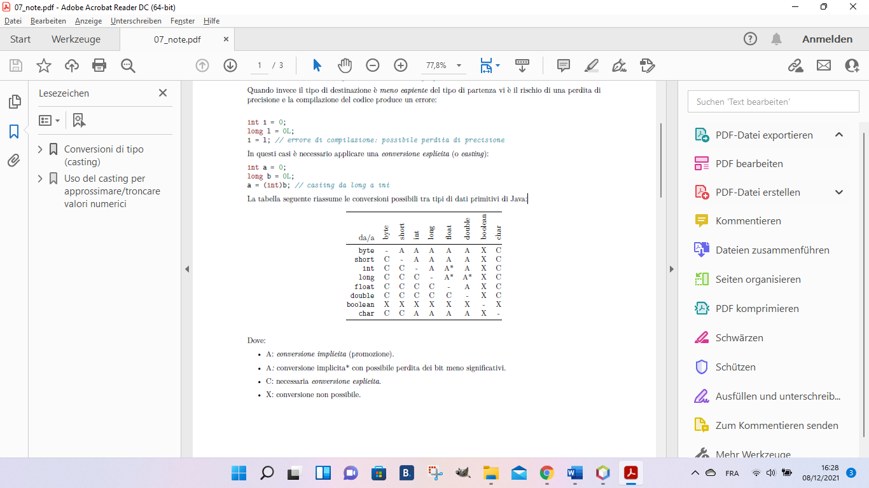La tabella seguente riassume le conversioni possibili tra tipi di dati primitivi di Java:

## Casting esplicito

Non Sempre Java riesce ad effettuare il casting implicito. Infatti, per informare Java che siete voi a voler forzare il tipo, dovete impostare un casting esplicito anteponendo il tipo tra parentesi al valore o alla variabile:

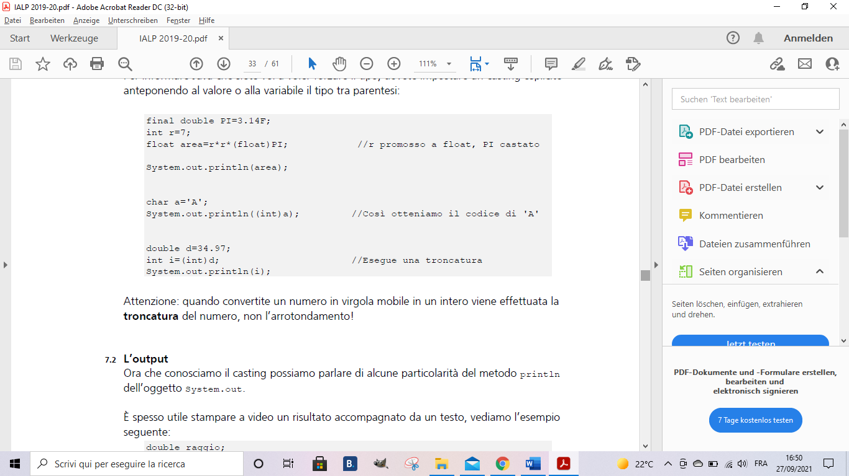

Attenzione: quando convertite un numero in virgola mobile in un intero viene effettuata la **troncatura** del numero, non l’arrotondamento.

**Uso del casting per approssimare/troncare valori numerici**

Troncamento

*1.23456 -> 1.0*

*n = ((int)1.23456)*

*n = ( 1 )*

*n = 1.0*

Troncamento al decimo

*1.23456 -> 1.2*

*n = ((int)(1.23456 * 10)) / 10.0*

*n = ((int)(12.3456 )) / 10.0*

*n = ( 12 ) / 10.0*

*n = 1.2*

Troncamento al centesimo:

*1.23456 -> 1.23*

*n = ((int)(1.23456 * 100)) / 100.0*

*n = ((int)(123.456 )) / 100.0*

*n = ( 123 ) / 100.0*

*n = 1.23*

Arrotondamento a 5 centesimi (per difetto)

*1.33 -> 1.30*

*n = ((int)(1.33 / 0.05)) * 0.05*

*n = ((int)(26.6 )) * 0.05*

*n = ( 26 ) * 0.05*

*n = 1.3*

Arrotondamento a 5 centesimi (al più vicino)

*1.32 -> 1.30*

*n = ((int)(0.5 + 1.32 / 0.05)) * 0.05*

*n = ((int)(0.5 + 26.4 )) * 0.05*

*n = ((int)( 26.9 )) * 0.05*

*n = ( 26 ) * 0.05*

*n = 1.30*

*1.33 -> 1.35*

*n = ((int)(0.5 + 1.33 / 0.05)) * 0.05*

*n = ((int)(0.5 + 26.6 )) * 0.05*

*n = ((int)( 27.1 )) * 0.05*

*n = ( 27 ) * 0.05*

*n = 1.35*

# Output

Ora che conosciamo il casting possiamo parlare di alcune particolarità del metodo *println* dell’oggetto *System*.*out*.

Vedete che ci sono quattro istruzioni di stampa che rendono un po’ difficoltosa la lettura.

Grazie al **casting** implicito e alla **concatenazione** fra stringhe possiamo scrivere il codice precedente in questo modo:

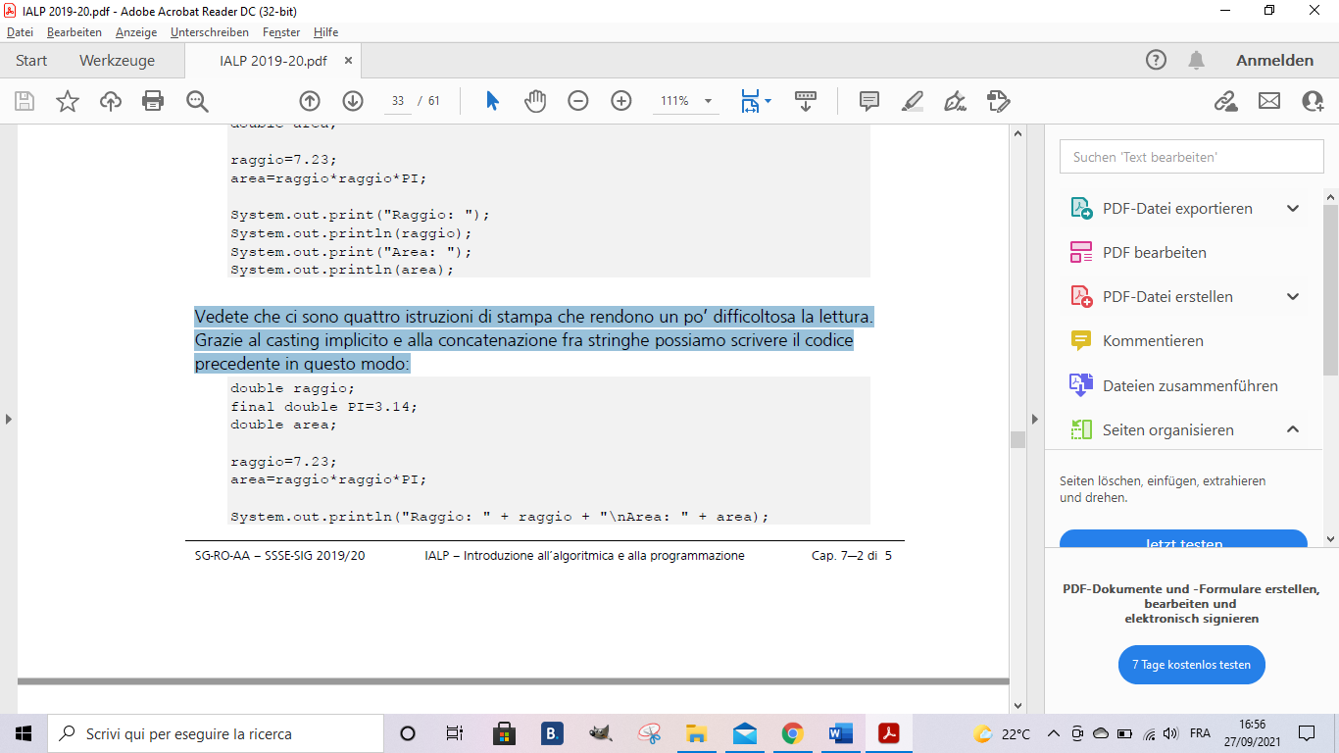

Perché funziona? Perché Java nota che stiamo mischiando delle stringhe con dei double, sceglie il valore più grande (String) e converte automaticamente raggio e area in String, poi elabora l’operatore + concatenando le stringhe fra loro.

# Input

In un software sulla linea di comando, l’input avviene attraverso l’inserimento delle informazioni da tastiera. Tutto ciò che l’utente inserisce è del testo, quindi una String, che si dovrà poi interpretare e convertire in eventuali altri tipi.

Storicamente Java mette a disposizione l’oggetto **System.in**. Questo oggetto legge unicamente un carattere alla volta e, se vogliamo leggere un numero, ci costringe a convertirlo da stringa a numero in un passo successivo.

Da Java 5 è stata finalmente creato un’oggetto migliore (**Scanner**), che si appoggia al System.in.

## Scanner

Una classe dedicata alla lettura dell’input da tastiera. Scanner non fa parte del linguaggio base, come invece succede con System.out e System.in, e per questa ragione deve essere importato nel nostro progetto per informare il linker di aggiungere la libreria (il package) adatta.

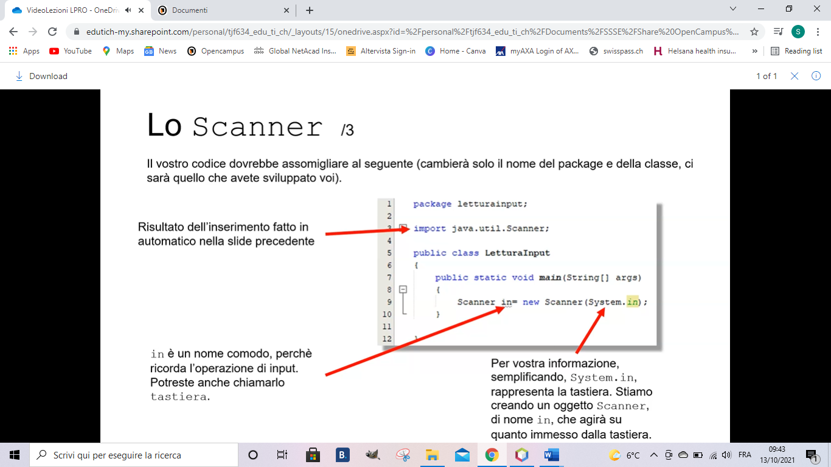

*input.next() //leggo una stringa*

L’istruzione **import** serve a importare l’oggetto Scanner dal package java.util.

Questo package contiene molte altre cose ma a noi serve unicamente lo Scanner.

Detto per inciso possiamo importare tutto il package con l’istruzione

*import java.util.*;*

Con l’istruzione *new* creiamo il nostro oggetto di tipo *Scanner.*

Questo significa che possiamo avere più di un oggetto Scanner attivo allo stesso momento.

*Scanner input = new Scanner(System.in);*

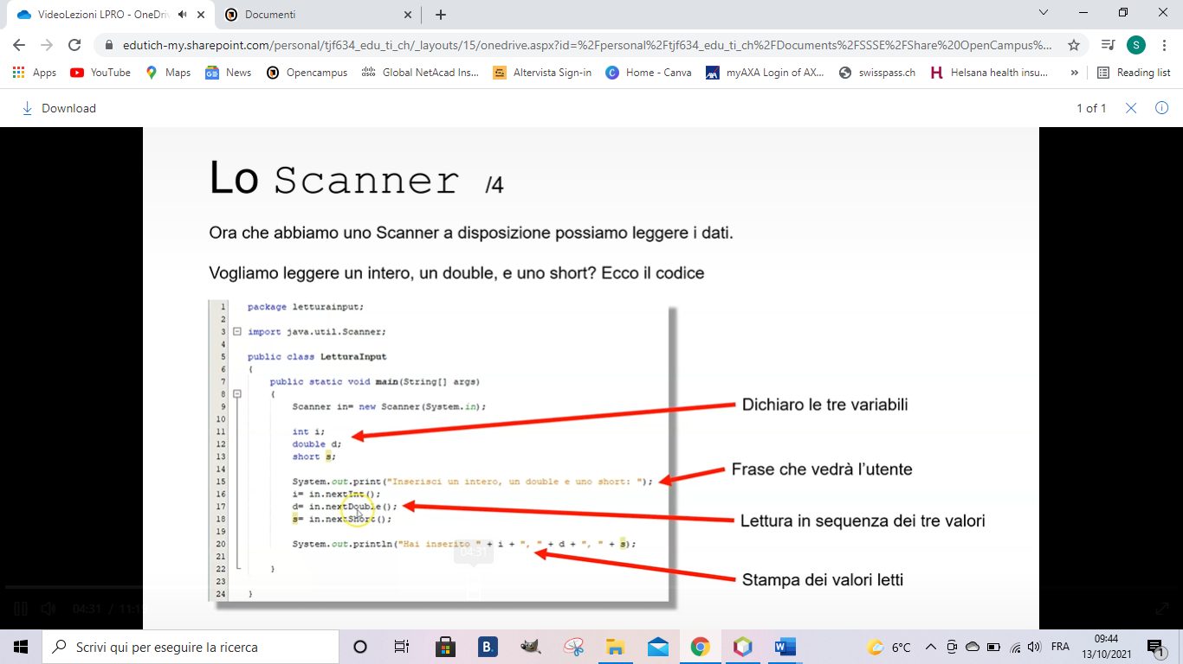

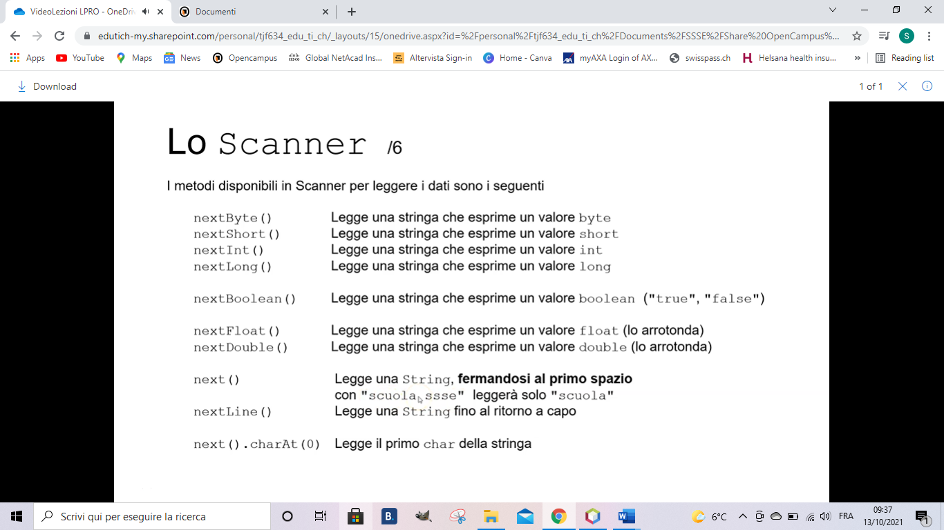

Siccome non è garantito che l’utente non inserisca nulla dopo il dato richiesto è obbligatorio dopo qualsiasi lettura che non sia nextLine(), eseguire nextLine(). Così facendo avete la certezza di aver svuotato tutta la stringa letta (il buffer) dallo Scanner.

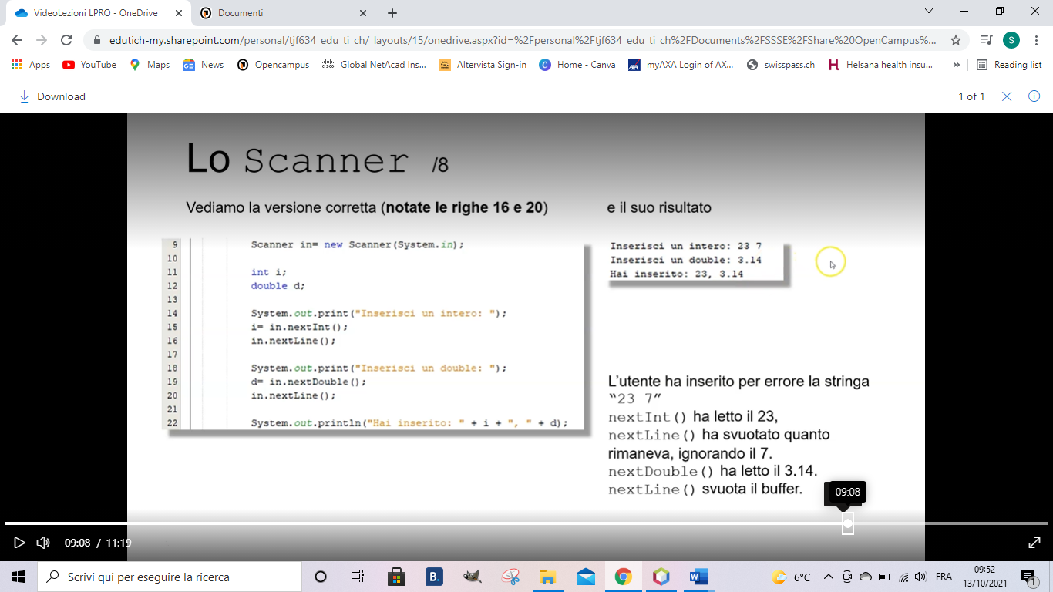I metodi **nextTipo** non verificano se il tipo inserito sia corretto! Può succedere che l’utente inserisca un *float* durante la lettura di un *int* causando un errore!

Vedremo più in avanti come gestire il problema.

I metodi **nextTipo** leggono quanto immesso dall’utente considerando come separatori. Nel codice seguente possiamo immettere tre numeri separandoli con uno spazio o un tabulatore o un ritorno a capo:

• Gli spazi

• I tabulatori

• Il ritorno a capo

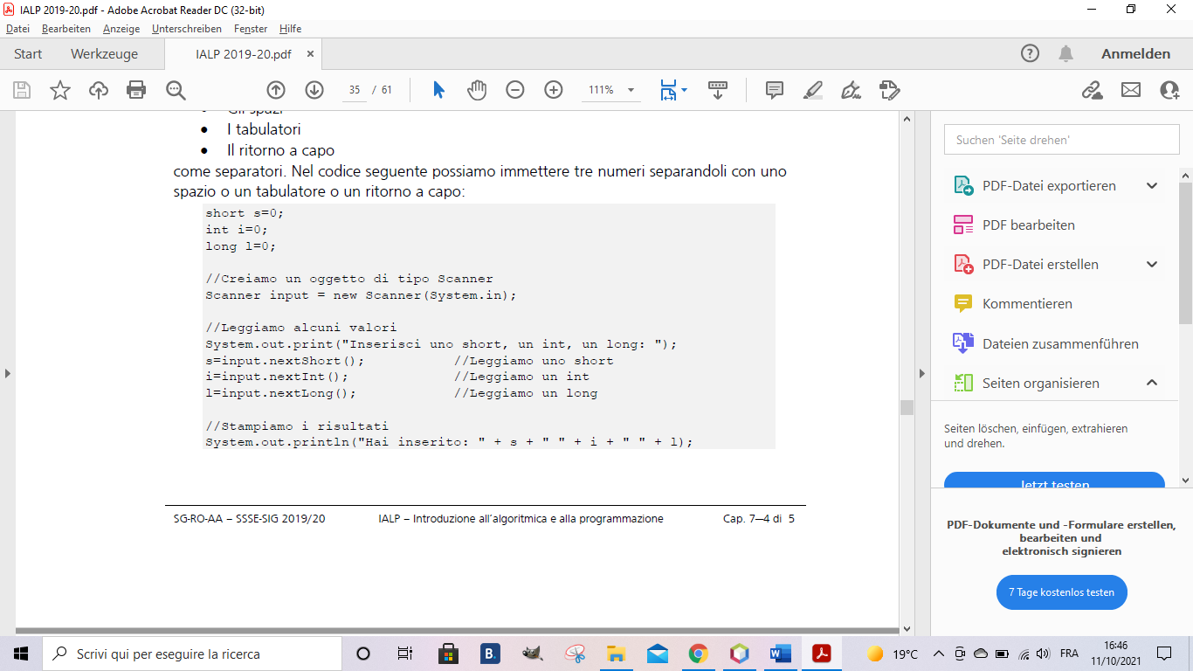

Se il programma chiede un valore, ma l’utente ne immette due, il secondo valore verrà letto dalla prossima chiamata ai metodi *next*:

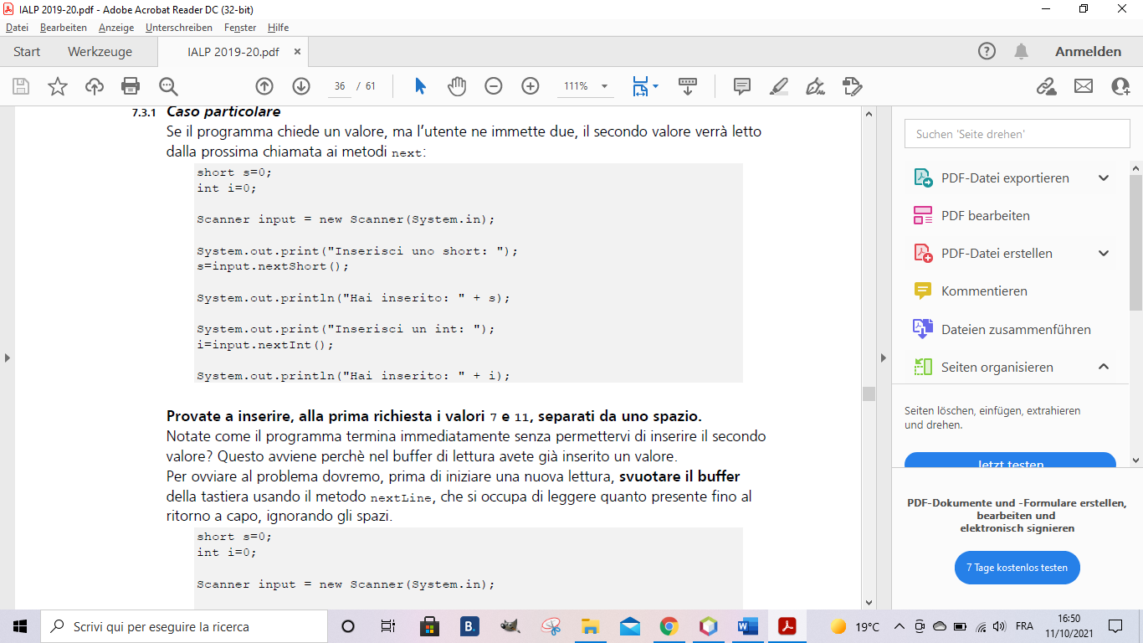

Provate a inserire, alla prima richiesta i valori 7 e 11, separati da uno spazio.

Notate come il programma termina immediatamente senza permettervi di inserire il secondo valore? Questo avviene perchè nel buffer di lettura avete già inserito un valore.

Per ovviare al problema dovremo, prima di iniziare una nuova lettura, svuotare il buffer della tastiera usando il metodo *nextLine*, che si occupa di leggere quanto presente fino al ritorno a capo, ignorando gli spazi.

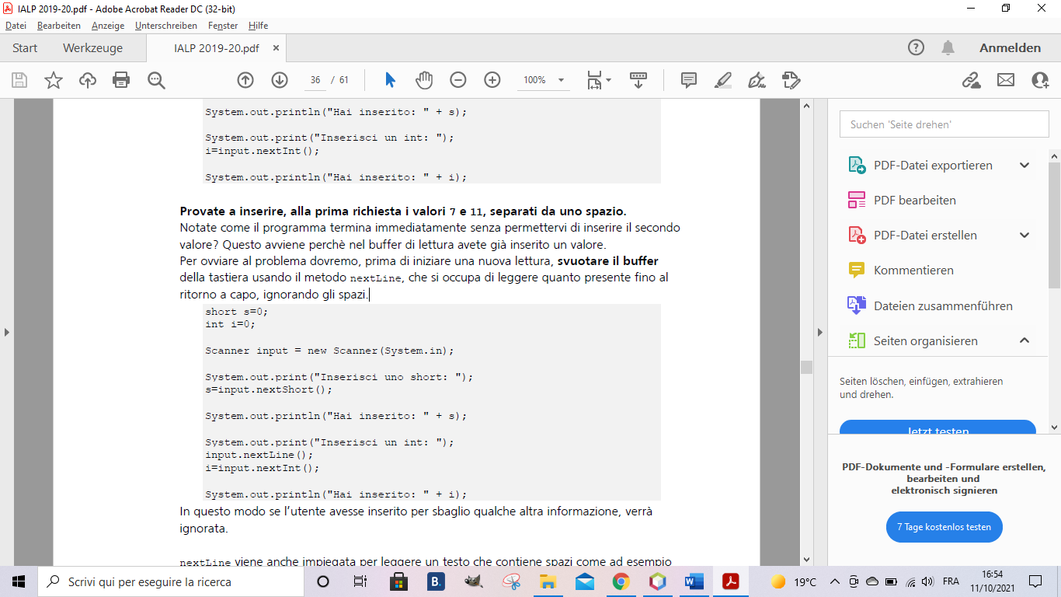

In questo modo se l’utente avesse inserito per sbaglio qualche altra informazione, verrà ignorata.

*nextLine* viene anche impiegata per leggere un testo che contiene spazi come ad esempio una frase intera.

# Gli operatori

Gli operatori sono simboli che producono una operazione specifica su uno, due o tre operandi, e ritornano un risultato.

In Java, gli operatori producono sempre un risultato, e alcuni possono anche modificare uno degli operandi. Alcuni sono rappresentati simbolicamente con un singolo carattere, altri con due o tre caratteri senza spazi separatori. Gli operatori si dividono in:

* Operatori di assegnamento
* Operatori aritmetici
* Operatori relazionali
* Operatori logici
* Operatori sui bit
* Operatori su stringhe e oggetti.

## Operatore di assegnamento

L’operatore di assegnamento ‘=’ viene utilizzato per assegnare ad una variabile un valore il risultato di un’espressione.

La sua forma tipica è: *nome variabile = valore*; *nome variabile = espressione*

Viene sempre valutata la parte destra dell’uguale e poi viene inserito nella variabile a sinistra il valore ottenuto, quindi l’operatore di assegnamento viene sempre eseguito per ultimo:

Grazie a questa logica, l’operatore può essere utilizzato per inizializzare molte variabili simultaneamente:

int a, b, c, d, e, f, g;

a=b=c=d=e=f=g=0; //Tutte le variabili sono inizializzate a 0

a=7;

b=c=d=e=f=g=a; //Tutte le variabili sono impostate a 7

**Se il tipo a sinistra è diverso da quello di destra, quello di destra verrà *castato* (o dovrà essere *castato*) per adattarsi a quello di sinistra.**

## Operatori aritmetici

Gli operatori aritmetici si dividono in Operatori Binari e Operatori Unari. I primi, si applicano a due operandi

mentre i secondi si applicano ad un operando solo.

### Operatori binari

Gli operatori binari matematici si applicano a due operandi di cui non cambiano il valore, e producono un risultato. Si utilizzano nella forma:

<operando 1> <operatore> <operando 2>;

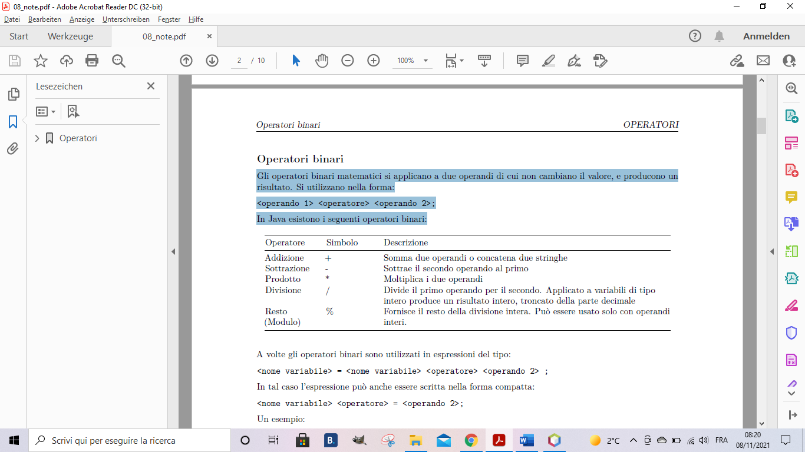In Java esistono i seguenti operatori binari:

Da notare che in Java il risultato di un’operazione aritmetica darà sempre *int* come data type, a meno che non sia espresso in *long*:

es. byte a = 1;

short b = 2;

a + b = 3 (int)

**La notazione compatta**

A volte gli operatori binari sono utilizzati in espressioni del tipo:

*<nome variabile> = <nome variabile> <operatore> <operando 2> ;*

In tal caso l’espressione può anche essere scritta nella forma compatta:

*<nome variabile> <operatore> = <operando 2>;*

Es.

a=a+5; a+=5

a=a*5; a*=5

a=a/5; a/=5

a=a-5; a-=5

a=a%5; a%=5

### Operatori Unari

Sono operatori che si applicano ad un solo operando

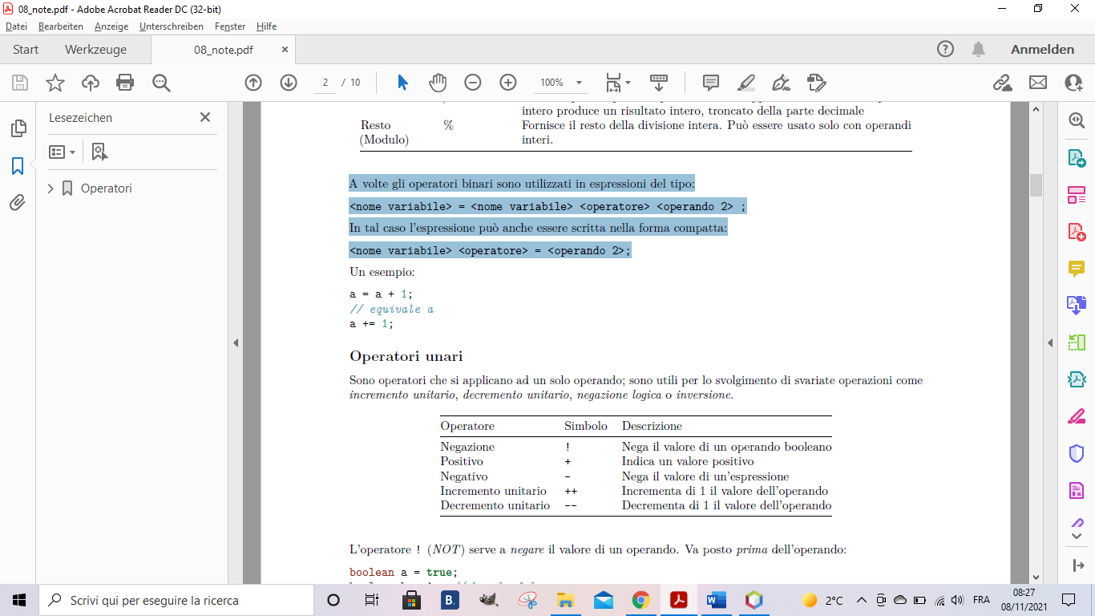

L’operatore ! (NOT) serve a negare il valore di un operando. Va posto prima dell’operando:

*boolean a = true;*

*boolean b = !a; // b vale false*

Gli operatori unari + e - vanno applicati davanti a un operando numerico, ad esempio:

*int a = +1; // a vale 1*

*int b = -a; //b vale -1*

Incremento o decremento unitario

L’incremento o decremento unitario incrementa o decrementa il valore di 1 (attenzione l’operando **deve** essere una variabile):

incremento unitario prefisso: ++a = a + 1 (prima incrementa e subito dopo valorizza)

incremento unitario postfisso: a++ = a + 1 (prima valorizza e subito dopo incrementa)

decremento unitario prefisso: --a = a - 1 (prima decrementa e subito dopo valorizza)

decremento unitario postfisso: a-- = a - 1 (prima valorizza e subito dopo decrementa)

es. a=2;

b=((++a*3-1)*2)*a++;

L’espressione viene valutata in questo modo, da sinistra destra, senza considerare le parentesi:

* ++a incrementa a, che passa da 2 a 3, e la sostituisce nell’espressione
* a++, viene sostituito con 3 e poi incrementa a, che passa da 3 a 4
* L’espressione finale diventa: (3*3-1)*2*3.

Consiglio: Mentre valutiamo l’espressione tieni traccia dei cambiamenti delle variabili!

## Operatori relazionali o di confronto

Gli operatori relazionali richiedono operandi di tipo primitivo. Questi operatori eseguono un confronto dei

valori dei due operandi e producono un risultato booleano.

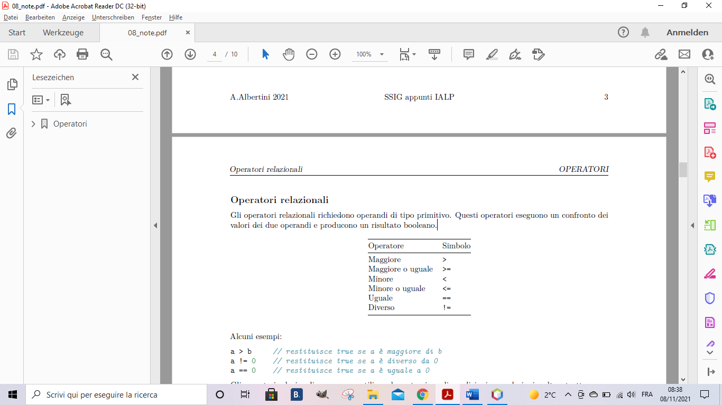

Alcuni esempi:

*a > b // restituisce true se a è maggiore di b*

*a != 0 // restituisce true se a è diverso da 0*

*a == 0 // restituisce true se a è uguale a 0*

Gli operatori relazionali sono spesso utili per la costruzione di condizioni per selezioni e altre strutture:

if(i > 10){

...

}

## Operatori logici

Gli operatori logici si applicano a operandi booleani e producono un risultato booleano. Il loro scopo è quello di unire fra loro più espressioni booleane semplici per ottenere una più complessa:

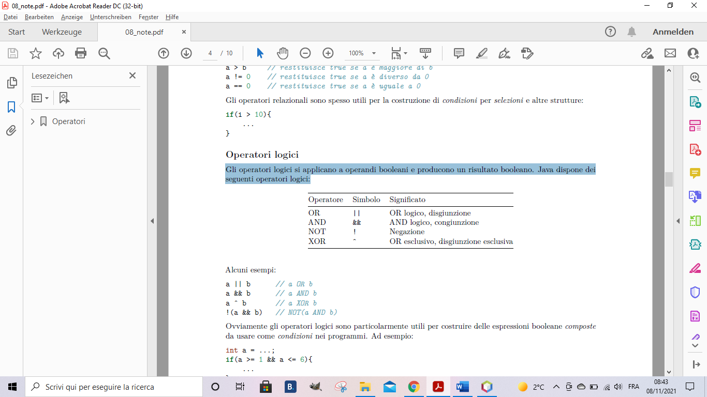

a || b // a OR b

a && b // a AND b

a ˆ b // a XOR b

!(a && b) // NOT(a AND b)

int a = ...;

if(a >= 1 && a <= 6){

...

}

OR, AND e NOT sono definiti come operatori logici fondamentali, perché se combinati in modo opportuno permettono di realizzare qualsiasi logica booleana

Ad esempio la disgiunzione esclusiva XOR equivale a scrivere l’espressione booleana: **a && !b || !a && b**)

Ecco le tabelle della verità:

**AND, congiunzione OR, disgiunzione**

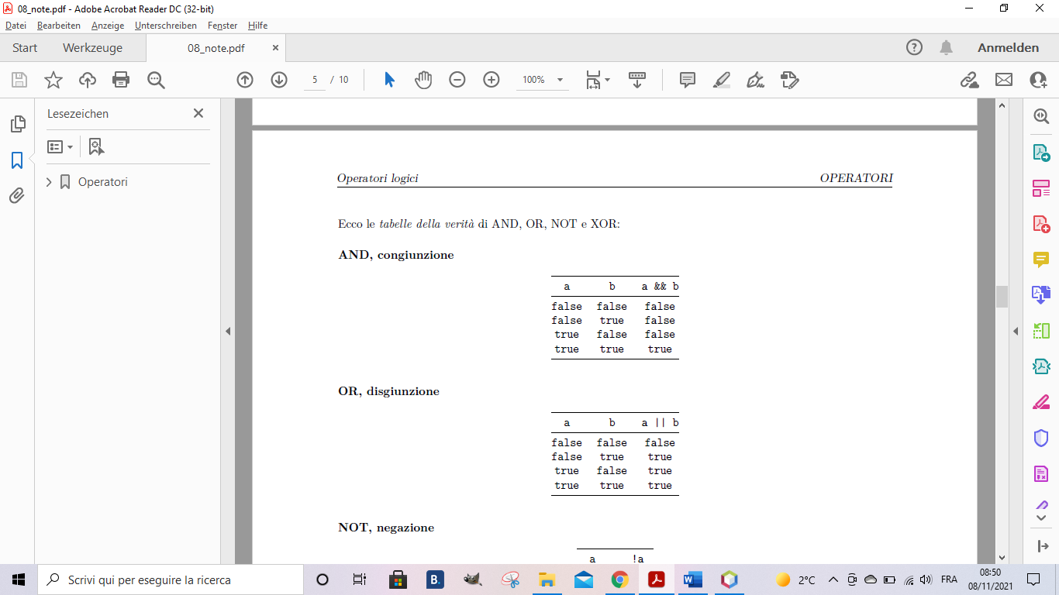 

**NOT, negazione XOR, disgiunzione esclusiva**

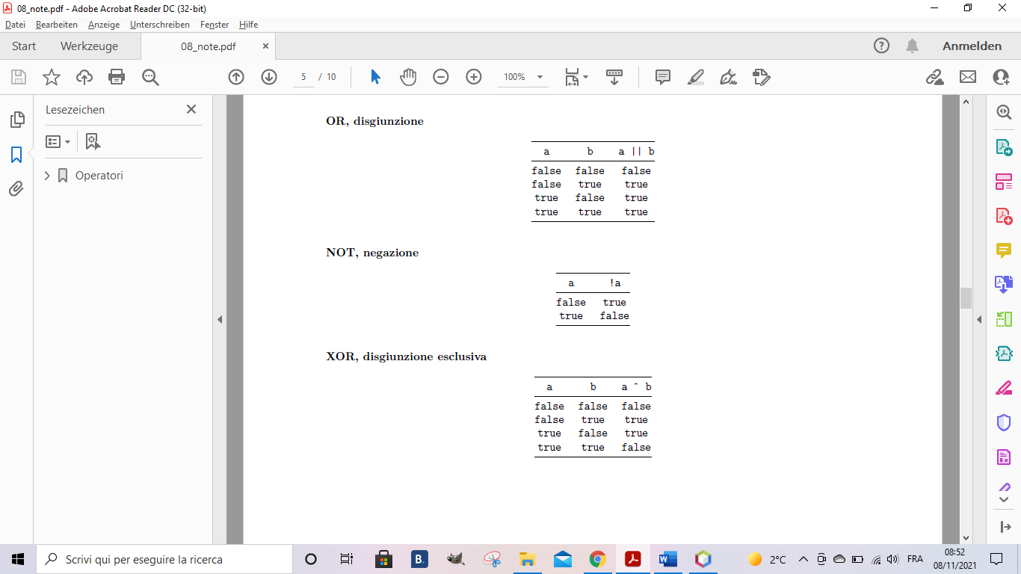 

## Operatori sui bit

Gli operatori bit a bit (bitwise operators) si applicano ad operandi di tipo intero (byte,short,int,long,char) e producono un risultato di tipo int o long. Servono per manipolare i bit che compongono la rappresentazione binaria di un numero.

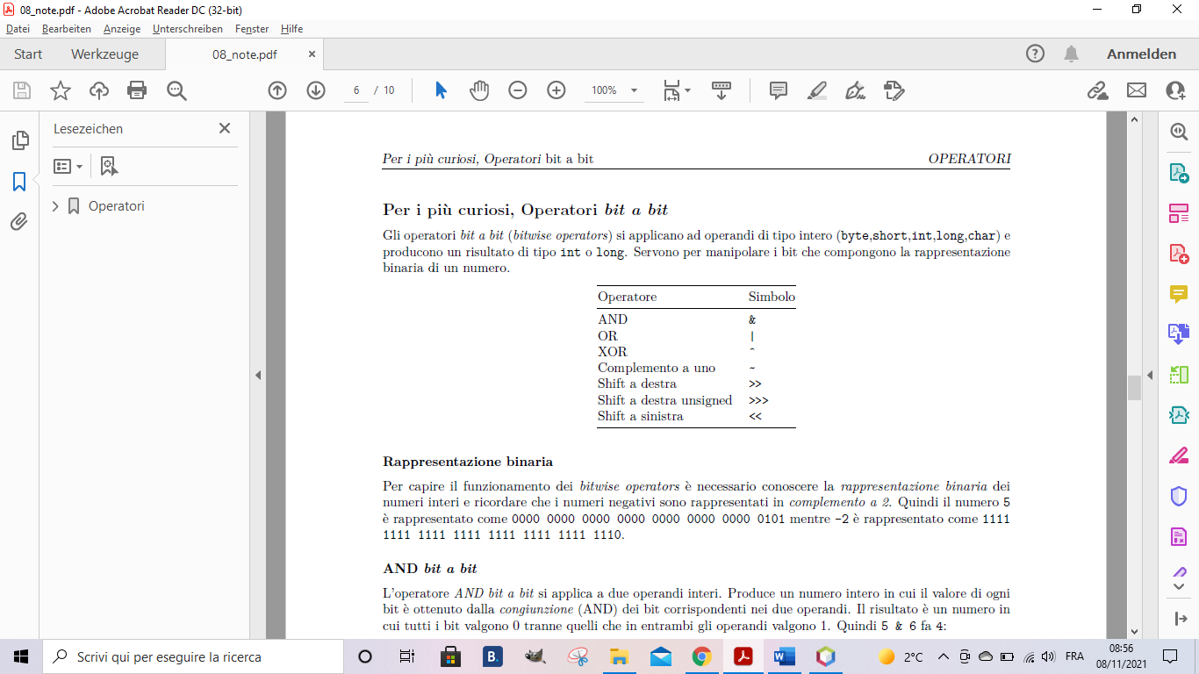

Rappresentazione binaria

Per capire il funzionamento dei bitwise operators è necessario conoscere la rappresentazione binaria dei

numeri interi e ricordare che i numeri negativi sono rappresentati in complemento a 2. Quindi il numero 5

è rappresentato come 0000 0000 0000 0000 0000 0000 0000 0101 mentre -2 è rappresentato come 1111

1111 1111 1111 1111 1111 1111 1110.

AND bit a bit

L’operatore AND bit a bit si applica a due operandi interi. Produce un numero intero in cui il valore di ogni

bit è ottenuto dalla congiunzione (AND) dei bit corrispondenti nei due operandi. Il risultato è un numero in

cui tutti i bit valgono 0 tranne quelli che in entrambi gli operandi valgono 1. Quindi 5 & 6 fa 4:

int a = 5; // 0000’0000’0000’0000’0000’0000’0000’0101

int b = 6; // 0000’0000’0000’0000’0000’0000’0000’0110

int c = a & b; // 0000’0000’0000’0000’0000’0000’0000’0100

OR bit a bit

L’operatore OR bit a bit si applica a due operandi interi. Produce un numero intero in cui il valore di ogni

bit è ottenuto dalla disgiunzione (OR) dei bit corrispondenti nei due operandi. Il risultato è un numero in cui

tutti i bit valgono 0 tranne quelli che in almeno uno degli operandi valgono 1. Quindi 5 | 6 fa 7:

int a = 5; // 0000’0000’0000’0000’0000’0000’0000’0101

int b = 6; // 0000’0000’0000’0000’0000’0000’0000’0110

int c = a | b; // 0000’0000’0000’0000’0000’0000’0000’0111

XOR bit a bit

L’operatore XOR bit a bit si applica a due operandi interi. Produce un numero intero in cui il valore di ogni

bit è ottenuto dalla disgiunzione esclusiva (XOR) dei bit corrispondenti nei due operandi. Il risultato è un

numero in cui tutti i bit valgono 0 tranne quelli che nei due operandi posseggono valori differenti.

Quindi 5 ˆ6 fa 3:

int a = 5; // 0000’0000’0000’0000’0000’0000’0000’0101

int b = 6; // 0000’0000’0000’0000’0000’0000’0000’0110

int c = a ˆ b; // 0000’0000’0000’0000’0000’0000’0000’0011

Complemento a 1

È un operatore unario e si applica a un solo operando intero. Esegue il complemento a 1, ossia applica la

negazione (NOT) ad ogni bit dell’operando. Quindi ~5 fa -6:

int a = 5; // 0000’0000’0000’0000’0000’0000’0000’0101

int b = ~a; // 1111’1111’1111’1111’1111’1111’1111’1010

Shift a sinistra

Si applica a due operandi interi e produce uno slittamento verso sinistra dei bit del primo operando di un

numero di posizioni definito dal secondo operando. Ad ogni slittamento nel bit meno significativo entra uno 0 e il bit più significativo viene espulso. Ad esempio 1 << 1 fa 2:

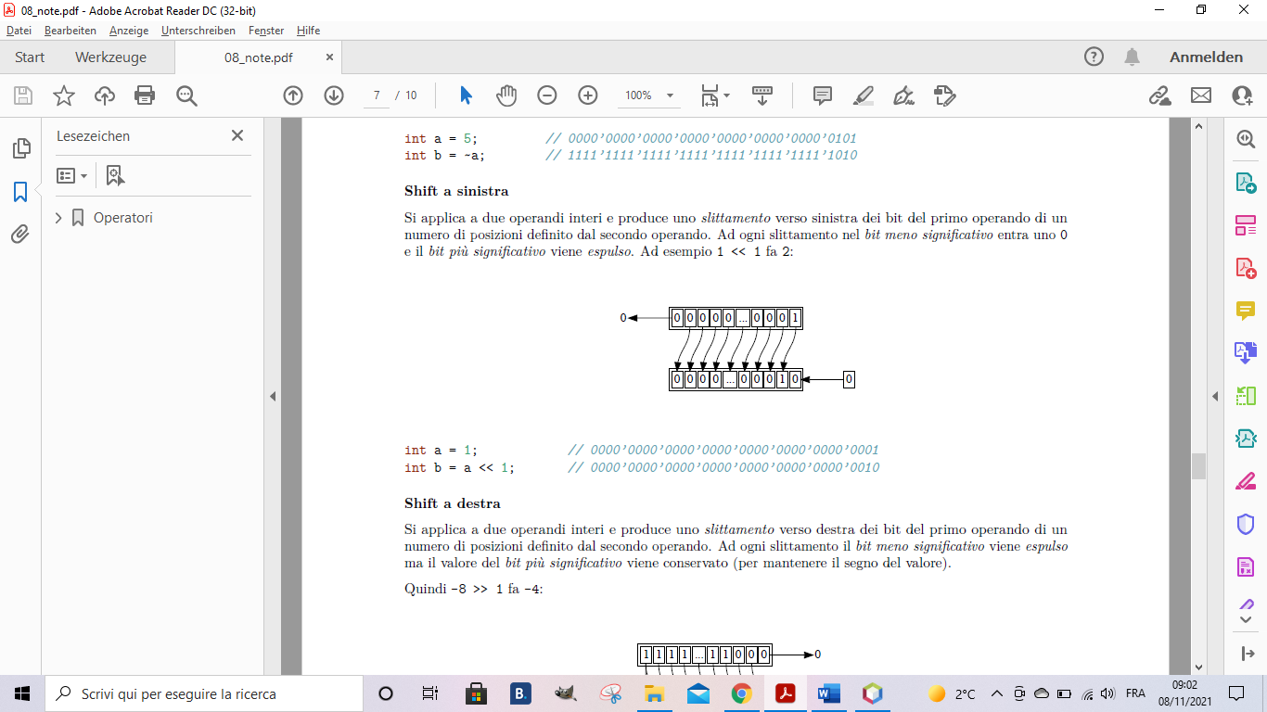

int a = 1; // 0000’0000’0000’0000’0000’0000’0000’0001

int b = a << 1; // 0000’0000’0000’0000’0000’0000’0000’0010

Shift a destra

Si applica a due operandi interi e produce uno slittamento verso destra dei bit del primo operando di un

numero di posizioni definito dal secondo operando. Ad ogni slittamento il bit meno significativo viene espulso ma il valore del bit più significativo viene conservato (per mantenere il segno del valore).

Quindi -8 >> 1 fa -4:

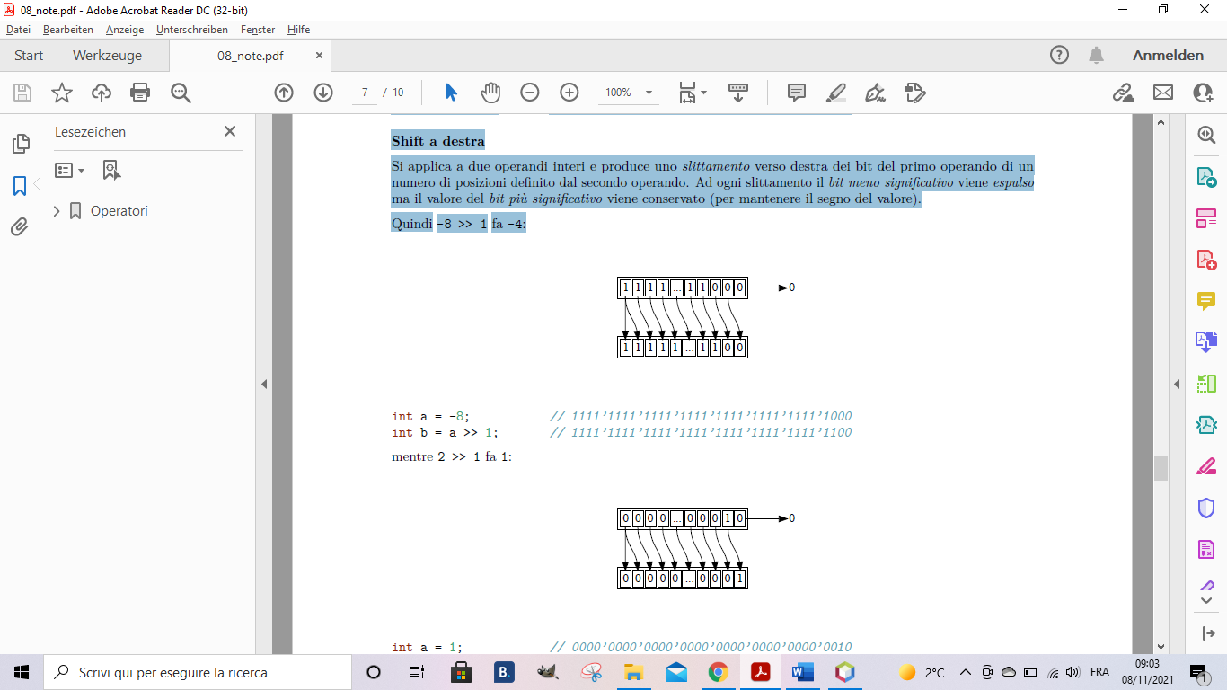

int a = -8; // 1111’1111’1111’1111’1111’1111’1111’1000

int b = a >> 1; // 1111’1111’1111’1111’1111’1111’1111’1100

mentre 2 >> 1 fa 1:



int a = 1; // 0000’0000’0000’0000’0000’0000’0000’0010

int b = a >> 1; // 0000’0000’0000’0000’0000’0000’0000’0001

Precedenza degli operatori

Quando si scrivono delle espressioni utilizzando gli operatori è utile conoscerne le precedenze. Nella tabella

seguente sono elencati gli operatori di Java in ordine di precedenza; gli operatori in cima alla tabella hanno una precedenza maggiore (sono valutati prima). Se in un’espressione compaiono operatori di con pari precedenza, per definire la precedenza vengono applicate le seguenti regole:

* gli operatori binari, ad eccezione di quelli di assegnazione, vengono eseguiti da sinistra a destra,
* gli operatori di assegnazione vengono eseguiti da destra a sinistra.

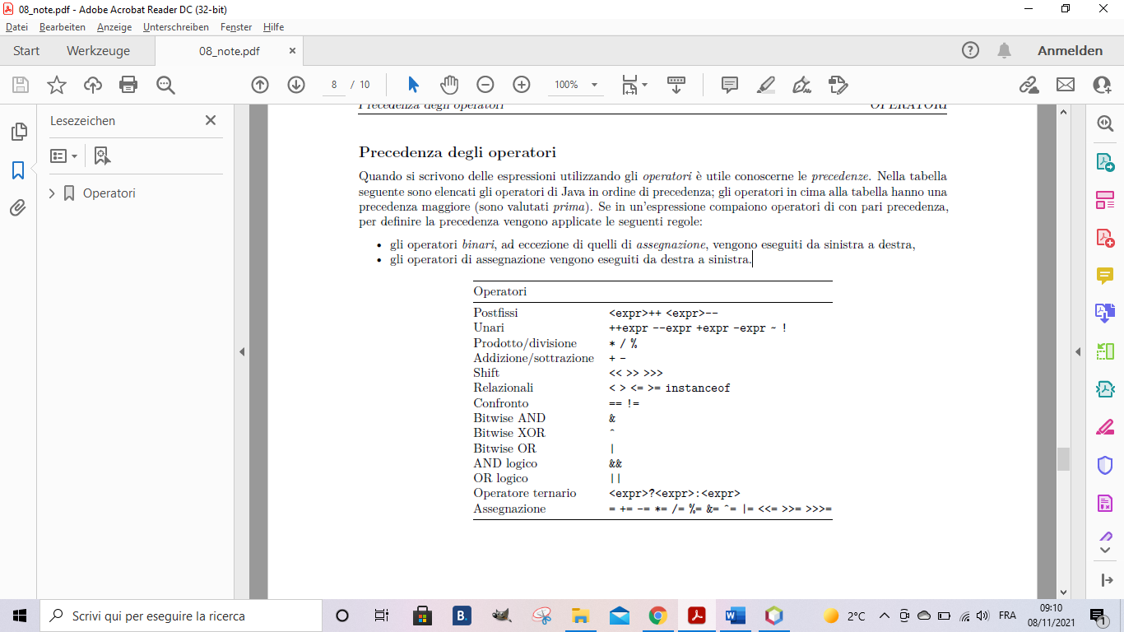

## Operatore ternario

È composto da tre operandi:

condizione ? risultatoVero : risultatoFalso;

# La struttura di controllo if (selezione)

La struttura di controllo *if* si sviluppa sulla base dell’operatore ternario. Quindi per l’istruzione *if* va indicata un’espressione booleana. La selezione ad una via possiede una sola via popolata di istruzioni. Se la condizione è vera, vengono eseguite le istruzioni, altrimenti non viene eseguito niente:

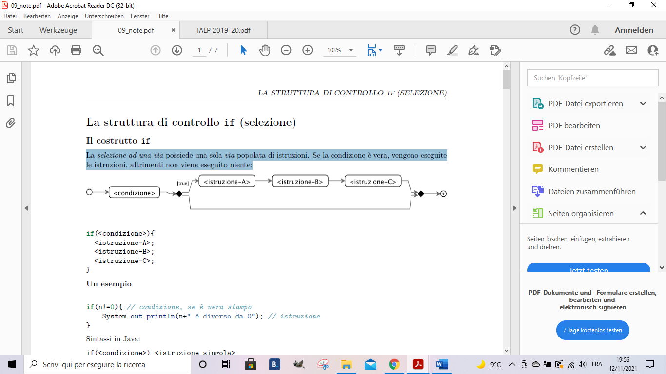

SINTASSI:

*if(<condizione>){*

*<istruzione-A>;*

*<istruzione-B>;*

*<istruzione-C>;*

*}*

Es.

*If (n!=0 ){ // condizione, se è vera stampo*

*System.out.println(n+" è diverso da 0"); // istruzione*

*}*

## Il costrutto if… else

Java dispone della struttura di controllo *if..else* che permette di realizzare la selezione a due vie. La

selezione a due vie prevede che, se la condizione è vera, venga eseguito un blocco di istruzioni mentre, se

essa è falsa, ne venga eseguito un altro:

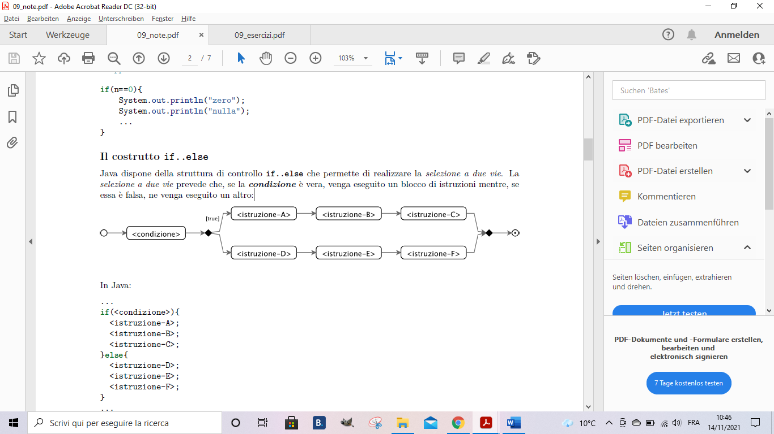

SINTASSI:

*if(<condizione>){*

*<istruzione-A>;*

*<istruzione-B>;*

*<istruzione-C>;*

*}else{*

*<istruzione-D>;*

*<istruzione-E>;*

*<istruzione-F>;*

*}*

Es.

If (n==0) { // condizione

System.out.println(n+" è uguale a 0"); // "se vero"

}else{ // altrimenti

System.out.println(n+" è diverso da 0"); // "se falso"

}

## Il costrutto if..else if

Se occorre verificare più di una condizione, più costrutti **if..else** possono concatenati. Ad esempio:

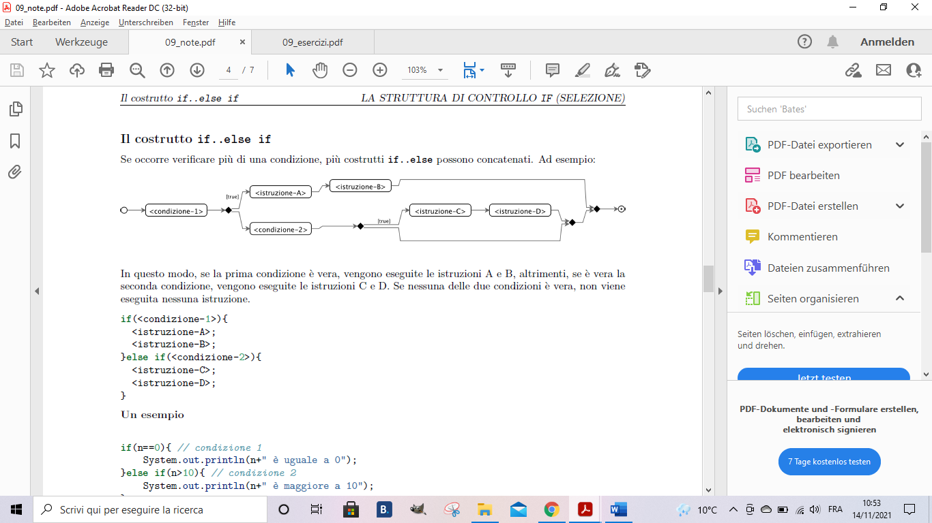

In questo modo, se la prima condizione è vera, vengono eseguite le istruzioni A e B, altrimenti, se è vera la

seconda condizione, vengono eseguite le istruzioni C e D. Se nessuna delle due condizioni è vera, non viene

eseguita nessuna istruzione.

*if(<condizione-1>) {*

*<istruzione-A>;*

*<istruzione-B>;*

*}else if(<condizione-2>) {*

*<istruzione-C>;*

*<istruzione-D>;*

*}*

Es.

*if(n==0){ // condizione 1*

*System.out.println(n+" è uguale a 0");*

*}else if(n>10){ // condizione 2*

*System.out.println(n+" è maggiore a 10");*

*}*

In Java è possibile aggregare un numero indefinito di strutture if..else if per ottenere logiche strutturate:

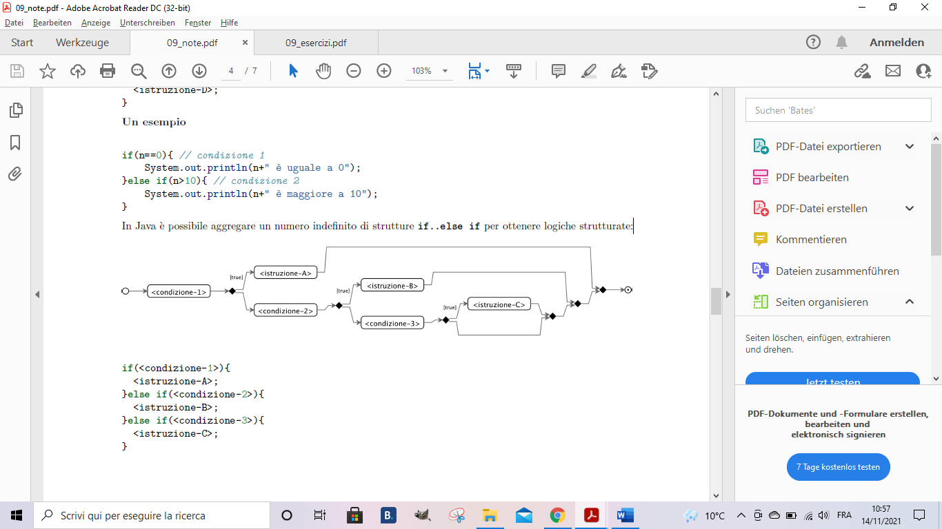

*if(<condizione-1>) {*

*<istruzione-A>;*

*}else if(<condizione-2>){*

*<istruzione-B>;*

*}else if(<condizione-3>){*

*<istruzione-C>;*

*}*

## Il costrutto else

La struttura if..else if può terminare con un (uno solo) costrutto else le cui istruzioni verranno

eseguite solo se nessuna delle condizioni è vera:

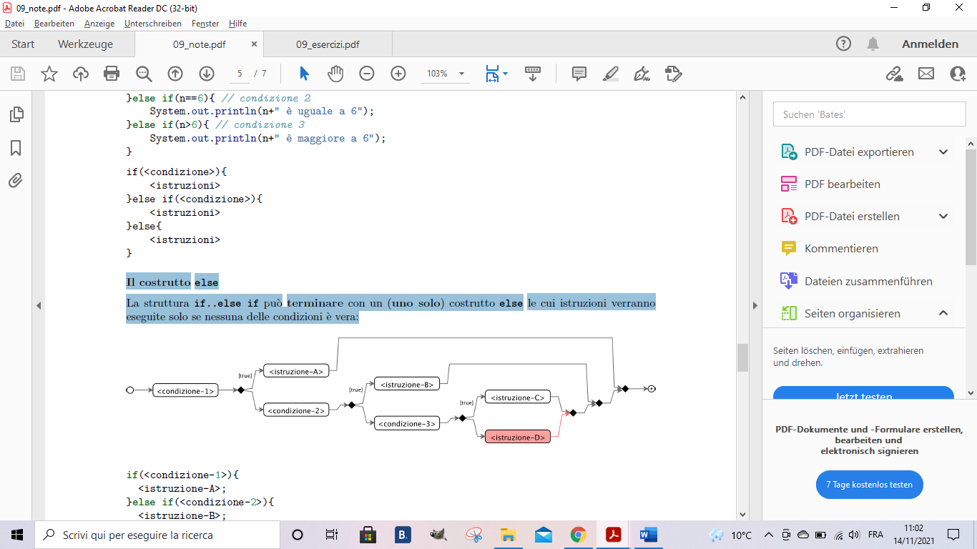

*if(<condizione-1>) {*

*<istruzione-A>;*

*}else if(<condizione-2>){*

*<istruzione-B>;*

*}else if(<condizione-3>){*

*<istruzione-C>;*

*}else{*

*<istruzione-D>;*

*}*

*Es.*

*if (n < 18) {*

*System.out.println("minorenne");*

*} else if (n > 65) {*

*System.out.println("pensionato");*

*} else {*

*System.out.println("maggiorenne");*

*}*

## if e Scanner

È possibile utilizzare un blocco if e uno dei metodi **hasNext<Tipo>** (es. hasNextDouble()) per verificare

che il dato inserito dall’utente sia del tipo appropriato:

Scanner in = new Scanner(System.in);

System.out.print("Inserire una nota: ");

*if (in.hasNextDouble()) { //se il dato inserito è un double*

*double nota = in.nextDouble();*

*if (nota < 1.0) {*

*System.out.println("Valore troppo piccolo");*

*} else if (nota < 2.5) {*

*...*

*} else {*

*System.out.println("Errore, valore non valido \"" + in.nextLine()+"\"");*

*}*

# Il costrutto Switch

Oltre che con il costrutto **if** in Java la selezione può essere implementata anche con la struttura switch.

Tale struttura è particolarmente utile quando la via da eseguire deve essere selezionata in base al valore di

una espressione. Per ogni valore dell’espressione da valutare può essere eseguito un pezzo di codice detto caso. Lo switch è facilmente **manutenibile** e non è pensato per lavorare con espressioni booleane, ma solo con valori precisi!

Nell’esempio seguente l’espressione viene valutata e, se il suo valore è pari a 0, viene eseguita l’istruzione

A. Se invece vale 1, sarà eseguita l’istruzione B, mentre se vale 2, C. Se nessun caso corrisponde al valore

attuale di <espressione> verrà eseguito il caso di default (nel nostro esempio istruzione D):

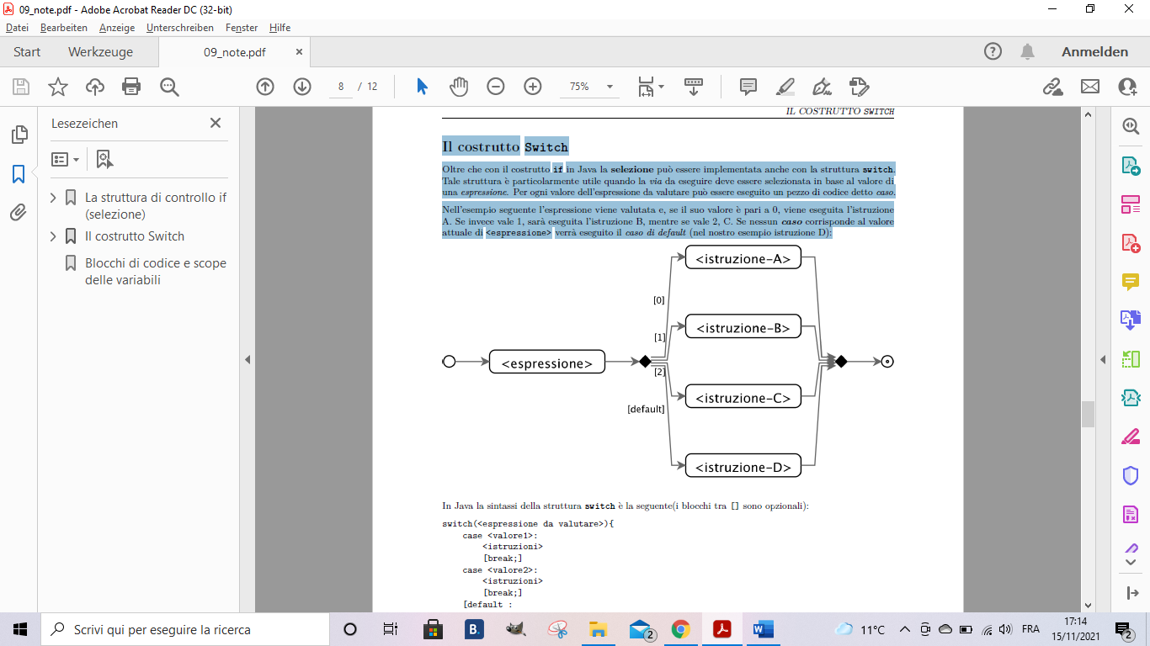

In Java la sintassi della struttura switch è la seguente (i blocchi tra [ ] sono opzionali):

*switch (<nome variabile da valutare>) {*

*case <valore1>:*

*<istruzioni>*

*[break;]*

*case <valore2>:*

*case <valore3>: //si possono aggiungere più case per istruzione*

*<istruzioni>*

*[break;]*

*[default :*

*<istruzioni>*

*]*

*}*

È importante notare due cose:

1. È possibile utilizzare l’istruzione opzionale break per interrompere l’esecuzione di un caso selezionato

in un costrutto switch. L’omissione di tale istruzione provoca l’esecuzione del caso successivo.

2. È possibile definire un caso di default (default) che verrà eseguito se nessun altro caso viene selezionato.

## L’istruzione break

Il costrutto switch può quindi essere utilizzato con o senza l’istruzione break. L’omissione accidentale

dell’istruzione break in uno o più casi di uno switch può causare un comportamento inatteso in un

programma.

Vediamo un esempio concreto. Scriviamo un programma che valuta il valore della variabile intera n e:

* se vale 0 stampa a terminale “NESSUNO”,
* se vale 1 stampa “UNO”,
* se vale 2 stampa “DUE”
* se il valore di n non è 0, 1 o 2, stampa “MOLTI”

Ecco il codice:

*switch(n){*

*case 0:*

*System.out.print("NESSUNO");*

*break;*

*case 1:*

*System.out.print("UNO");*

*break;*

*case 2:*

*System.out.print("DUE");*

*break;*

*default:*

*System.out.print("MOLTI");*

*break;*

*}*

Questo programma si comporta proprio come previsto. Ma proviamo a immaginare che cosa sarebbe successo se un programmatore distratto avesse dimenticato le istruzioni break nei casi dello switch:

*...*

*switch(n){*

*case 0:*

*System.out.print("NESSUNO");*

*case 1:*

*System.out.print("UNO");*

*case 2:*

*System.out.print("DUE");*

*default:*

*System.out.print("MOLTI");*

*}*

*...*

* se n vale 0, il programma stampa “NESSUNOUNODUEMOLTI”
* se n vale 1, il programma stampa “UNODUEMOLTI”
* se n vale 2, il programma stampa “DUEMOLTI”
* . . .

Ciò non significa che l’omissione dell’istruzione break sia sempre un errore di programmazione. A volte la si può sfruttare per ottenere un comportamento specifico. Ecco un esempio:

*public class CountDown{*

*public static void main(String[] args){*

*int n = args.length;*

*switch(n){*

*case 5:*

*System.out.print("FIVE,");*

*case 4:*

*System.out.print("FOUR,");*

*case 3:*

*System.out.print("THREE,");*

*case 2:*

*System.out.print("TWO,");*

*case 1:*

*System.out.print("ONE,");*

*case 0:*

*System.out.print("IGNITION!");*

*}*

*}*

*}*

In questo esempio vengono eseguiti il caso selezionato e tutti i casi successivi:

* se n vale 5, il programma stampa “FIVE,FOUR,THREE,TWO,ONE,IGNITION!”
* se n vale 4, il programma stampa “FOUR,THREE,TWO,ONE,IGNITION!”
* se n vale 3, il programma stampa “THREE,TWO,ONE,IGNITION!”
* . . .

Esempio, Calcolatrice

Come abbiamo visto in classe, l’esercizio della Calcolatrice potrebbe quindi risolto anche usando uno

switch, ad esempio:

...

*switch(op){*

*case '+':*

*result = op1+op2;*

*break;*

*case '-':*

*result = op1-op2;*

*break;*

*case '*':*

*case 'x':*

*case '.':*

*result = op1*op2;*

*break;*

*case '/':*

*case ':':*

*result = op1/op2;*

*break;*

*case '%':*

*result = op1%op2;*

*break;*

*default:*

*System.out.println("Error");*

*break;*

*}*

# Blocchi di codice e *scope* delle variabili

Il termine **scope** si riferisce alla regione del programma in cui è possibile fare riferimento ad una variabile

dichiarata. In altre parole, lo scope di una variabile è la porzione di codice in cui essa è visibile.

Lo scope di una variabile locale è il blocco di codice in cui la essa è dichiarata (ed inizializzata), a partire dalla dichiarazione e fino alla fine del blocco.

Ad esempio:

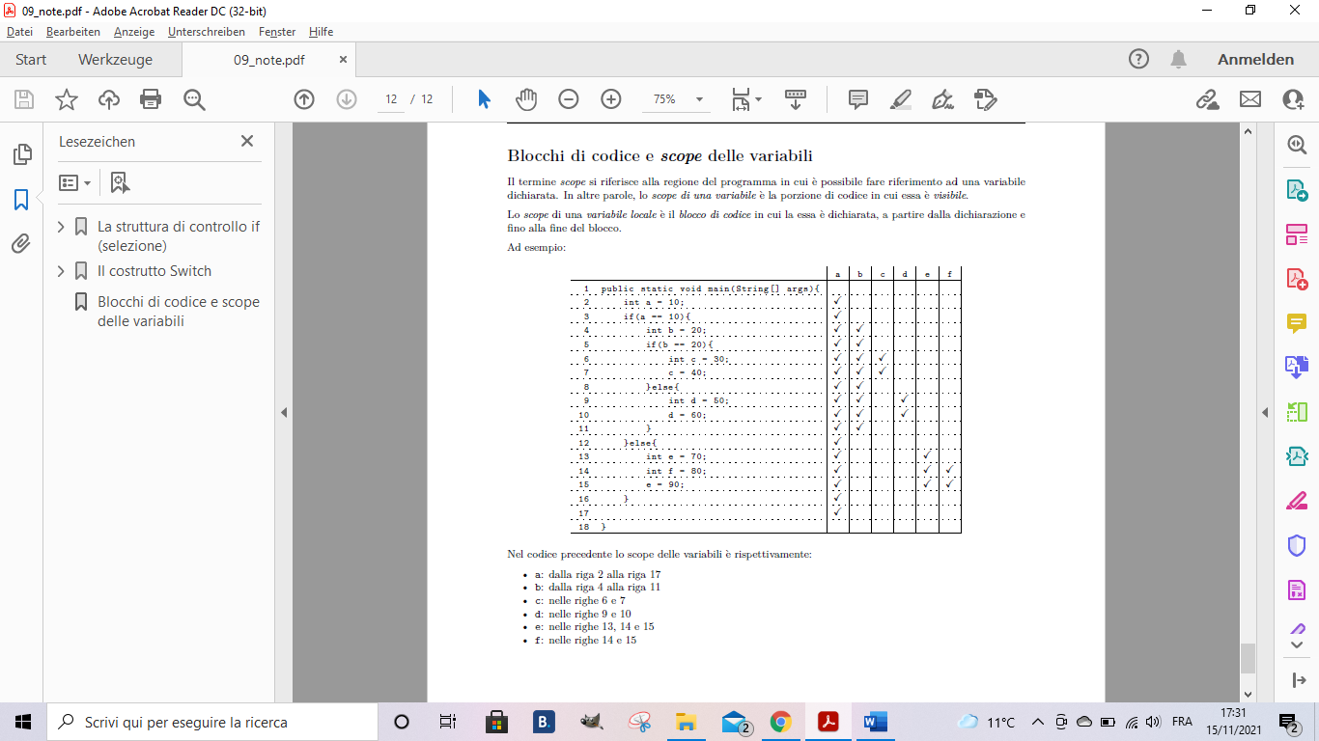

Nel codice precedente lo scope delle variabili è rispettivamente:

* a: dalla riga 2 alla riga 17
* b: dalla riga 4 alla riga 11
* c: nelle righe 6 e 7
* d: nelle righe 9 e 10
* e: nelle righe 13, 14 e 15
* f: nelle righe 14 e 15

# Le istruzioni di ciclo

La ripetizione o iterazione è la terza struttura di controllo fondamentale della programmazione. Questa struttura prevede la ripetizione di un blocco di istruzioni fino al realizzarsi di una condizione.

In Java è possibile realizzare la struttura di iterazione nelle 3 varianti *while*, *do..while* e *for*.

## Ciclo precondizionale while

La parola riservata **while** permette di realizzare una ripetizione precondizionale:

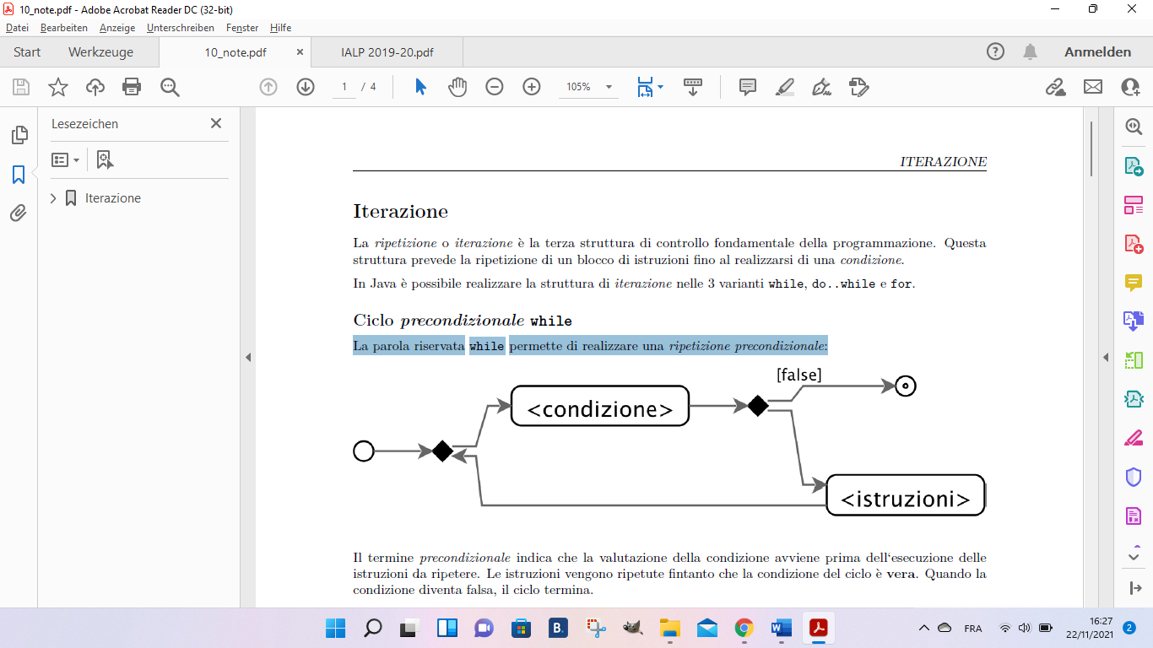

ll termine *precondizionale* indica che la valutazione della condizione avviene prima dell‘esecuzione delle

istruzioni da ripetere. **Le istruzioni vengono ripetute fintanto che la condizione del ciclo è vera**. Quando la

condizione diventa falsa, il ciclo termina.

In Java il ciclo while si realizza secondo la sintassi:

Sintassi:

*while(<condizione>){*

*<istruzioni>*

}

Es.

*int b = 2;*

*int e = i;*

*int p = 1;*

*System.out.print(b + " elevato " + e + " = ");*

*while (--e >= 0) {*

*p = p * b;*

*}*

Es2.

*System.out.println(p);*

*Scanner in = new Scanner(System.in);*

*int n;*

*boolean dispari = true; //true per forzare l'entrata nel primo ciclo*

*while (dispari) {*

*System.out.println("Inserisci un numero pari");*

*n = in.nextInt();*

*dispari = n % 2 != 0;*

*if (dispari) {*

*System.out.println("ERRORE " + n + " non è un numero pari");*

*}*

*}*

*System.out.println("BRAVO!!!");*

## Ciclo postcondizionale do-while

La struttura **do..while** serve per implementare una ripetizione postcondizionale:

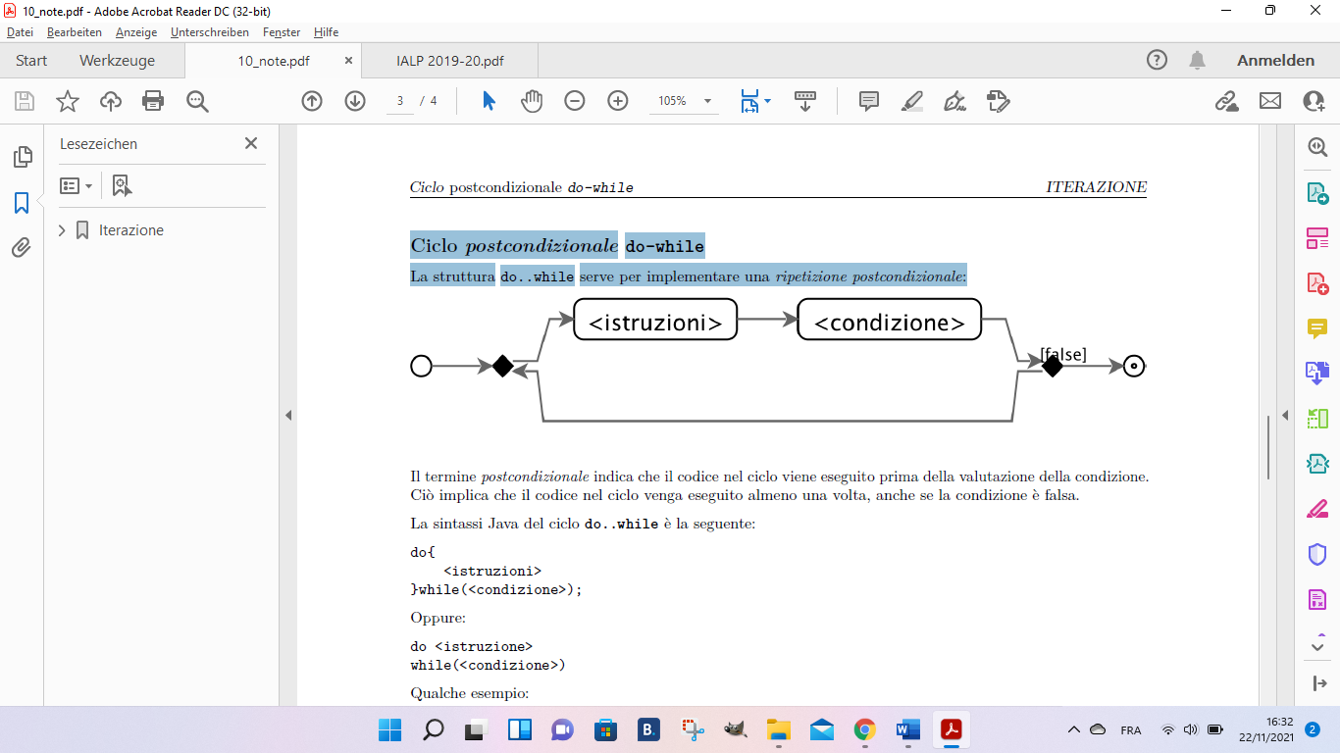

Il termine *postcondizionale* indica che il codice nel ciclo viene eseguito prima della valutazione della condizione. Ciò implica che il codice nel ciclo venga eseguito almeno una volta, anche se la condizione è falsa. La sintassi Java del ciclo **do..while** è la seguente:

*do{*

*<istruzioni>*

*}while(<condizione>);*

Es.

*Scanner in = new Scanner(System.in);*

*int n;*

*do {*

*System.out.println("Inserisci un numero pari");*

*n = in.nextInt();*

*if (n % 2 != 0) {*

*System.out.println("ERRORE " + n + " non è un numero pari");*

*} else {*

*System.out.println("BRAVO!!!");*

*}*

*} while (n % 2 != 0);*

Es2.

*int q;*

*do {*

*System.out.print("Digitare un numero pari: ");*

*} while ((q = in.nextInt()) % 2 != 0);*

*System.out.println("BRAVO!!!");*

## Ciclo infinito

Un ciclo infinito si realizza scrivendo una condizione che resta sempre vera. Il modo più diretto (e comune)

consiste nello scrivere il valore letterale true al posto della condizione di un ciclo while o do-while.

Ciclo infinito while:

*while(true){*

*System.out.println("Hello");*

*}*

Ciclo do-while infinito:

*do{*

*System.out.println("Hello");*

*}while(true);*

## Ciclo con contatore for

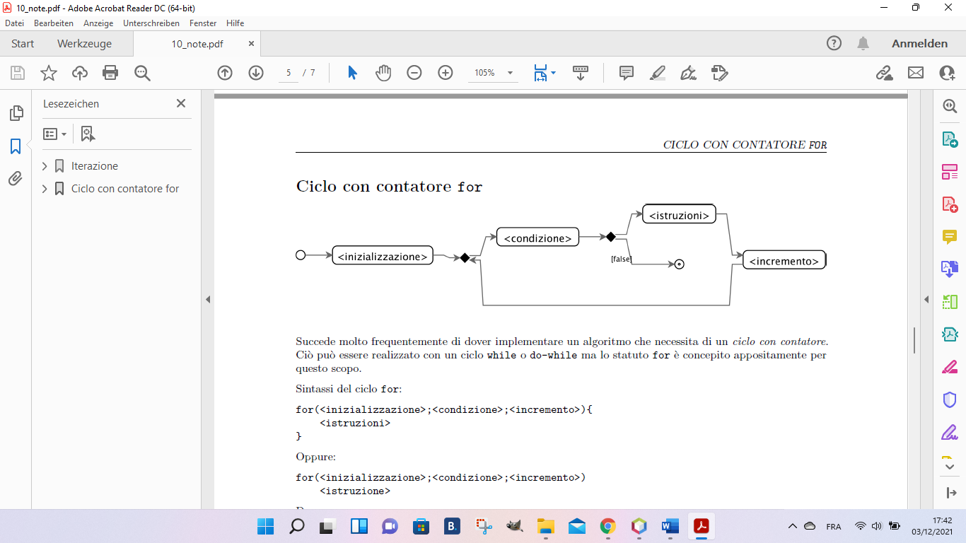

Succede molto frequentemente di dover implementare un algoritmo che necessita di un ciclo con contatore. Ciò può essere realizzato con un ciclo *while* o *do-while* ma lo statuto **for** è concepito appositamente per questo scopo. Il ciclo for è pensato per i cicli nei quali sappiamo a priori quante volte eseguirli.

Sintassi del ciclo for:

*for(<inizializzazione>;<condizione>;<incremento>){*

*<istruzioni>*

*}*

Dove:

* <inizializzazione>: viene eseguita una sola volta, serve a definire il valore iniziale della variabile

di controllo (Esempio: i = 0;)

* <condizione>: viene valutata all’inizio di ogni ripetizione, se è vera la ripetizione viene eseguita,

altrimenti il ciclo termina (Esempio: i < 10;)

* <incremento>: viene eseguito alla fine di ogni ripetizione e serve a modificare la variabile di

controllo del ciclo (Esempio: i = i + 1)

Lo statuto *for* esegue l’inizializzazione poi ripete il controllo della condizione, l’esecuzione del codice contenuto nel blocco istruzioni e del codice di aggiornamento della variabile di controllo, detto passo o incremento, fintanto che la condizione è vera.

Esempio, conteggio da 0 a 99:

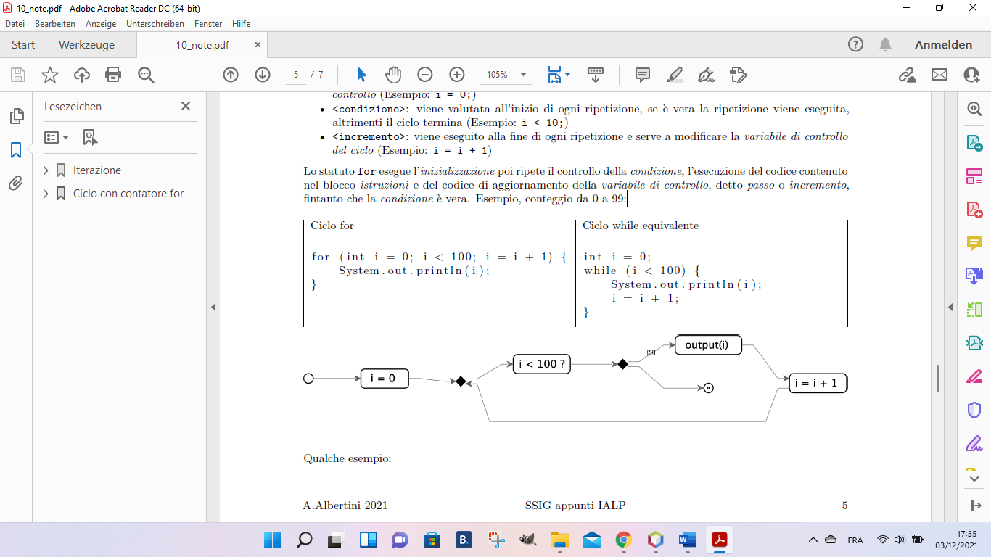

Esempi:

//stampa: 0, 1, 2, 3, 4, 5, 6, 7, 8, 9, 10

*for (int i = 0; i < 11; i++) {*

*System.out.print(i + ", ");*

*}*

//stampa: 10, 9, 8, 7, 6, 5, 4, 3, 2, 1, 0,

*for (int i = 10; i >= 0; i--) {*

*System.out.print(i + ", ");*

*}*

//stampa: 0, 2, 4, 6, 8,

*for (int i = 0; i < 10; i += 2)*

*System.out.print(i + ", ");*

//stampa: 1, 2, 4, 8, 16, 32, 64,

*for (int i = 1; i < 65; i *= 2) System.out.print(i + ", ");*

Per percorrere tutti gli elementi di un insieme ordinato (ad esempio tutti i caratteri di una stringa) si può

utilizzare un ciclo con contatore, esempio:

*String s = "ciao@miao.bau";*

*int cnt=0;*

*for(int i = 0; i<s.length();i++){*

*char c = s.charAt(i);*

*if(c=='@'){*

*cnt++;*

*}*

*}*

Oppure:

*String s = "ciao";*

//Percorro da coda a testa e concateno a destra

*String accu = "";*

*for(int i = s.length()-1; i >= 0;i--){*

*accu += s.charAt(i) ;*

*}*

//OPPURE Percorro da testa a coda e concateno a sinistra

*String accu = "";*

*for(int i = 0; i < s.length();i++){*

*accu = s.charAt(i) + accu;*

*}*

//OPPURE Percorro da coda a testa e concateno a destra

*String accu = "";*

*for(int i = 0; i < s.length();i++){*

*accu += s.charAt(s.length()-1-i);*

*}*

## Break e Continue nei cicli

Le iterazioni possono essere controllate, oltre che dalla condizione, anche tramite l’utilizzo delle parole

riservate break e continue. La prima, già trattata precedentemente, interrompe l’esecuzione del ciclo:

Break, un esempio

*public class CicloForBreak {*

*public static void main(String[] args) {*

*//ciclo for, 10 ripetizioni*

*for (int i = 0; i < 10; i++) {*

*if (i == 5) {*

*break; // se i vale 5 interrompo il ciclo*

*}*

*System.out.print(i + ", ");*

*}*

*System.out.println("");*

*}*

*}*

Risultato: 0, 1, 2, 3, 4,

L’utilizzo di *continue* causa invece l’interruzione dell’iterazione corrente ed il passaggio a quella successiva.

Continue, un esempio

*public class CicloForContinue {*

*public static void main(String[] args) {*

*//ciclo for, 10 ripetizioni*

*for (int i = 0; i < 10; i++) {*

*if (i == 5) {*

*continue; // se i vale 5 salto il ciclo corrente*

*}*

*System.out.print(i + ", ");*

*}*

*System.out.println("");*

*}*

*}*

Risultato: 0, 1, 2, 3, 4, 6, 7, 8, 9,

# Gli Array

Un array è un oggetto contenitore che conserva un numero predefinito di valori **tutti dello stesso tipo**.

In pillole:

* Un array è una variabile che contiene più dati
* Gli array di Java sono OMOGENEI, contengono dati tutti dello stesso tipo
* Sono OGGETTI (quindi posseggono dei metodi e attributi)

**Uso di array in Java**

Prima di poter utilizzare un array il programmatore deve:

1. DICHIARARE l’array, specificandone il tipo e il nome.

2. CREARE l’array, specificandone la dimensione oppure il contenuto.

## Dichiarazione di array

Funziona come la dichiarazione delle altre variabili, il tipo array è indicato tramite una coppia di parentesi

quadre.

Nel seguente esempio vengono dichiarati 3 array:

*int[] numeri;* oppure: *int numeri[];*

*double[] note;*

*String[] nomi;*

## Creazione di array

La creazione (allocazione dello spazio in memoria) può avvenire in due modi. Il primo modo consiste nel

fornire la dimensione dell’array che deve essere creato.

Ad esempio ecco 3 array che vengono dichiarati e creati:

*int[] numeriLotto = new int[6];*

*double[] temperatureSettimanali = new double[7];*

*String[] nomi = new String[72];*

La seconda maniera per creare un nuovo array consiste nell’utilizzo della shortcut syntax, ossia creare il nuovo array fornendo immediatamente i valori che dovrà contenere:

*int[] numeri = {1,2,3,4,5,6};*

*char[] vocali = {'a','e','i','o','u'};*

*int[] anArray = {100, 200, 300, 400, 500, 600, 700, 800, 900, 1000};*

## Dimensione dell’array

Il numero di elementi che un array contiene è detto la **dimensione dell’array**. In Java la dimensione

di un array è accessibile dall’attributo (read only) length. Per leggere il valore dell’attributo length di un

array si usa la **dot notation**:

<nome array>.length

Ecco un esempio:

*char[] vocali = {'a','e','i','o','u'};*

*System.out.println(vocali.length); //stampa 5*

### Indice

I valori contenuti in un array si distinguono l’uno dall’altro grazie ad un numero intero detto **indice**. L’indice

rappresenta la posizione di un elemento nell’array.

In Java, il primo elemento di un array di Java si trova **sempre all’indice zero**. Di conseguenza l’ultimo

elemento di un array ha sempre indice pari alla dimensione dell’array meno 1: 

### Accesso agli elementi di un array

Il valore di ogni elemento contenuto in un array è accessibile in modo molto simile a quanto avviene per

le normali variabili. Come per le variabili il valore di un elemento può essere **letto** o **scritto**. L’unica

differenza consiste nel fatto il programmatore deve fornire il nome dell’array seguito dall’indice dell’elemento che desidera leggere o scrivere racchiuso in una coppia di parentesi quadrate:

<nome array>[<indice>]

Ad esempio:

*numeri[0] = 10; // accesso in scrittura*

*int x = numeri[1]; //accesso in lettura*

## Operazioni sugli array

### Percorrere un array

Non è possibile accedere a tutti gli elementi di un array in un colpo solo. Per leggere o scrivere tutti gli

elementi di un array bisogna farlo un elemento per volta. Il modo più comune di farlo è utilizzare un ciclo for:

*//dichiaro e creo dell'array*

*String[] giorni = {"lu", "ma", "me", "gio", "ve", "sa", "do"};*

*for (int i = 0; i < giorni.length; i++) { //percorro l'array dal primo [0], all'ultimo [6] elemento*

*System.out.println(giorni[i]); //stampo ogni elemento*

*}*

Gli array supportano l’accesso casuale. Ciò significa che non si è obbligati ad accedere gli elementi nella

sequenza in cui sono indicizzati, ma si possono accedere in un ordine casuale. Ad esempio potremmo accedere agli elementi dell’array giorni dall’ultimo al primo:

*for (int i = giorni.length - 1; i >= 0; i--) {*

*System.out.println(giorni[i]);*

*}*

. . . oppure potremmo decidere di stampare solo i giorni feriali:

*for (int i = 0; i < 5; i++) {*

*System.out.println(giorni[i]);*

*}*

. . . o solo i festivi, magari senza utilizzare un ciclo:

*System.out.println(giorni[5]); //stampa "sa"*

*System.out.println(giorni[6]); //stampa "do"*

### Copiare un array

Per copiare il contenuto di un array in un secondo array sono possibili diversi approcci. Il più triviale consiste nella copia manuale del contenuto del primo array (che chiameremo sorgente) in un secondo array (che chiameremo destinazione):

*int[] sorgente = {1, 2, 3, 4, 5};*

*int[] destinazione = new int[sorgente.length];*

*for (int i = 0; i < sorgente.length; i++) {*

*destinazione[i] = sorgente[i];*

*}*

Lo stesso risultato si può ottenere anche sfruttando il metodo clone() della classe Array che implementa

una strategia simile alla precedente ma consente di scrivere un codice più compatto:

*int[] sorgente = {1, 2, 3, 4, 5};*

*int[] destinazione = sorgente.clone();*

### Aggiunta/rimozione di elementi

Siccome gli array di java sono statici, non è possibile aggiungere o rimuovere dinamicamente un elemento.

Ogni aggiunta o rimozione implica la creazione di un nuovo array di dimensione appropriata e la copia degli

elementi originali. Ecco qualche esempio:

Aggiunta in testa

*int newVal = ?; //elemento da aggiungere*

*int[] a = {1,2,3,4}; //array originale*

*int[] b = new int[a.length + 1]; //nuovo array di dimensione maggiorata*

*for(int i = 0; i < a.length;i++){ //copio elementi originale nella posizione di destinazione*

*b[i + 1] = a[i];*

*}*

*b[0] = newVal; //aggiungo nuovo elemento in testa*

*a = b; //aggiorno il riferimento ad a*

Aggiunta in coda

*int newVal = ?;*

*int[] a = {1,2,3,4};*

*int[] b = new int[a.length + 1]; //creo un nuovo array di dimensione maggiorata*

*for(int i = 0; i < a.length;i++){ //copio elementi originali nella posizione di destinazione*

*b[i] = a[i];*

*}*

*b[b.length - 1] = newVal; //aggiungo in coda*

*a = b; //aggiorno il riferimento ad a*

Inserimento in una posizione qualsiasi (universale)

*int pos = ?; //la posizione in cui inserire il nuovo elemento*

*int newVal = ?; //il nuovo elemento*

*int[] a = {1,2,3,4}; //array originale*

*int[] b = new int[a.length + 1]; //creo un nuovo array di dimensione maggiorata*

*for(int i = 0; i < a.length;i++){ //copio elementi originali nella posizione di destinazione*

*if(i < pos){ //se precedenti al nuovo elemento*

*b[i] = a[i];*

*}else{ //se successivi rispetto al nuovo elemento*

*b[i + 1] = a[i];*

*}*

*}*

*b[pos] = newVal; //inserisco all'indice pos il nuovo elemento*

*a = b; //aggiorno il riferimento ad a*

Rimozione di un elemento dalla coda

*int[] a = {1,2,3,4};*

*int[] b = new int[a.length - 1]; //creo un nuovo array di dimensione ridotta di 1*

*//copio n-1 elementi da a*

*for(int i = 0; i < a.length - 1; i++){*

*b[i] = a[i];*

*}*

*a = b; //aggiorno il riferimento ad a*

Rimozione di un elemento dalla testa

*int[] a = {80,1,2,3,4,5};*

*int[] b = new int[a.lenght-1]; //creo un nuovo array di dimensione ridotta di 1*

*for(int i = 0;i < b.length; i++){ //copio gli elementi nella posizione di destinazione tralasciando*

*quello da rimuovere*

*b[i] = a[i+1];*

*}*

*a = b; //aggiorno il riferimento ad a*

Rimozione di un elemento da una posizione specifica (universale)

*int position = 3; //indice dell'elemento da rimuovere*

*int[] a = {1,2,3,80,4,5}; //creo un nuovo array di dimensione ridotta di 1*

*int[] b = new int[a.length-1];*

*for(int i = 0;i < a.length; i++){ //copio gli elementi nella posizione di destinazione tralasciando*

*quello da rimuovere*

*if(i < position){ //elementi precedenti a position*

*b[i] = a[i];*

*}else if(i > position){ //elementi successivi a position*

*b[i - 1] = a[i];*

*}*

*}*

*a= b;*

### Manipolazione di array

Se le operazioni da svolgere sull’array sono più complesse della copia 1:1 è possibile avvalersi della classe

java.util.Arrays che esporta molti metodi utili.

Qualche esempio

Dichiarazione, creazione e poi assegnazione un elemento per volta di un array di String di dimensione 7:

*String[] giorni;*

*giorni = new String[7];*

*giorni[0] = "lu";*

*giorni[1] = "ma";*

*giorni[2] = "me";*

*giorni[3] = "gio";*

*giorni[4] = "ve";*

*giorni[5] = "sa";*

*giorni[6] = "do";*

Dichiarazione e creazione di un array con la shortcut syntax:

*String[] giorni = {"lu", "ma", "me","gio", "ve", "sa","do"};*

Per stampare un elemento specifico, ad esempio il primo ("lu" che si trova all’indice 0) oppure il terzo ("me" che si trova all’indice 2)

*System.out.println(giorni[0]); //Stampa "lu"*

*System.out.println(giorni[2]); //Stampa "me"*

Per stampare sistematicamente tutti gli elementi dal primo all’ultimo:

*for (int i = 0; i < giorni.length; i++) {*

*System.out.println(giorni[i]);*

*}*

Oppure per stamparli in ordine inverso:

*for (int i = giorni.length - 1; i >= 0; i--) {*

*System.out.println(giorni[i]);*

*}*

Soluzione Int2Day: Ecco il codice della soluzione dell’esercizio Int2Day prodotta in classe:

*String[] day = {"lu", "ma", "me", "gio", "ve", "sa", "do"};*

*Scanner in = new Scanner(System.in);*

*int n = 0;*

*boolean ok = false;*

*do {*

*System.out.print("Inserire un numero [1;7]: ");*

*if (in.hasNextInt()) {*

*n = in.nextInt();*

*if (n > 0 && n < 8) {*

*ok = true;*

*} else {*

*System.out.println("Valore non valido");*

*}*

*} else {*

*System.out.println("Inserire solo valori interi");*

*}*

*in.nextLine();*

*} while (!ok);*

*System.out.println(day[n - 1]);*

## Matrici

Le matrici non sono altro che array di array. Detti anche array multidimensionali, si possono immaginare come array che contengono altri array. Consideriamo ad esempio un array bidimensionale di interi:

*int[][] m = new int[3][3]; // matrice di int*

La matrice m è costituita da un array i cui elementi sono a loro volta degli array di interi:

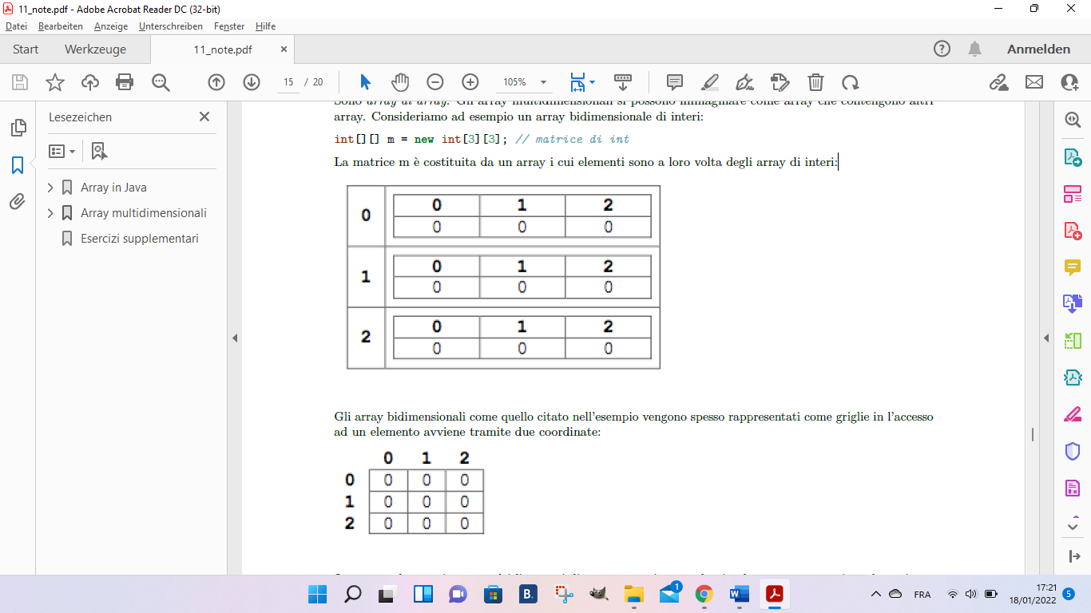

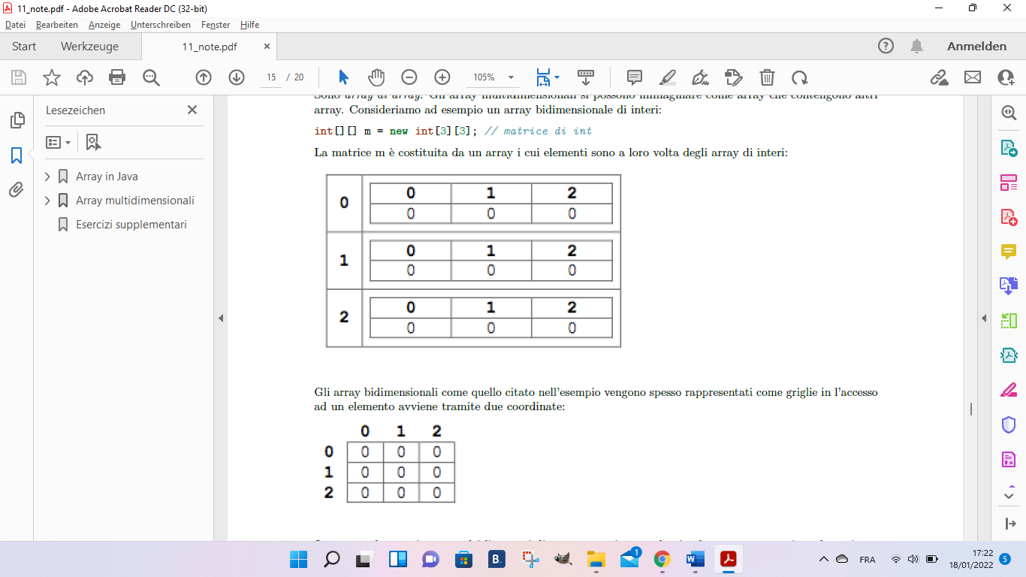Gli array bidimensionali come quello citato nell’esempio vengono spesso rappresentati come griglie in l’accesso ad un elemento avviene tramite due coordinate:

Java, come la maggior parte dei linguaggi di programmazione moderni, adotta una convenzione denominata *Row-major order*. Questa convenzione prevede che la prima dimensione fornita durante la creazione dell’array sia riferita al numero di righe della matrice, mentre la seconda al numero di colonne.

La creazione di una matrice di due righe e tre colonne avverrà quindi nel modo seguente:

*int[][] m = new int[2][3]; // matrice di int*

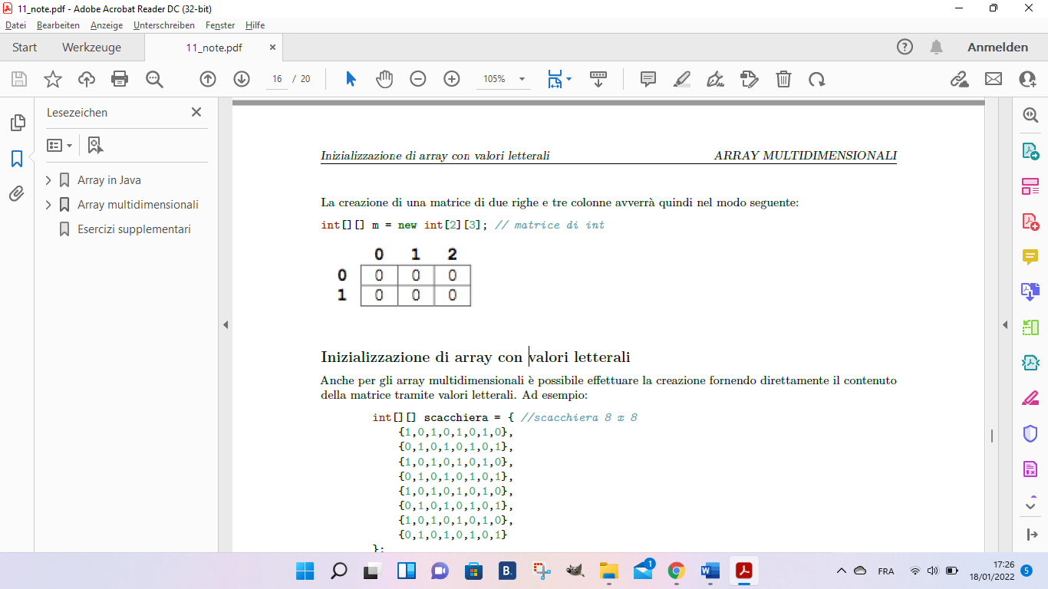

Inizializzazione di array con valori letterali

Anche per gli array multidimensionali è possibile effettuare la creazione fornendo direttamente il contenuto della matrice tramite valori letterali. Ad esempio:

*int[][] scacchiera = { //scacchiera 8 x 8*

{1,0,1,0,1,0,1,0},

{0,1,0,1,0,1,0,1},

{1,0,1,0,1,0,1,0},

{0,1,0,1,0,1,0,1},

{1,0,1,0,1,0,1,0},

{0,1,0,1,0,1,0,1},

{1,0,1,0,1,0,1,0},

{0,1,0,1,0,1,0,1}

};

Oppure:

*int[][] scacchiera = { //scacchiera 2 x 6*

*{1,0,1,0,1,0},*

*{0,1,0,1,0,1}*

*};*

In Java gli array multidimensionali sono array i cui elementi sono a loro volta degli array. Ne consegue che le righe di una matrice possono avere dimensioni differenti. Nell’esempio seguente la matrice a possiede:

* 5 colonne sulla prima riga
* 2 colonne sulla seconda riga
* 4 colonne sulla terza riga

*int[][] a ={ //matrice con righe di dimensioni eterogenee*

*{1,2,3,4,5},*

*{1,2},*

*{1,2,3,4}*

*};*

*a.length; //numero di righe*

*a[0].length //numero di colonne sulla prima riga*

*a[1].length //numero di colonne sulla seconda riga*

### Percorrere una matrice

Quando si ha a che fare con una matrice bidimensionale si usa spesso una coppia di cicli for imbricati, il

primo dedicato alle righe (in i) e il secondo dedicato alle colonne (in j):

*for (int i = 0; i < scacchiera.length; i++) { //ciclo delle righe*

*for (int j = 0; j < scacchiera[i].length; j++) { //ciclo delle colonne*

*System.out.print(scacchiera[i][j]+" "); //stampo il j'esimo elemento della i'esima riga*

*}*

*System.out.println(""); // dopo ogni riga vado a capo*

*}*

È consigliato però separare gli algoritmi in più cicli for di modo da non confondere le operazioni:

* Uno per percorrere una matrice

*for (int i = 0; i < scacchiera.length; i++) { //ciclo delle righe*

*for (int j = 0; j < scacchiera[i].length; j++) { //ciclo delle colonne*

*scacchiera[i][j]=…*

*}*

*}*

* Uno per stampare la matrice

*for (int i = 0; i < scacchiera.length; i++) { //ciclo delle righe*

*for (int j = 0; j < scacchiera[i].length; j++) { //ciclo delle colonne*

*System.out.print(scacchiera[i][j]+"\t");*

*}*

In questo modo la matrice sarà formata in un certo modo, è ciò che stamperemo è totalmente indipendente e non influenzerà la matrice stessa.

### Riempimento di matrici bidimensionali

Scacchiera Creazione di una matrice riempita con un pattern a scacchiera con valori letterali:

int[][] scacchiera = {

{1,0,1,0,1,0,1,0},

{0,1,0,1,0,1,0,1},

{1,0,1,0,1,0,1,0},

{0,1,0,1,0,1,0,1},

{1,0,1,0,1,0,1,0},

{0,1,0,1,0,1,0,1},

{1,0,1,0,1,0,1,0},

{0,1,0,1,0,1,0,1}

};

Se la matrice da riempire è molto grande l’approccio precedente potrebbe risultare scomodo, meglio riempirla con un paio di cicli imbricati. Prima dobbiamo però trovare una relazione tra la coordinata di una cella e il relativo valore. In questi casi una tabella della verità è generalmente utile per trovare degli indizi:

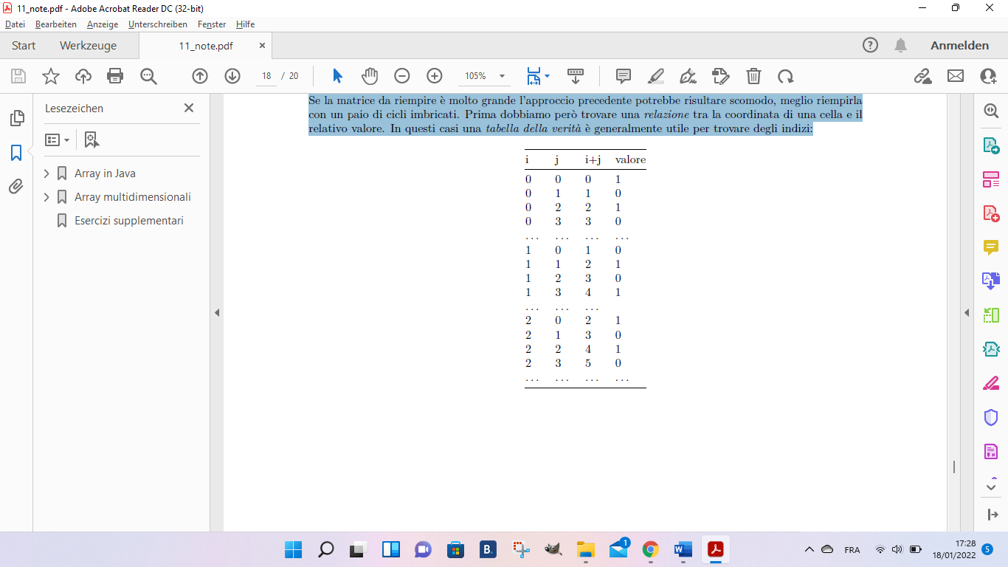

Osservando bene la relazione tra la colonna i+j e il valore della cella, scopriamo che il valore è 1 quando

la somma i + j è pari, quindi:

*int[][] scacchiera = new int[64][64];*

*for (int i = 0; i < scacchiera.length; i++) { //ciclo delle righe*

*for (int j = 0; j < scacchiera[i].length; j++) { //ciclo delle colonne*

*scacchiera[i][j] = (i + j + 1) % 2;*

*}*

*}*

Cornice Riempimento a cornice; i bordi esterni (sopra, sotto, dx, sx) sono 1, tutto il resto 0:

1 1 1 1 1 1 1 1

1 0 0 0 0 0 0 1

1 0 0 0 0 0 0 1

1 0 0 0 0 0 0 1

1 0 0 0 0 0 0 1

1 0 0 0 0 0 0 1

1 0 0 0 0 0 0 1

1 1 1 1 1 1 1 1

In questo caso ci servono 4 regole distinte, un per ogni lato del rettangolo:

*int[][] cornice = new int[8][8];*

*for (int i = 0; i < cornice.length; i++) { //ciclo delle righe*

*for (int j = 0; j < cornice[i].length; j++) { //ciclo delle colonne*

if (i == 0 // prima riga

|| i == cornice.length – 1 //ultima riga

|| j == 0 // prima colonna

|| j == cornice[i].length - 1) { //ultima colonna

cornice[i][j] = 1;

} else {

cornice[i][j] = 0;

}

}

}

# Javadoc

Il termine Javadoc ha un triplice significato:

1) È la documentazione ufficiale delle classi di Java, è costituito da una serie di pagine html che documentano attributi e metodi di ogni classe (ad esempio quella che siete abituati a consultare sul sito oracle).

2) Javadoc è anche il formato markdown che ogni programmatore può (anzi dovrebbe) utilizzare per documentare il proprio codice tramite i cosiddetti commenti Javadoc.

Quando scrivete del codice sorgente dovreste documentarlo scrivendo un commento nel formato Javadoc. Il tag di apertura di ogni commento Javadoc è /** (un commento multiriga con due asterischi).

Il tag di chiusura è */.

Quindi tutti i commenti multiriga che iniziano con /** saranno considerati dei commenti Javadoc.

Netbeans già applica automaticamente questa convenzione, quando crea una nuova classe include automaticamente

un commento Javadoc nell’header in cui aggiunge il nome dell’autore tramite il tag @author, esempio:

*/** //Shortcut per produrre il commento /**+Enter*

*\*\**

*@author andreaalbertini*

*\*/*

*public class HelloWorld {*

*}*

È buona pratica completare/affinare l’header con un testo che spieghi il funzionamento generale ed eventuali particolarità della classe. Se necessario è pure possibile aggiungere altre informazioni e altri tag Javadoc (come ad esempio @version per specificare la versione del codice):

*/\*\**

*\* Programma che stampa a terminale il testo " HelloWorld".*

*\*\**

*@author Andrea Albertini*

*\* @version Febbraio 2022*

*\*/*

*public class HelloWorld {*

*...*

*}*

## Javadoc per i metodi

Il formato Javadoc prevede pure che il programmatore produca un commento per ogni metodo della classe. Il commento di un metodo deve essere posto immediatamente prima del codice del metodo e deve contenere:

* un testo che spieghi il funzionamento e le eventuali particolarità del metodo
* per ogni parametro (se ve ne sono) una spiegazione per ognuno tramite il tag @param:

@param <nome del parametro> <descrizione del parametro>

* solo per i metodi non void, la spiegazione del valore ritornato (tramite il tag @return):

@return <spiegazione del valore ritornato>

Ad esempio:

*/\*\**

*\* Calcola la somma di a e b.*

*\**

*\* @param a il primo addendo*

*\* @param b il secondo addendo*

*\* @return il risultato della somma di a e b*

*\*/*

*public static int sum(int a, int b) {*

*return a + b;*

*}*

oppure:

/**

* Ritorna il valore maggiore tra a e b. Se a è maggiore di b, ritorna il

* valore di a, altrimenti ritorna il valore di b.

*

*@param a il primo valore da valutare

* @param b il secondo valore da valutare

* @return se a è maggiore di b ritorna a, altrimenti b

*/

public static int max(int a, int b) {

return a > b ? a : b;

}

I commenti Javadoc possono poi essere compilati tramite il tool javadoc (in NetBeans Run>Generate Javadoc) che produce la documentazione (in formato html).

## La classe Math

La classe Math ha alcuni metodi molti utili:

### Math.random

Il metodo random della classe Math restituisce un numero casuale tra **[0.0;1.0[** come double.

Grazie a questo metodo si possono generalizzare i limiti nel seguente modo **[min;max]**

Ottenendo la formula generale:

int random = **min + (int) (Math.random()*(max-min+1))**

Esempi:

*int nota = 1 + (int)(Math.random() * 6); //Genero una nota scolastica [1;6]*

### Math.max e Math.min

Ritornano rispettivamente il valore più grande e il più piccolo tra i due numeri passati come argomenti.

Es.

*int value = ?; //un numero qualsiasi*

*int grade = Math.max(1,Math.min(value,6)); //limitazione tra 1 e 6*

Oppure, trovare il valore minimo tra 3 numeri:

*int min = Math.min(Math.min(a,b),c);*

### Costanti

La classe Math contiene pure due costanti numeriche di utilità generale

(PI per pi greco, E numero di Eulero).

Es.

*double circonferenza = 2.0 * r * Math.PI;*

## Le classi Wrapper

Ogni classe Wrapper è specializzata per ogni tipo primitivo, ad esempio **Integer** per **int**, **Double** per **double**, **Character** per **char**, ecc.

Oltre a contenere un valore come qualsiasi altra variabile, le classi Wrapper contengono pure costanti e metodi utili per elaborare informazioni di un tipo primitivo specifico.

Ad esempio per convertire in numero una rappresentazione testuale:

*int i = Integer.parseInt("10");*

*double d = Double.parseDouble("10.2");*

Per l’operazione inversa:

*System.out.println(Integer.toString(10));*

Per convertire da un tipo ad un altro:

*byte b = i.byteValue();short s = i.shortValue();...*

L’aspetto per noi più interessante delle classi wrapper è che contengono dei metodi static.

Esempio di utilizzo di un metodo statico:

*if(Double.isInfinite(10.0))...*

### Il metodo .parse<Tipo>

In classe abbiamo ragionato su come sarebbe possibile valutare se una stringa contenga o meno un numero intero valido:

Innanzitutto dovremmo ripulire la stringa da eventuali spazi vuoti prima o dopo il numero, ciò è facilmente realizzabile, ad esempio tramite il metodo *String.trim()*.

In secondo luogo dovremmo verificare che la stringa contenga esclusivamente caratteri validi, ossia:

1. può iniziare con un segno (+ o -)

2. ad eccezione dell’eventuale segno, deve contenere solo caratteri numerici (0, 1, 2, 3, 4, 5, 6, 7, 8 o 9)

Ovviamente bisogna applicare queste due regole ad ogni carattere della stringa. Per accedere ai singoli caratteri possiamo utilizzare il metodo *String.charAt(int).*

La regola 1. andrà applicata solo al primo carattere e può essere espressa facilmente in Java nel modo seguente:

*if(s.charAt(0) == '+' || s.charAt(0) == '-')*

La regola 2. va applicata a tutti i caratteri e si può scrivere come:

*if(s.charAt(i) >= '0' && s.charAt(0) <= '9')*

La regola 2. può anche essere espressa sfruttando il metodo *Character.isDigit(char)* che ritorna true se il

carattere valutato rappresenta una cifra:

*if(Character.isDigit(s.charAt(i)))*

I metodi utili per il parsing di una stringa contenente un valore numerico (come Integer.parseInt(),

Double.parseDouble(), ecc.) sollevano un’eccezione se la stringa contiene un valore che non può essere convertito in un numero.

Ad esempio l’istruzione *Integer.parseInt("cane")* solleva una **NumberFormatException**.

Per gestire questa situazione è possibile ricorrere all’uso del costrutto try/catch nel modo seguente:

*String s = ...;*

*try {*

*n = Integer.parseInt(s);*

*} catch (NumberFormatException e) {*

*System.out.println("Errore ...");*

*}*

# Gestione dell’input e dell’output a caratteri

Le applicazioni Java possiedono 3 stream (flussi di dati) *System.in, System.out* e *System.err* che permettono le operazioni di input e output.

*System.in* è un InputStream ed è collegato per default alla tastiera. Quando un’applicazione viene eseguita dalla shell (un terminale come bash o PowerShell) tutti i caratteri digitati nella finestra del terminale vengono inviati al programma che li può leggere tramite *System.in.*

*System.out* è un PrintStream e rappresenta lo standard output (per default il terminale da cui è stata lanciata l’applicazione). Quando un programma stampa dei caratteri tramite *System.out* i caratteri vengono inviati al terminale.

*System.err* funziona esattamente come *System.out* ma è usato generalmente per stampare dei messaggi di errore.

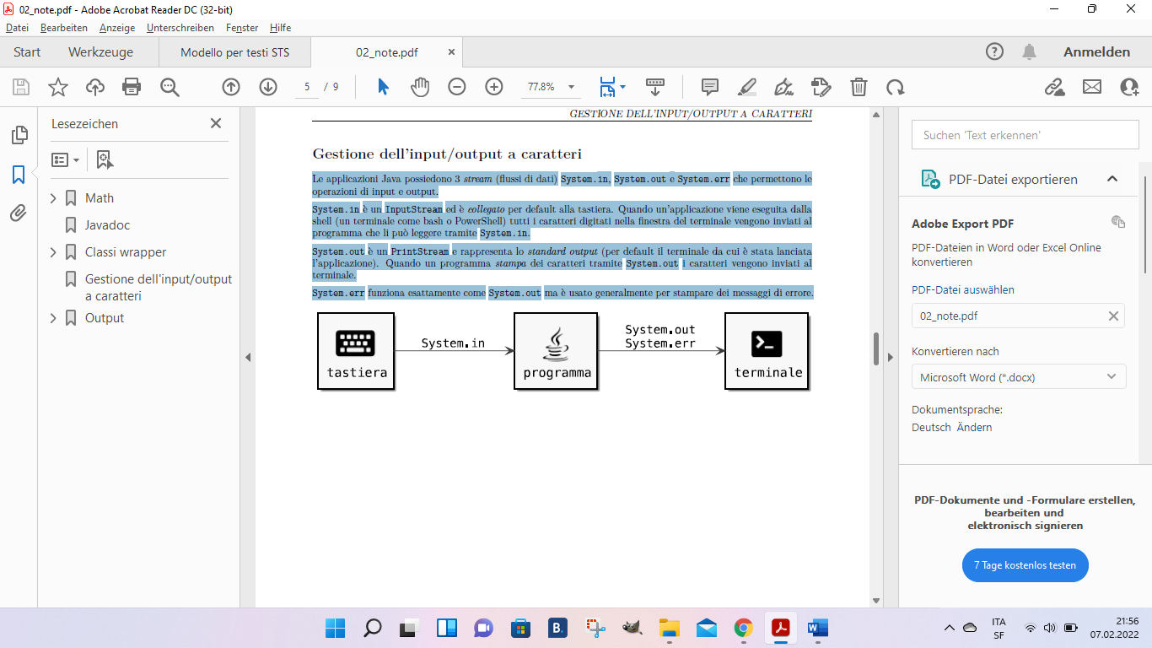

## Output

Per stampare delle stringhe alfanumeriche a terminale abbiamo già utilizzato i metodi print() e println() di

System.out. Entrambi i metodi visualizzano sullo schermo il testo passato come parametro ma in molte situazioni possono essere scomodi. Fortunatamente esiste il metodo printf() che è capace di produrre la stampa formattata.

### Output formattato

La stampa formattata è utilissima per produrre output di testo complessi ed è accessibile tramite i metodi:

* ***System.out.printf(String format, Object... args)***
* ***System.out.format(String format, Object... args)***
* ***String.format(String format, Object... args)***

La stampa formattata di Java è fortemente ispirata al metodo *printf* del linguaggio C. La sintassi prevede una stringa (detta formato) seguita da un elenco di argomenti. Il formato contiene del testo e dei segnaposto che saranno sostituiti con i valori degli argomenti opportunamente formattati. Nella variante più semplice i segnaposto sono indicati da un carattere % seguito da un carattere (detto conversione) che indica il tipo del dato che andrà inserito al posto del segnaposto.

Ad esempio:

*String nome = "Marco";*

*int eta = 20;*

*double saldo = 1234.5;*

*System.out.printf("%s ha %d anni e %f CHF.%n", nome, eta, saldo);*

Stamperà:

*Marco ha 20 anni e 1234.50 CHF.*

In questo semplice esempio sono utilizzati i segnaposto **%s, %d, %f** che verranno sostituiti rispettivamente da una stringa (nome), da un numero intero (eta) e da un numero a virgola mobile (saldo). Il segnaposto **%n** produce un vai a capo.

Oltre alla conversione che specifica il tipo del valore, il programmatore può indicare altri dettagli della formattazione.

La sintassi completa per tipi di testo e numerici è la seguente:

*%[<argument_index>$][<flags>][<width>][.<precision>]<conversion>*

Dove:

* %: indica l’inizio del segnaposto
* <argument_index>: indica l’indice del valore da formattare
* <flags>: l’elenco dei flag da applicare alla formattazione
* <width>: è la larghezza, indica quanti spazi la rappresentazione dovrà occupare (in totale)
* <precision>: è la precisione, indica quante cifre decimali dovranno comparire nella rappresentazione
* <conversion>: indica il tipo del valore da stampare

Le conversioni usate più frequentemente sono: 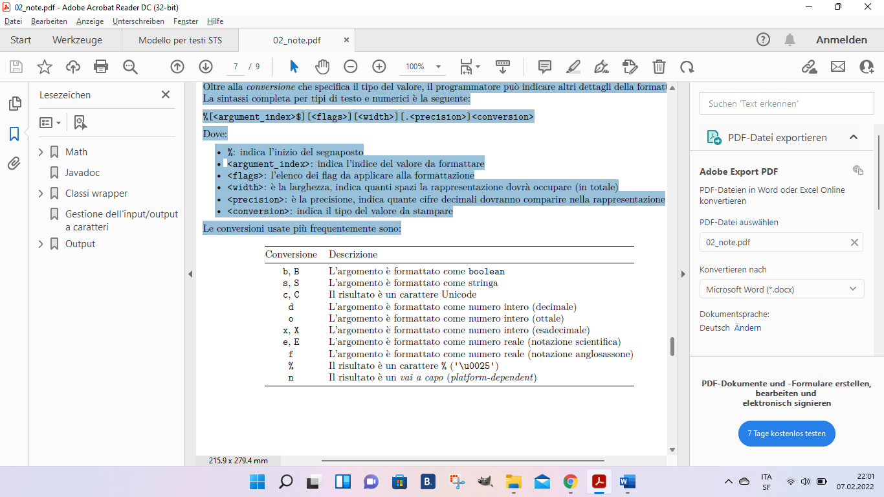

I flag più comuni sono i seguenti:

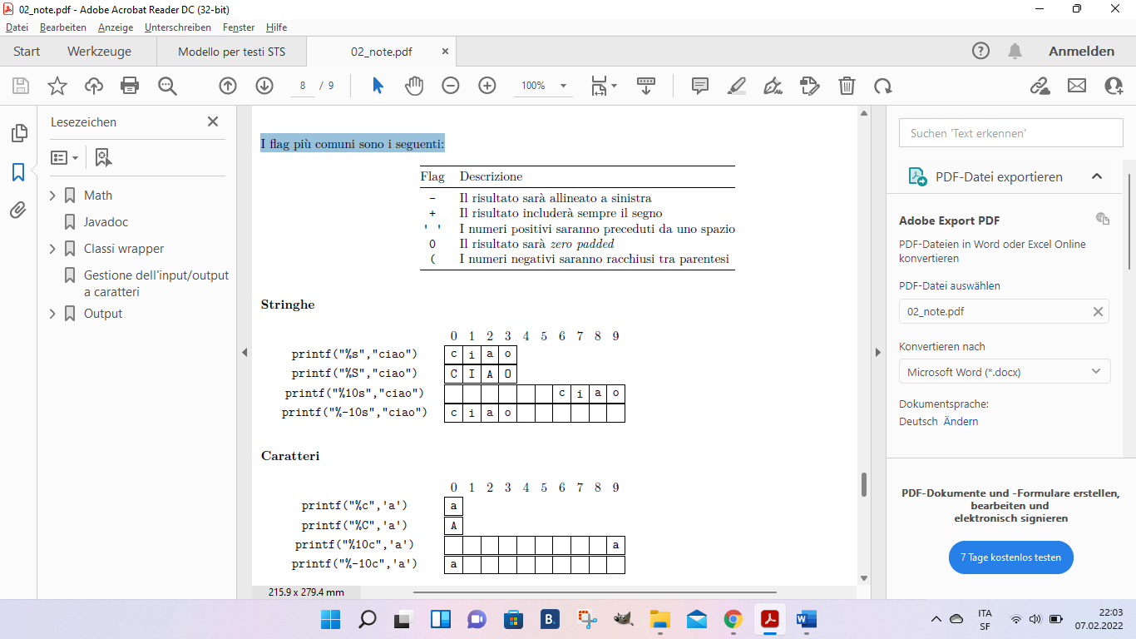

Stringhe

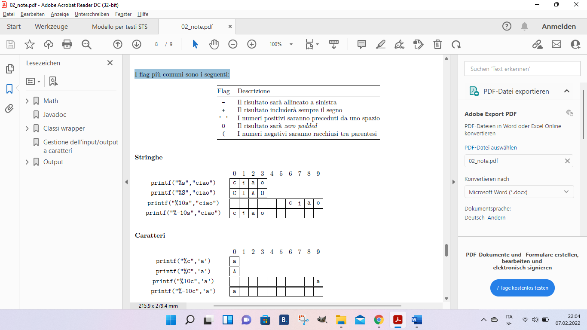

Caratteri



Numeri a virgola mobile

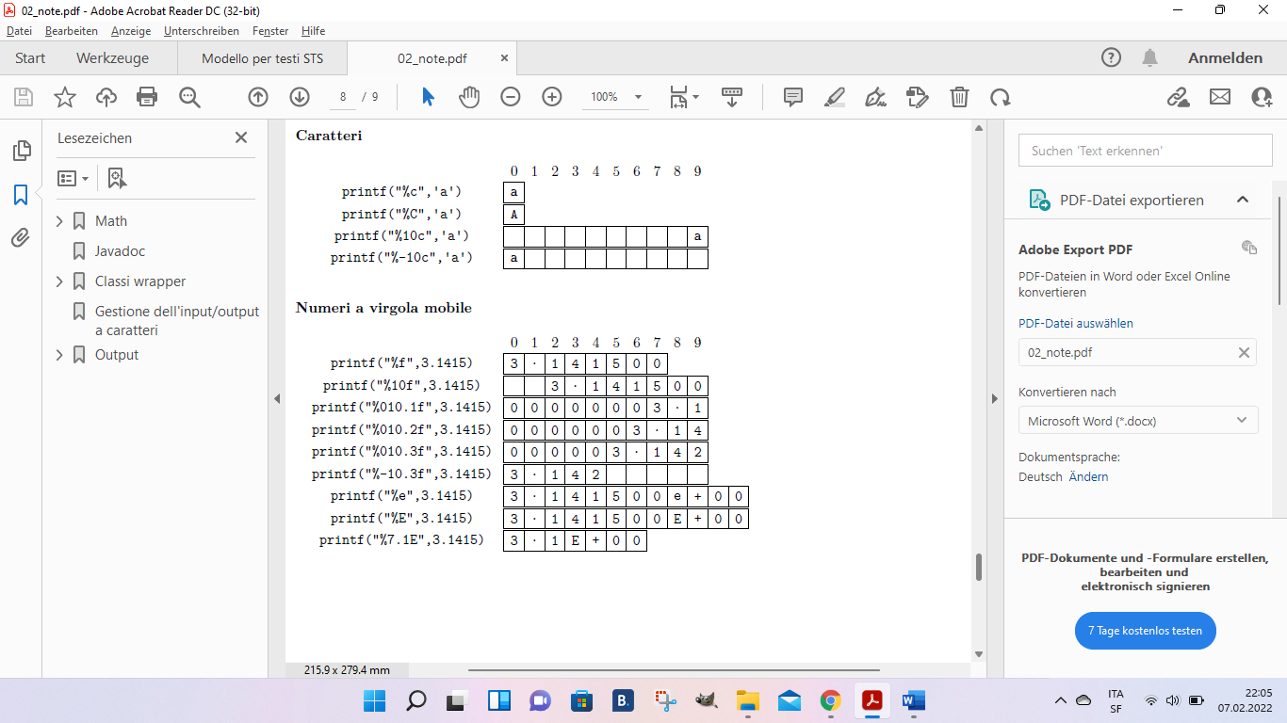

Numeri interi

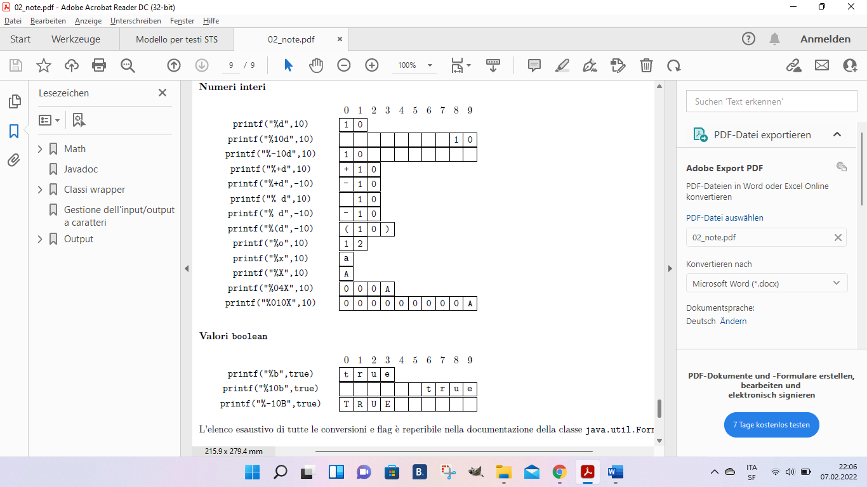

Valori boolean



### Il metodo String.format

Il metodo String.format funziona in maniera simile a printf ma, invece di stampare, ritorna una stringa formattata.

Ad esempio:

*String nome = "Luigi";*

*int eta = 17;*

*double saldo = 20.35;*

*String formatted = String.format("%s ha %d anni e %f CHF.%n", nome, eta, saldo );*

Non stampa nulla, ma ora la stringa formatted contiene:

"Luigi ha 17 anni e 20.35 CHF."

# I Metodi

I *metodi* sono dei blocchi di codice che possono essere richiamati dal metodo principale (il main) o da altri metodi.

La sintassi di dichiarazione di un metodo in Java è la seguente:

[<**definizione di accesso**>] [**static**] <**tipo**> <**nomeMetodo**>([<*parametri*>]) [<*eccezioni*>]{

<corpo del metodo>

[**return** <*valore di ritorno*>;]

}

Dove:

* [<definizione di accesso>]: opzionale, indica quali altri programmi possono invocare il metodo, per ora useremo sempre public.
* [static]: opzionale, indica che il metodo è statico e che quindi può essere invocato dal main e da altri metodi statici. Per ora lo useremo sempre.
* <tipo>: obbligatorio, indica il tipo di ritorno del metodo. I metodi che non ritornano nessun valore devono essere dichiarati void.
* <nomeMetodo>: obbligatorio, è il nome del metodo, deve iniziare con un carattere minuscolo e applicare il lower camel case.
* <parametri>: opzionali, vanno dichiarati secondo la sintassi di dichiarazione di variabile di Java e, se sono più di uno, vanno separati con virgole.
* corpo del metodo: obbligatorio, è il codice che costituisce l’implementazione del metodo.
* [return <valore di ritorno>;]: serve per produrre il valore di ritorno del metodo. Obbligatorio per i metodi non void.

I metodi vanno dichiarati nel corpo della classe. Non possono essere dichiarati fuori dal corpo della classe o

dentro al corpo di altri metodi.

## Metodi *void: “Procedure”*

Quando si dichiara un metodo bisogna dunque specificarne il tipo di ritorno. Se un metodo non produce nessun valore di ritorno, il tipo del metodo sarà *void*. Esempio:

*public class Esempio {*

*public static* ***void*** *saluta(String nome) { // dichiarazione del metodo saluta*

*System.out.printf("Ciao %s!!\n", nome);*

*}*

*public static void main(String[] args) {*

*saluta("Michele"); //stampa "Ciao Michele!!"*

*saluta("Luigi"); //stampa "Ciao Luigi!!"*

*}*

*}*

## Metodi non void: “Funzioni”

Se invece un metodo produce un valore di ritorno (come le funzioni matematiche), il tipo del valore ritornato deve essere dichiarato nel prototipo del metodo e alla fine del corpo del metodo bisogna ritornare il risultato dell’elaborazione tramite la parola riservata *return*. Esempio:

*public class Esempio {*

*public static int raddoppia(int n) { // dichiarazione del metodo raddoppia*

*int d = 2 * n; // calcola il doppio di n*

*return d; // ritorna il risultato*

*}*

*public static void main(String[] args) {*

*int a = 5;*

*int b = raddoppia(a); //invocazione del metodo raddoppia ()*

*System.out.printf("%d * 2 = %d\n",a,b);// stampa "5 * 2 = 10"*

*}*

*}*

## Parametri

I metodi possono ricevere dei parametri che specificano delle informazioni necessarie per effettuare l’elaborazione. Nell’esempio precedente, la funzione raddoppia riceve il parametro n che è un numero intero da duplicare. I parametri dei metodi vanno dichiarati secondo la sintassi di dichiarazione di variabile di Java e, se sono più di uno, vanno separati con virgole:

*public static <tipo di ritorno> <nomeMetodo>([<tipo> <nome>[, <tipo> <nome>[,...]]]){*

*<corpo del metodo>*

*return <valore di ritorno>;*

*}*

Nell’esempio seguente il metodo dividi dichiara 2 parametri (int a e int b):

*public class Esempio {*

*public static int dividi(int a, int b) { // dichiarazione della funzione dividi*

*int c = a / b; // calcola a / b*

*return c; // ritorna il risultato*

*}*

*public static void main(String[] args) {*

*System.out.println(dividi(6, 3)); //stampa "2"*

*}*

*}*

## Nomi dei metodi

Le convenzioni stilistiche di Java prevedono che i nomi dei metodi dovrebbero:

* iniziare con una lettera minuscola,
* se è una parola composta, applicare il camel case,
* iniziare con un verbo, seguito eventualmente da un avverbio, nome o aggettivo,

Ecco qualche esempio:

* run()
* runFast()
* getColor()
* setValue()
* isCorrect()

Tipicamente un metodo ha un nome univoco all’interno della classe, ma è possibile dichiarare più metodi con lo stesso nome tramite il meccanismo di **overloading**.

## Overloading

Il linguaggio Java supporta l’overloading di metodi. Ciò significa che più metodi all’interno della stessa classe possono avere lo stesso nome a patto che siano distinguibili tramite l’elenco del parametri. In caso di overloading di metodi il criterio applicato per identificare il metodo invocato si basa sul **tipo**, sul **numero** e **sull’ordine** **dei parametri**; il nome dei parametri viene ignorato.

Nell’esempio seguente il metodo raddoppia viene sovraccaricato, ne esistono infatti due versioni, una specializzata per il tipo int e un’altra per il tipo double:

*public class OverloadSample {*

*public static double raddoppia(double n) {*

*return 2.0d * n;*

*}*

*public static int raddoppia(int n) {*

*return 2 * n;*

*}*

*public static void main(String[] args) {*

*System.out.println(raddoppia(5)); //chiama int raddoppia(int n)*

*System.out.println(raddoppia(5.0)); //chiama double raddoppia(double n)*

*System.out.println(raddoppia(5.0f)); //chiama double raddoppia(double n)*

*}*

*}*

## Invocazione di metodi

I metodi possono essere invocati nel metodo main oppure da altri metodi statici. I metodi non void possono essere utilizzati in qualsiasi espressione compatibilmente con il tipo di ritorno che dichiarano. Ad esempio il metodo raddoppia(int n) potrebbe essere utilizzato in diversi modi; ecco qualche esempio:

* in una assegnazione:

*int a = raddoppia(5); // assegna 10 alla variabile a*

* come valore da stampare:

*System.out.printf("Il doppio di 5 è %d",raddoppia(5));*

* come argomento per un altro metodo:

*int a = dividi(raddoppia(5) , 2); // assegna 5 alla variabile a*

* come argomento per se stesso:

*int a = raddoppia(raddoppia(5)); // assegna 20 alla variabile a*

* come parte di un’espressione:

*int a = raddoppia(5) + 1; // assegna 11 alla variabile a*

## Passaggio di parametri ai metodi

### Passaggio per copia di valore

I parametri di uno dei tipi fondamentali di Java vengono passati per copia di valore. **Il valore originale non può quindi essere modificato dal metodo invocato:**

*public class ParamSample {*

*public static void cambia(int n) {*

*n = 0;*

*}*

*public static void main(String[] args) {*

*int q = 5;*

*System.out.println("prima: " + q); // -> 5*

*cambia(q);*

*System.out.println("dopo: " + q); // -> 5*

*}*

*}*

### Passaggio per riferimento

I parametri di tipo oggetto e gli array vengono passati per riferimento. Il metodo chiamato può quindi modificare il valore originale:

*public class ParamSample {*

*public static void scambia(int[] array) {*

*int dum = array[0];*

*array[0] = array[1];*

*array[1] = dum;*

*}*

*public static void main(String[] args) {*

*int[] a = {1,2};*

*System.out.println(Arrays.toString(a)); //stampa [1,2]*

*scambia(a);*

*System.out.println(Arrays.toString(a)); // stampa [2,1]*

*}*

*}*

# Gestione degli errori

Durante l’esecuzione di un programma possono avvenire errori e eventi eccezionali. Certi linguaggi di programmazione reagiscono a tali errori con una terminazione repentina dell’esecuzione del programma; altri lasciano che l’esecuzione prosegua in maniera arbitraria o non prevedibile. I linguaggi di programmazione moderni, tra cui Java, forniscono invece dei costrutti che permettono di gestire le eccezioni in modo da rendere i programmi più robusti.

Java definisce che, quando una regola semantica viene violata, la JVM solleva (throws) un’eccezione e l’esecuzione viene trasferita dal punto del programma dove si è verificato l’errore ad un punto specificato dal programmatore nel quale tale eccezione viene gestita o catturata (caught).

## Exception

Nella terminologia di Java un’eccezione è un evento che avviene durante l’esecuzione di un programma

perturbando il normale flusso di istruzioni. Qualche esempio di eventi che sollevano (throw) un’eccezione:

* Una divisione per 0,
* Il parsing/conversione di una stringa non convertibile,
* L’accesso ad un indice inesistente in un array,
* L’accesso ad un oggetto non inizializzato,
* Il tentativo di accesso ad un file inesistente,
* . . .

Ecco alcuni tipi specifici di eccezione di Java:

**ArithmeticException** : causata da un operazione aritmetica non consentita (es. divisione per zero).

**NumberFormatException** : sollevata quando si tenta di convertire una stringa non appropriata in numero.

**ArrayIndexOutOfBoundsException** : provocata dal tentativo di accesso ad un elemento inesistente o al di fuori dei limiti di un array (es. args).

**NullPointerException** : sollevata quando un programma utilizza un riferimento nullo (null) invece di un oggetto.

**Exception** : superclasse di tutte le eccezioni.

**Qualche esempio**

Avete sicuramente già scritto almeno un programma che solleva qualche eccezione. Quando ciò avviene, se il programmatore non ha previsto la gestione degli errori, il programma termina bruscamente. Ad esempio il programma seguente contiene una sola istruzione che provoca una eccezione eseguendo un divisione per zero:

*1*

*2 public class ZeroDiv {*

*3*

*4 public static void main(String[] args) {*

*5 int n = 1 / 0;*

*6 }*

*7 }*

Eseguendolo otteniamo un messaggio di errore:

*Exception in thread "main" java.lang.ArithmeticException: / by zero at ZeroDiv.main(ZeroDiv.java:5)*

*Java Result: 1*

Il messaggio fornisce diverse informazioni utili riguardanti l’eccezione:

1. È avvenuta un’eccezione di tipo java.lang.ArithmeticException.

2. Il messaggio associato all’errore avvenuto è: “/ by zero”. Vuol dire che è stata eseguita una divisione per zero.

3. L’errore è stato originato da un’istruzione contenuta nel metodo main della classe ZeroDiv.

4. L’eccezione incriminata si trova alla riga numero 5.

Un’altra situazione che può provocare un’eccezione si presenta quando utilizziamo alcuni metodi della classe Scanner. Tutti i metodi next<Tipo>() (come Scanner.nextInt()) sollevano una eccezione InputMismatchException se il token successivo nel buffer non è adeguato:

*26 ...*

*27 public static void main(String[] args) {*

*28 Scanner in = new Scanner(System.in);*

*29 System.out.print("Inserire un numero: ");*

*30 int n = in.nextInt();*

*31 System.out.println("Valore: " + n);*

*32 }*

*33 ...*

Quando l’istruzione int n = in.nextInt(); viene eseguita, se l’utente introduce un valore che non

può essere convertito in un numero intero (ad esempio la stringa "ciao") viene sollevata una eccezione

InputMismatchException e il programma termina bruscamente:

Inserire un numero: ciao

Exception in thread "main" java.util.InputMismatchException

at java.util.Scanner.throwFor(Scanner.java:864)

at java.util.Scanner.next(Scanner.java:1485)

at java.util.Scanner.nextInt(Scanner.java:2117)

at java.util.Scanner.nextInt(Scanner.java:2076)

at ZeroDiv.main(ZeroDiv.java:30)

Java Result: 1

Oltre al tipo di eccezione (*InputMismatchException*) viene riportato lo stack delle chiamate (call stack). Lo

stack rappresenta la sequenza di invocazioni che ha preceduto il verificarsi dell’errore. Nel nostro caso specifico il metodo main ha invocato il metodo *nextInt*() che ha invocato a sua volta il metodo *nextInt*(*radix*) che ha invocato il metodo *next*(*pattern*) che finalmente ha invocato il metodo *throwFor*() che ha sollevato l’eccezione.

## Eccezioni e call stack

Quando all’interno di un metodo avviene un errore, l’esecuzione viene arrestata e la JVM solleva (throws) un’eccezione. A questo punto il sistema di runtime di Java cerca un gestore per l’eccezione (exception handler).

Un exception handler è costituito da un blocco di codice (una serie di istruzioni) che il programmatore ha previsto per gestire un certo errore specifico.

Il gestore per l’eccezione viene cercato nei metodi che sono stati invocati, partendo dal metodo in cui si è verificata l’eccezione e risalendo a ritroso il call stack.

Nell’esempio seguente il metodo principale invoca il metodo metodoA() che a sua volta invoca metodoB(), il quale invoca il metodo metodoC(). Quando viene invocato, metodoC() fa una divisione e stampa il risultato:

*1 public class Eccezioni {*

*2*

*3 public static void metodoA(int n) {*

*4 metodoB(n);*

*5 }*

*6*

*7 public static void metodoB(int n) {*

*8 metodoC(n);*

*9 }*

*10*

*11 public static void metodoC(int n) {*

*12 int result = 1 / n;*

*13 System.out.println("Risultato " + result);*

*14*

*15 }*

*16*

*17 public static void main(String[] args) {*

*18 metodoA(1);*

*19 }*

*20 }*

Tutto funziona a meraviglia fino a quando il metodoC viene invocato con argomenti diversi da zero. Se però

l’argomento (int n) assume il valore zero si verifica un’eccezione di tipo ArithmeticException causata dal

tentativo di eseguire la divisione per zero (1/0). Quando ciò avviene il sistema di runtime inizia a cercare un

exception handler percorrendo il call stack a ritroso. La ricerca avverrà nel modo seguente:

1. nel metodo metodoC() (non contiene nessun exception handler)

2. nel metodo metodoB() (non contiene nessun exception handler)

3. nel metodo metodoA() (non contiene nessun exception handler)

4. nel metodo main() (non contiene nessun exception handler)

5. nessun exception handler trovato, il programma termina bruscamente

Il sistema di runtime cerca nel call stack fino a quando trova un blocco di codice che può gestire l’eccezione.

La ricerca inizia dal metodo in cui è avvenuta l’eccezione (metodoC()) e prosegue attraverso il call stack

nell’ordine inverso a quello in cui i metodi sono stati invocati (metodoB(), metodoA(), main()).

Quando (e se) viene trovato un gestore appropriato, l’eccezione viene passata a tale gestore nella forma di un oggetto Exception. Un gestore è considerato appropriato se il tipo di eccezione da gestire coincide con il tipo dichiarato dal gestore.

Se alla fine della ricerca non è stato trovato nessun gestore appropriato (come nel nostro esempio) l’esecuzione del programma viene terminata e un messaggio di errore viene stampato (sicuramente ne avete già visti):

Exception in thread "main" java.lang.ArithmeticException: / by zero

at Eccezioni.metodoC(Eccezioni.java:12)

at Eccezioni.metodoB(Eccezioni.java:8)

at Eccezioni.metodoA(Eccezioni.java:4)

at Eccezioni.main(Eccezioni.java:18)

Java Result: 1

## Gestione delle eccezioni

Quando all’interno di un metodo avviene un errore, l’esecuzione del metodo viene arrestata e la JVM solleva (throws) un’eccezione. A questo punto il sistema di runtime di Java cerca un gestore per l’eccezione. Un gestore di un’eccezione è costituito dal costrutto try/catch.

### Il costrutto try catch

Questo costrutto permette di realizzare la gestione locale delle eccezioni. Si realizza tramite tre blocchi di

codice detti blocco *try*, blocco *catch* e blocco *finally*.

Se vengono generate delle eccezioni nel blocco try, il controllo dell’esecuzione passa blocco catch. Dopo la

parola catch si indica (tra parentesi tonde) l’eccezione che può verificarsi, e all’interno del blocco di codice

seguente le operazioni da eseguire per gestire tale eccezione:

*try{*

*<codice che potrebbe generare l’eccezione>*

*}catch(<Eccezione da gestire>){*

*<codice di gestione dell’eccezione>*

*}finally{*

*<codice da eseguire comunque>*

*}*

#### Blocco try

Le istruzioni che possono generare delle eccezioni vengono scritte all’interno del blocco try. Se un’istruzione solleva un’eccezione, l’esecuzione del blocco try viene interrotta e, se esiste, viene eseguito il blocco catch adeguato. Ogni blocco try deve possedere almeno un blocco catch o un blocco finally. Ad esempio:

*try{ // provo a convertire il primo elemento dell'array args*

*// la conversione potrebbe sollevare una NumberFormatException*

*int x = Integer.parseInt(args[0]);*

*}...*

#### Blocco catch

Costituisce il vero e proprio exception handler. Nel blocco catch viene scritto il codice di gestione di una o più eccezioni specifiche, ossia le istruzioni da eseguire per gestire un errore.

L’oggetto dichiarato tra le due parentesi tonde del blocco rappresenta l’eccezione da gestire. Tale oggetto contiene tutte le informazioni relative all’errore avvenuto (come il messaggio di errore) e dei metodi utili per manipolare tali informazioni:

…

*}catch(NumberFormatException nfe){*

*System.out.println("Valore non valido: " + nfe.getMessage());*

*}*

**Catch multipli:** Se le eccezioni da gestire sono più di una, è possibile aggiungere un exception handler (un blocco catch) per ognuna di esse. Ogni blocco sarà specializzato nella gestione di una specifica eccezione. Ad esempio:

*try{*

*int x = Integer.parseInt(args[0]);*

*int y = 1 / x;*

*}catch(NumberFormatException nfe){ //se il valore non è un numero*

*System.out.println("Valore non valido!!");*

*}catch(ArithmeticException ae){ //se la divisione provoca un errore*

*System.out.println("Errore durante la divisione!!");*

*}*

**Multicatch:** È pure possibile utilizzare la sintassi detta multicatch che permette di gestire più eccezioni

differenti in un singolo blocco catch. In questo caso i tipi di eccezione dichiarati devono essere separati da una barra verticale (|, vedi). Esempio:

*try {*

*int x = Integer.parseInt("1");*

*int y = 1 / x;*

*} catch (NumberFormatException | ArithmeticException e) {*

*System.out.println("Errore !!");*

*}*

#### Blocco finally

Il codice inserito nel blocco opzionale finally viene eseguito in ogni caso, sia che l’esecuzione del blocco try

avvenga correttamente, sia che provochi un’eccezione. Esempio:

*public class TryCatchFinallySample {*

*public static int dividi(int a) {*

*int r = 0;*

*try {*

*System.out.println("Inizio divisione");*

*r = 30 / a;*

*System.out.println("\tRisultato: " + r);*

*} catch (ArithmeticException ae) {*

*System.out.println("\tErrore: " + ae.getMessage());*

*return 0;*

*} finally {*

*System.out.println("Fine divisione");*

*}*

*return r;*

*}*

*public static void main(String[] args) {*

*dividi(1);*

*dividi(0);*

*}*

*}*

Solitamente le azioni inserite nella clausola finally sono quelle relative al rilascio di risorse esterne acquisite in precedenza, oppure alla chiusura di un file dopo averlo aperto.

Esempio 1:

*...*

*Scanner in = new Scanner(System.in);*

*System.out.print("Inserire un numero: ");*

*try {*

*int n = in.nextInt();*

*System.out.println("Valore: " + n);*

*} catch (InputMismatchException e) {*

*System.out.println("Errore, inserire solo numeri.");*

*}*

*...*

Ora se l’utente introduce un valore non intero, il programma non viene più arrestato bruscamente. Infatti,

quando l’invocazione di nextInt() solleva la InputMismatchException, l’errore viene gestito dal blocco catch che stampa il messaggio “Errore”:

*Inserire un numero: ciao*

*Errore, inserire solo numeri.*

Quando invece l’esecuzione di nextInt() non produce eccezioni, solo il codice nel blocco try viene eseguito e

il blocco catch viene ignorato:

Inserire un numero: 3

*Valore: 3*

Esempio 2

La gestione locale dell’eccezione provocata dalla divisione per zero nel metodo metodoC() può essere implementata nel modo seguente:

*public static void metodoC(int n) {*

*try {*

*int result = 1 / n;*

*System.out.println("Risultato " + result);*

*} catch (ArithmeticException ae) {*

*System.out.println("Errore: " + ae.getMessage());*

*}*

*}*

Quando l’esecuzione di metodoC() avviene correttamente, vengono eseguite solo le istruzioni contenute nel blocco try. L’istruzione metodoC(1) produce ad esempio il seguente output:

Risultato 1

Se invece l’argomento n vale zero, la prima istruzione del blocco try (1 / n) provoca una ArithmeticException.

L’esecuzione del blocco try è interrotta e viene eseguito il blocco catch. Invocando metodoC(0) otterremo quindi:

*Errore: / by zero*

## La parola riservata throws

La gestione locale delle eccezioni (all’interno di un metodo) non è obbligatoria. Infatti, se si verifica un errore in un metodo che non contiene un blocco try catch appropriato, il gestore appropriato verrà cercato automaticamente a ritroso nel call stack. In questi casi è però importante che i programmatori che invocano il metodo sappiano che tale metodo potrebbe sollevare una certa eccezione.

La parola riservata throws serve proprio a dichiarare quali eccezioni vengono potenzialmente sollevate ma non vengono gestite da un metodo. In questo modo le eccezioni potranno essere gestite a monte:

*public static <tipo> <nomeMetodo>([<parametri>])*

***throws*** *<Eccezione 1>[, <Eccezione 2>[, ...]]*

Se un metodo specifica una o più eccezioni tramite la parola riservata throws, la gestione delle eccezioni che avvengono all’interno del metodo viene demandata ai metodi che lo invocheranno. Se un metodo specifica più di una eccezione, i tipi di eccezione vanno separati da virgole.

Nell’esempio seguente la gestione dell’eccezione aritmetica dichiarata dal metodo metodoC() viene gestita da un blocco try catch nel metodo metodoB():

*public static void metodoB(int n) {*

*try {*

*metodoC(n);*

*} catch (ArithmeticException ae) {*

*System.out.println("Errore!!!");*

*}*

*}*

*public static void metodoC(int n) throws ArithmeticException {*

*int result = 1 / n;*

*System.out.println("Risultato " + result);*

*}*

Se l’argomento ricevuto da metodoC() è diverso da zero, non vengono sollevate eccezioni e il flusso del programma procede normalmente.

Se invece l’argomento n vale zero, l’esecuzione di metodoC viene arrestata e la gestione dell’errore avviene nel blocco try catch all’interno del metodo metodoB().

Quando un metodo dichiara esplicitamente un’eccezione, la chiamata di tale metodo viene generalmente

inserita in un blocco try catch oppure in un metodo che dichiara a sua volta l’eccezione tramite throws.

## Catch or Specify Requirement

Per produrre codici validi e solidi, i programmatori di Java devono rispettare il cosiddetto Catch or Specify

Requirement. Ciò significa che il codice che potrebbe sollevare delle eccezioni dovrebbe essere racchiuso in un blocco try catch o in un metodo che utilizza la clausola throws. I programmi che non rispettano questo

requisito non possono essere compilati (con qualche caso particolare).

### Tipi di Exception

Non tutte le eccezioni devono onorare il Catch or Specify Requirement. Esistono infatti tre categorie di

eccezioni di cui una sola é soggetta a questo obbligo:

* **Checked exception :** sono eccezioni causate da situazioni eccezionali che programmi dovrebbero essere in grado di prevedere e risolvere. Esempio: l’utente passa al programma il nome di un file da aprire. Se il file non esiste, viene sollevata un’eccezione che un programma ben scritto dovrebbe catturare per poi avvisare l’utente dell’errore e chiedere nuovamente l’inserimento del nome di un file esistente. Le checked exception devono rispettare il Catch or Specify Requirement.
* **Error :** sono eccezioni le cui cause sono estranee al programma e che non possono essere anticipate o risolte. A questa categoria appartengono ad esempio le eccezioni causate da malfunzionamenti del sistema o dell’hardware. Gli errori non sono vincolati dal Catch or Specify Requirement.
* **Runtime exception :** avvengono in situazioni eccezionali all’interno del programma, generalmente non sono prevedibili né gestibili. Sono spesso causate da bug nella logica del programma o dall’errato utilizzo di funzioni di libreria. Un esempio di runtime exception è ArrayIndexOutOfBoundException sollevata quando un programma tenta di accedere a un elemento di un array ad un indice inesistente. Sebbene questo tipo di eccezioni possa essere gestito, è ovviamente preferibile eliminare l’errore nel codice che causa l’eccezione. Le runtime exception non devono rispettare il Catch or Specify Requirement.

Quando scrivete dei programmi contenenti istruzioni che dichiarano delle checked exception, dovete obbligatoriamente rispettare il Catch or Specify Requirement. Se ciò non avviene, il compilatore rifiuta il codice, producendo un errore di tipo unreported exception e indicando quale eccezione deve essere gestita. Per le altre categorie di eccezioni la gestione non è invece obbligatoria. In molti casi conviene comunque gestire anche queste eccezioni.

## Gestire vs prevenire

La gestione delle eccezioni è una tecnica fondamentale per produrre dei programmi robusti. Vi sono però un paio di considerazioni che i programmatori dovrebbero ricordare:

* La gestione delle eccezioni da sola non è sufficiente per garantire la robustezza del codice
* La gestione delle eccezioni può rendere più robusto un codice scritto bene, ma non rende migliore un programma scritto male.
* Racchiudere del codice in un blocco try non solleva il programmatore dal capire esattamente come tale codice funziona e quali eccezioni potrebbe sollevare.
* Generalmente il programmatore dovrebbe identificare esattamente quali eccezioni un codice può sollevare e in quali circostanze.
* L’uso non ponderato di blocchi try catch, oltre a non migliorare la robustezza del codice, ne riduce la leggibilità e ne può influenzare (negativamente) le prestazioni.

Tutte queste considerazioni non devono però spaventarvi, la gestione delle eccezioni è utile e deve essere

utilizzata; basta applicare un pochino di buon senso. Vi sono situazioni in cui il programmatore può evitare di ricorrere ad un blocco try catch semplicemente utilizzando una selezione (come un costrutto if). Ad esempio il problema della divisione per zero citato negli esempi precedenti può essere evitato verificando il valore di n prima di svolgere la divisione:

*if (n != 0) {*

*int result = 1 / n;*

*System.out.println("Risultato " + result);*

*} else {*

*System.out.println("Errore!!");*

*}*

# Algoritmi di ricerca e ordinamento

## Algoritmi di ricerca

Servono a trovare un elemento in un insieme, ad esempio:

* trovare un abbonato nell’elenco telefonico cartaceo
* trovare una definizione in un dizionario
* trovare la carta specifica in un mazzo
* trovare la carta più alta (o più bassa) in un mazzo
* ecc.

Vi sono molti programmi che fanno uso di qualche tipo di algoritmo di ricerca, ad esempio:

* ricerca di un record in un database
* ricerca di un valore in una foglio excel
* ricerca di un file specifico in un HD
* ricerca di un valore in un array
* ecc.

La ricerca può avvenire in un insieme non ordinato (come un mazzo di carte) oppure in uno ordinato (ad

esempio un dizionario). In un insieme ordinato la ricerca è generalmente più efficiente.

### Ricerca sequenziale

Consiste nel percorrere sequenzialmente l’insieme fino a quando si trova l’elemento cercato. In Java l’insieme è generalmente costituito da un array o da qualche altro tipo di collezione di dati.

La ricerca sequenziale si effettua su insiemi non ordinati come gli array.

Nell’esempio seguente viene applicata la ricerca sequenziale per trovare il valore 5 nell’array di interi non ordinato dati.

*public static int search5(int[] data) {*

*for (int i = 0; i < data.length; i++) { //percorro l'array*

*if (data[i] == 5) { //elemento trovato*

*return i; // termino la ricerca e ritorno l'indice di 5*

*}*

*}*

*return -1; // 5 non presente in data*

*}*

L’implementazione nell’esempio é costituita da un ciclo for utile per percorrere l’array data. Ad ogni

iterazione l’elemento corrente (data[i]) viene confrontato con il valore cercato (nel nostro caso 5). Alla

prima corrispondenza la ricerca termina ritornando l’indice dell’elemento.

Se questo algoritmo viene applicato ad un array non ordinato in cui l’elemento cercato non é presente,

l’array sarà percorso interamente. Quando ciò avviene il metodo search5 ritorna il valore -1 ad indicare

che l’array non contiene l’elemento cercato. Questo approccio, pur non essendo il più elegante possibile, é

relativamente diffuso.

Se decidete di adottare una strategia simile per segnalare l’assenza dell’elemento cercato nell’insieme, dovreste ricordarvi di documentare efficacemente tale peculiarità. Un bel commento Javadoc é l’ideale:

*/\*\**

*\* Cerca il valore 5 dentro all' array <b>non ordinato</b> data.*

*\* Se l' array non contiene il valore 5, il metodo ritorna -1.*

*\* @param data l' array in cui cercare*

*\* @return l' indice di 5 in data ( se presente), altrimenti ritorna -1.*

*\*\*/*

*public static int search5(int[] data) {*

*for (int i = 0; i < data.length; i++) { //percorro l'array*

*if (data[i] == 5) { //elemento trovato*

*return i; // termino la ricerca e ritorno l'indice di 5*

*}*

*}*

*return -1; // 5 non presente in data*

*}*

Siccome il ciclo di ricerca viene interrotto (return i) appena trova il valore cercato, é utile soltanto per

trovare la prima ricorrenza del valore cercato. Questo approccio può essere adattato facilmente per la ricerca di un valore qualsiasi (non solo 5) nel modo seguente:

*/\*\**

*\* Se presente, ritorna l' indice della prima ricorrenza di card dentro a*

*\* deck, -1 altrimenti. Utilizza una <i>ricerca sequenziale</i>.*

*\* @param deck l' array in cui cercare card*

*\* @param card il valore da cercare dentro a deck*

*\* @return l' indice della prima ricorrenza di card in deck se presente, -1 altrimenti*

*\*\*/*

*public static int findFirstIndexOf(int[] deck, int card) {*

*for (int i = 0; i < deck.length; i++) {*

*if (deck[i] == card) {*

*return i;*

*}*

*}*

*return -1;*

*}*

Per trovare l’ultima ricorrenza del valore cercato, é possibile modificare il ciclo di ricerca in modo che percorra l’array in ordine inverso:

*/\*\**

*\* Se presente, ritorna l' indice dell' ultima ricorrenza di card dentro a*

*\* deck, -1 altrimenti. Utilizza una <i>ricerca sequenziale</i>.*

*\* @param deck l' array in cui cercare card*

*\* @param card il valore da cercare dentro a deck*

*\* @return l' indice dell' ultima ricorrenza di card in deck se presente, -1 altrimenti*

*\*\*/*

*public static int findLastIndexOf(int[] deck, int card) {*

*for (int i = deck.length - 1; i >= 0; i--) {*

*if (deck[i] == card) {*

*return i;*

*}*

*}*

*return -1;*

*}*

La ricerca sequenziale in un array ordinato non sarà prediletta come metodo di lavoro, ma verrà mostrata come titolo d’esempio. L’algoritmo di ricerca sequenziale può essere ottimizzato per la ricerca in un array ordinato. Infatti, se l’insieme é ordinato, la ricerca può essere interrotta appena si incontra un elemento di valore uguale o superiore a quello cercato, evitando inutili cicli di ricerca:

*public static int search5InOrderedArray(int[] data) {*

*for (int i = 0; i < data.length; i++) { //percorro l'array*

*if (data[i] == 5) { //elemento trovato*

*return i; // termino la ricerca e ritorno l'indice di 5*

*} else if (data[i] > 5) { //possibile posizione di 5 superata, inutile cercare oltre*

*return -1;*

*}*

*}*

*return -1; // 5 non presente in data*

*}*

### Ricerca binaria o dicotomica

Se l’insieme é ordinato vi sono algoritmi che sono notevolmente più efficaci della ricerca sequenziale. La

ricerca binaria ne é un buon esempio:

*/\*\**

*\* Se presente, ritorna l' indice di card dentro all' array deck, -1*

*\* altrimenti. Utilizza una <i>ricerca binaria</i>; se card é presente più*

*\* volte nell' array, ritorna l' indice di una delle sue ricorrenze ( non per*

*\* forza la prima o l' ultima).*

*\*@param deck l' array in cui cercare card*

*\* @param card il valore da cercare dentro a deck*

*\* @return l' indice di card in deck se presente, -1 altrimenti*

*\*/*

*public static int searchBinary(int[] deck, int card) {*

*int start = 0;*

*int end = deck.length - 1;*

*while (start <= end) {*

*int center = (start + end) / 2;*

*if (card > deck[center]) { //seleziono la parte dx*

*start = center + 1;*

*} else if (card < deck[center]) { //seleziono la parte sx*

*end = center - 1;*

*} else {*

*return center;*

*}*

*}*

*return -1;*

*}*

Nota: Se il valore cercato compare ripetutamente nell’array, la ricerca binaria trova l’indice di una ricorrenza qualsiasi del valore e non per forza l’indice della prima o dell’ultima ricorrenza come avviene per la ricerca sequenziale.

## Algoritmi di ricerca (sort)

Siccome la ricerca é più efficace se applicata ad un insieme ordinato, quando é necessario effettuare tante

ricerche in un insieme, è generalmente preferibile ordinare l’insieme prima di procedere con le ricerche. Per questo gli algoritmi di sort sono importanti. Sebbene esistano molti algoritmi differenti utili per ordinare un insieme, tutti fanno capo a due operazioni fondamentali: il confronto e la permutazione. Il confronto serve per determinare se un elemento è nella posizione corretta rispetto al criterio di ordinamento scelto; la permutazione (ossia lo scambio della posizione di due elementi) serve per spostare un elemento che non si trova nella posizione corretta.

### Bubble sort

Esistono molti algoritmi differenti per ordinare un insieme ma quello più facile da implementare é probabilmente il cosiddetto *Bubble sort* che consiste nel confronto ripetuto di ogni elemento con il successivo e nella permuta dei due elementi nel caso in cui risultino non ordinati correttamente secondo il criterio di ordinamento scelto:

*/\*\**

*\* Usa l' algoritmo Bubble Sort per ordinare l' array deck ( ASC).*

*\* @param deck l' insieme da ordinare*

*\*\*/*

*public static void bubbleSort(int[] deck) {*

*int dum = 0;*

*boolean swapped = false;*

*do {*

*swapped = false;*

*for (int i = 0; i < deck.length - 1; i++) {*

*if (deck[i] > deck[i + 1]) {*

*dum = deck[i];*

*deck[i] = deck[i + 1];*

*deck[i + 1] = dum;*

*swapped = true;*

*}*

*}*

*} while (swapped);*

*}*

Il Bubble sort é molto utilizzato per la sua semplicità ma non è sicuramente l’algoritmo sort più veloce.

### Selection sort

Esistono infatti diversi algoritmi più efficaci come ad esempio il Selection sort che sposta ogni elemento nella propria posizione definitiva in un solo passaggio.

Si inizia dalla prima cella dell’array, si trova il valore più piccolo presente fra la prima e l’ultima cella e lo si sostituisce con quello contenuto nella prima cella.

Si passa poi a trovare il valore più piccolo partendo dalla seconda cella fino all’ultima, e così via.

Mano a mano che si avanza l’array da considerare sarà sempre più piccolo.

*static void selectionSort(int array[]) {*

*int minimo;*

*int tmp;*

*for (int i = 0; i < deck.length - 1; i++) {*

*minimo = i; //Il minimo è la prima cella*

*for (int j = i + 1; j < deck.length; j++) {*

*if (deck[j] < deck[minimo]){ //Se trovo un valore inferiore, memorizzo la sua*

*minimo = j; //posizione*

*}*

*}*

*if (minimo != i){ //Se trovo un minimo diverso dalla cella attuale,*

*tmp=deck[i]; //allora lo scambio*

*deck[i]=deck[massimo];*

*deck[massimo]=tmp;*

*}*

*}*

### Insertion sort

Quando si devono inserire dei nuovi elementi in un insieme già ordinato (situazione molto frequente ad

esempio nei DB) é possibile ottimizzare l’ordinamento grazie ad algoritmi specifici come l’Insertion sort.

Esempio:

Inizialmente abbiamo un array grande 13 elementi, da 0 a 12.

Sappiamo che i primi 7 elementi sono già ordinati (ad esempio grazie ad un precedente sort al quale poi abbiamo aggiunto altri dati).

Vogliamo quindi ordinare gli elementi dall’ottavo all’ultimo.

1. Poniamo min=7 (ottavo elemento)

2. Poniamo i=min.

3. Se i è 0, incrementiamo min.

4. Se min è l’ultimo elemento dell’array l’algoritmo termina.

5. Verifichiamo il valore contenuto alla posizione precedente a i.

6. Se il valore è maggiore incrementiamo min e ricominciamo l’algoritmo dal punto 2.

7. Se il valore è minore effettuiamo uno scambio (per far risalire di una posizione l’elemento) fra la posizione i e la sua precedente.

8. Decrementiamo i.

9. Proseguiamo al punto 3.

*public static void insertionSort(int[] deck, int posMin) {*

*int posizione; //Dobbiamo ordinare il sottoarray da min a max*

*int tmp=0;*

*for (int i = posMin; i < deck.length; i++) {*

*posizione = i;*

*for (int j = i - 1; j >= 0; j--) {*

*if (deck[posizione] < deck[j]) {*

*tmp = deck[posizione];*

*deck[posizione] = deck[j];*

*deck[j] = tmp;*

*posizione = j; //La sua nuova posizione nel sotto-vettore*

*} else { //Significa che l'elemento è nella sua giusta*

*break; //posizione*

*}*

*}*

*}*

*}*

# Operazioni sui file

## Graphical user interface, text, application, email Description automatically generatedFile system

Un file system immagazzina i file in un qualche tipo di supporto fisico (generalmente uno o più hard disk). Nella maggioranza dei file system moderni i file sono organizzati in un albero (una struttura gerarchica).

In cima all’albero vi sono uno o più nodi radice. Sotto ad un nodo radice (detto root node o semplicemente

root) vi sono file e cartelle. Ogni cartella può a sua volta contenere altri file e cartelle, e così via.

I sistemi operativi Microsoft Windows supportano root multiple. Ogni root node è riferito ad un volume (ad

esempio C:\ o D:\)

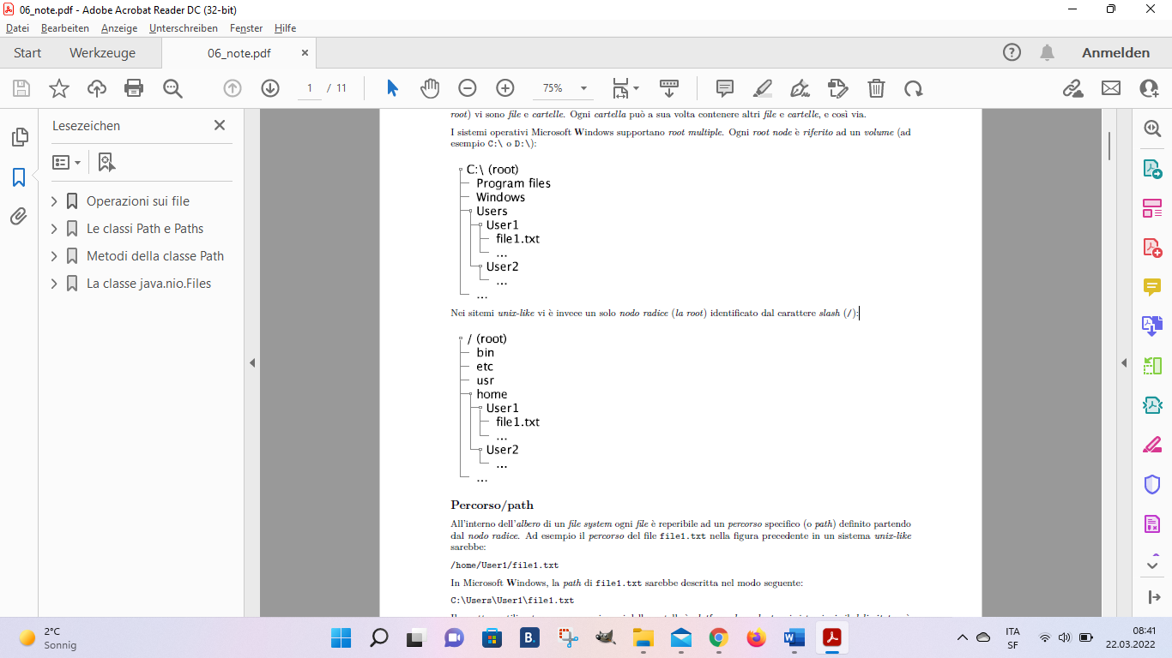

Nei sitemi unix-like vi è invece un solo nodo radice (la root) identificato dal carattere slash (/):

## Percorso /path

All’interno dell’albero di un file system ogni file è reperibile ad un percorso specifico (o path) definito partendo dal nodo radice.

Ad esempio il percorso del file file1.txt nella figura precedente in un sistema unix-like sarebbe:

*/home/User1/file1.txt*

In Microsoft Windows, la path di file1.txt sarebbe descritta nel modo seguente:

*C:\Users\User1\file1.txt*

Il carattere utilizzato per separare i nomi delle cartelle è platform dependent; nei sistemi nix il delimitatore è '/' mentre Windows utilizza il carattere '\'.

### Percorso assoluto/relativo

Un percorso può essere relativo o assoluto. Un **percorso assoluto** è specificato partendo dal nodo radice e contiene l’elenco completo delle cartelle necessario per identificare il file.

Ad esempio *C:\Users\User1\file1.txt*

Un **percorso relativo** è invece specificato partendo da un altro nodo nell’albero.

Il percorso *User1\file1.txt* è un percorso relativo; è specificato partendo dalla cartella *C:\Users*.

### Le classi Path e Paths

La classe *java.nio.file.Path* è usata per rappresentare un percorso in un programma Java. Un oggetto

Path contiene il nome del file e l’elenco delle cartelle utilizzato per costruire il percorso. Inoltre la classe Path esporta numerosi metodi utili per esaminare, localizzare e manipolare i percorsi.

### Creare un’istanza di Path

Per rappresentare il percorso di un file in un programma bisogna creare un oggetto Path. Ciò è facilmente

ottenibile tramite la helper class Paths:

*Path miopath = Paths.get("docs","file1.txt"); //dove* ***“..”=parent****, “.”=sibling (non usato)*

*//, sostituisce I simboli arbitrary (/ o \)*

Non è necessario che il percorso fornito durante la creazione esista effettivamente nel file system. Una volta creata un’istanza di Path è possibile manipolarla in vari modi. Ad esempio aggiungere un elemento al percorso, estrarre un elemento specifico o confrontare due path.

Nota In alcuni esempi precedenti il percorso assoluto del file è hardcoded ed è specificato in maniera platform dependent. Generalmente sarebbe meglio evitare questo approccio perché compromette la portabilità dei programmi. È preferibile specificare i percorsi in maniera relativa e indipendente dalla piattaforma.

### Metodi della classe Path

#### getFileName

Per ottenere il nome del file (o cartella):

*Path miopath = Paths.get("docs","file1.txt");*

*miopath.getFileName();->file1.txt*

#### getParent

Per ottenere il parent:

*Path miopath = Paths.get("docs/gennaio/spese");*

*miopath.getFileName(); //->spese*

*miopath.getParent(); //->docs/gennaio/*

#### toAbsolutePath

Per ottenere il percorso assoluto:

*Path currentDir = Paths.get(".");*

*System.out.println(currentDir.toString()); // -> "."*

*System.out.println(currentDir.toAbsolutePath().toString()); // -> "/Users/XY/NetBeansProjects/Files/."*

#### getNameCount e getName

Per accedere ai singoli elementi che compongono una Path:

*Path miopath = Paths.get("/temp/esempi/e1/e11/documento.txt");*

*for(int i=0; i < miopath.getNameCount(); i++){*

*System.out.println( miopath.getName(i) );*

*}*

**resolve**

Per risolvere un percorso relativo rispetto ad un altro percorso si usa il metodo altro.resolve(relativo).

Ad esempio in una gerarchia come quella seguente:

il percorso relativo "./src/HellWorld.java" potrebbe puntare al file dell’alunno Luigi oppure dell’alunno

Mario o anche al compito di Orazio. Tutto dipende dalla cartella di riferimento (di partenza) che adottiamo

per risolvere il percorso. Quindi:

*Path luigi = Paths.get("/Users/alb/ALPR/TEST1/Luigi");*

*Path mario = Paths.get("/Users/alb/ALPR/TEST1/Mario");*

*Path orazio = Paths.get("/Users/alb/ALPR/TEST1/Orazio");*

*Path rel = Paths.get("./src/HelloWorld.java");*

*Path helloLuigi = luigi.resolve(rel);-> file di luigi*

*Path helloMario = mario.resolve(rel);-> file di mario*

*Path helloOrazio = orazio.resolve(rel);-> file di orazio*

#### Cartella di lavoro

Per stampare la cartella di lavoro di un programma:

*Path currentDir = Paths.get(".");*

*System.out.println(currentDir); //-> stampa "."*

*System.out.println(currentDir.toAbsolutePath()); // -> stampa il percorso assoluto della cartella del*

*progetto NetBeans*

### La classe java.nio.Files

La classe Files esporta tutti i metodi utili per interagire con/manipolare file e cartelle. Tali metodi accettano

generalmente uno o più parametri di tipo Path. Ciò è ragionevole, infatti per poter effettuare una qualsiasi

operazione su di un file è innanzitutto necessario specificarne il percorso. Ne consegue che la maggior parte

dei programmi che manipolano dei file conterranno le istruzioni seguenti:

1. Creare la Path del file/cartella da manipolare

2. Eseguire l’operazione sul file/cartella usando uno dei metodi della classe Files

Le classe Path è utile per rappresentare e manipolare dei percorsi ma non effettua nessuna operazione su

file e cartelle. Per tali operazioni bisogna ricorrere alla classe Files. I metodi della classe Files operano su

istanze di Path e forniscono numerose funzionalità su file e cartelle, ad esempio:

* verificare l’esistenza di un file o di una cartella
* creare un file o una cartella
* aprire un file
* leggere/scrivere da/in un file
* eliminare un file o una cartella

#### Verificare l’esistenza di un file o di una cartella

Per verificare l’esistenza di una particolare istanza di Path è necessario accedere al file system. Ciò è possibile tramite i metodi Files.exist(Path) e Files.notExist(Path). Esempio:

*Path p = Paths.get("prova.txt");*

*if (Files.exists(p)) {*

*System.out.printf("Il file %s esiste!\n", p.toString());*

*}*

I possibili esiti della verifica sono tre:

* se il file esiste: il metodo exist(Path) ritorna true mentre notExist(Path) ritorna false
* se il file non esiste: exist(Path) ritorna false mentre notExist(Path) ritorna true
* se lo stato del file è sconosciuto (ciò avviene quando il programma non ha accesso al file): entrambi i metodi exist(Path) e notExist(Path) ritornano false

##### Verificare l’accessibilità di un file

I metodi utili per verificare se il programma ha accesso ad un file sono isReadable(Path), isWritable(Path),

e isExecutable(Path). Ad esempio è possibile verificare se un file è accessibile in scrittura nel modo seguente:

*Path p = Paths.get("prova.txt");*

*if (Files.isWritable(p)) {*

*System.out.printf("Il file %s è accessibile!\n", p.toString());*

*} else {*

*System.out.printf("Il file %s non è accessibile!\n", p.toString());*

*}*

Sebbene questi metodi siano utili per determinare lo stato di un file in un preciso momento, niente garantisce che lo stato dei file non possa cambiare dopo la verifica. Se oltre alla verifica devono essere eseguite anche delle operazioni su file e cartelle, è generalmente preferibile adottare un approccio diverso basato sulla gestione delle eccezioni.

##### Confronto di due *percorsi*

Il metodo Files.isSameFile(Path, Path) serve per verificare se due istanze di Path fanno riferimento allo stesso file (o cartella):

*Path p1 = Paths.get("./prova.txt");*

*Path p2 = Paths.get("prova.txt");*

*if (Files.isSameFile(p1, p2)) {*

*System.out.println("Stesso file!!");*

*}*

#### Eliminare un file o una cartella

La classe Files esporta due metodi utili per cancellare file e cartelle (e link). Per poter essere cancellata una

cartella essere vuota, altrimenti la cancellazione fallisce.

Il metodo delete(Path) cancella il file oppure solleva un’eccezione se la cancellazione non è possibile:

*Path p = ...;*

*try {*

*Files.delete(p);*

*System.out.println("File eliminato!");*

*} catch (NoSuchFileException e) {*

*System.out.printf("Il file %s non esiste!\n", p.toString());*

*} catch (DirectoryNotEmptyException e) {*

*System.out.printf("La cartella %s non è vuota\n", p);*

*} catch (IOException e) {*

*System.out.println("Il file non è accessibile");*

*}*

Il metodo deleteIfExists(Path) funziona in modo simile a delete(Path) ma, se il file non esiste, termina

senza sollevare eccezioni.

#### Copia di file o cartelle

Tramite il metodo Files.copy(Path, Path, CopyOption...) è possibile copiare un file o una cartella.

Esempio:

*Path sorgente = Paths.get("prova.txt");*

*Path destinazione = Paths.get("copia_di_prova.txt");*

*Files.copy(sorgente, destinazione);*

Anche una cartella può essere copiata ma i file in essa contenuti non vengono copiati.

Se il file di destinazione esiste già, l’operazione di copia fallisce e viene sollevata un’eccezione:

*Path sorgente = Paths.get("prova.txt");*

*Path destinazione = Paths.get("copia_di_prova.txt");*

*try {*

*Files.copy(sorgente, destinazione);*

*System.out.println("File copiato con successo");*

*} catch (FileAlreadyExistsException e) {*

*System.out.printf("Il file %s esiste già\n", destinazione.toString());*

*}*

È possibile sovrascrivere il file di destinazione fornendo l’opzione REPLACE_EXISTING come terzo parametro

al metodo copy:

*import static java.nio.file.StandardCopyOption.REPLACE_EXISTING;*

...

*Files.copy(sorgente, destinazione, REPLACE_EXISTING);*

##### Copia tra file e stream

Esistono pure due varianti del metodo copy che consentono la copia tra file e stream. Il metodo copy(Path,

OutputStream) copia il contenuto di un file in un OutputStream. Nell’esempio seguente il contenuto del file

viene copiato sullo standard output (System.out):

*Path testo = Paths.get("lorem.txt");*

*Files.copy(testo, System.out);*

Il metodo copy(InputStream, Path, CopyOptions...) serve invece per copiare i dati provenienti da un

InputStream in un file. Ad esempio è possibile copiare i dati provenienti dallo standard input (la tastiera) in

un file:

*Path destinazione = Paths.get("file1.txt");*

*Files.copy(System.in, destinazione, REPLACE_EXISTING);*

#### Letturai del contenuto di un file

##### byte per byte

Per leggere il contenuto grezzo si utilizza il metodo Files.readAllBytes(Path) che ritorna un array di byte.

Ciò permette di leggere lo stato dei byte che costituiscono il contenuto del file, grossomodo come potremmo fare tramite un editore esadecimale. Consideriamo ad esempio il file di testo tst.txt: 

Aprendolo con un editore esadecimale troviamo la sequenza di byte seguente:



Possiamo usare il metodo Files.readAllBytes(Path) per leggere programmaticamente il contenuto del file

e stampare il valore dei byte che lo compongono:

*Path textPath = Paths.get("./tst.txt");*

*try {*

*byte[] bytes = Files.readAllBytes(textPath);*

*for (int i = 0; i < bytes.length; i++) {*

*System.out.print(bytes[i] + " ");*

*}*

*} catch (IOException ex) {*

*System.out.println("Impossibile leggere il file " + ex.getMessage());*

*}*

Il programma stampa il valore dei bytes contenuti nel file, in base 10:

116 97 110 116 111 32 118 97 32 108 97 32 103 97 116 116 97 32 97 108 32 108 97 114 100 111 10

Ora stampiamo i byte in formato esadecimale:

*Path textPath = Paths.get("./tst.txt");*

*try {*

*byte[] bytes = Files.readAllBytes(textPath);*

*for (int i = 0; i < bytes.length; i++) {*

*System.out.printf("%02x ", bytes[i]);*

*}*

*} catch (IOException ex) {*

*System.out.println("Impossibile leggere il file " + ex.getMessage());*

*}*

..e otteniamo:

74 61 6e 74 6f 20 76 61 20 6c 61 20 67 61 74 74 61 20 61 6c 20 6c 61 72 64 6f 0a

##### Lettura riga per riga

Nell’esempio seguente il contenuto di un file di testo viene letto e poi stampato a terminale. Il metodo

readAllLines ritorna una collezione di stringhe contenente le righe del file:

*Path divinaCommedia = Paths.get("divina_commedia.txt");*

*try {*

*List<String> righe = Files.readAllLines(divinaCommedia);*

*for (int i = 0; i < righe.size(); i++) {*

*System.out.print(righe.get(i));*

*}*

*} catch (IOException ex) {*

*System.out.println("Errore, file non accessibile!!");*

*}*

##### Scrivere byte o caratteri in un file

Scrivere il contenuto una serie di byte in un file è possibile utilizzando una delle varianti del metodo di

scrittura Files.write(). Per scrivere delle linee di testo:

*Path p = Paths.get("prova.txt");*

*List<String> lines = new ArrayList<>();*

*lines.add("prima riga");*

*lines.add("seconda riga");*

*try {*

*Files.write(p, lines);*

*} catch (IOException ex) {*

*System.out.println("Error writing file!");*

*}*

Oppure per scrivere una sequenza di byte:

*p = Paths.get("prova.bin");*

*byte[] buffer = {1, 2, 3, 4, 5, 6, 7, 8, 9};*

*try {*

*Files.write(p, buffer);*

*} catch (IOException ex) {*

*System.out.println("Error writing file!");*

*}*

O ancora per scrivere una sequenza di caratteri:

*Path p = Paths.get("prova.txt");*

*String s = "nel mezzo del cammin di nostra vita...";*

*try {*

*Files.write(p, s.getBytes());*

*} catch (IOException ex) {*

*System.out.println("Error writing file!");*

*}*

Il parametro OpenOptions

Molti dei metodi illustrati in questo documento accettano il parametro OpenOptions. Tale parametro è

opzionale, ed è documentato nelle API. Alcuni dei valori supportati sono: WRITE, APPEND, TRUNCATE_EXISTING, CREATE_NEW, CREATE, DELETE_ON_CLOSE.

Metadati

I metadati sono informazioni riguardanti un file o una cartella. Ad esempio la data di creazione, la dimensione o le definizioni di accesso di un file sono dei metadati. La classe Files esporta dei metodi utili per accedere ai metatdati di un file. Eccone alcuni:

* size(Path): ritorna la dimensione del file specificato (in byte)
* isDirectory(Path, LinkOption) : ritorna true se il percorso specificato da Path è riferito a una cartella

#### Accesso alle cartelle

##### Creare una cartellla

È possibile creare un nuova cartella tramite il metodo createDirectory(Path, FileAttribute<?>). Il

parametro FileAttribute è opzionale e serve per definire gli attributi della cartella (ad esempio i permessi

di accesso); se omesso vengono applicati gli attributi di default. Nell’esempio seguente viene creata la cartella samples; se la cartella esiste già, il metodo createDirectory solleva una FileAlreadyExistsException:

*try {*

*Path dir = Paths.get("samples");*

*Files.createDirectory(dir);*

*} catch (FileAlreadyExistsException ex) {*

*System.out.println("Errore, la cartella esiste già");*

*} catch (IOException ex) {*

*System.out.println("Errore, " + ex.getMessage());*

*}*

##### Creare una struttura di cartelle in cascata

Quando è necessario creare una cartella all’interno di altre cartelle che potrebbero non esistere, è conveniente utilizzare il metodo createDirectories(Path, FileAttribute<?>), ad esempio per creare la struttura di cartelle "folderA/folderB/folderC":

*Path dir = Paths.get("folderA", "folderB", "folderC");*

*Files.createDirectories(dir);*

In questo modo le cartelle elencate vengono create dalla superiore all’inferiore ma solo se è necessario:

* se folderA non esiste viene creata, poi
* se folderB non esiste viene creata, poi
* e alla fine se folderC non esiste viene creata

##### Elencare il contenuto di una cartellla

Esistono diversi modi per elencare il contenuto di una cartella, il più semplice consiste nell’utilizzo del metodo path.toFile().list() che ritorna un array di stringhe contenente l’elenco dei nomi dei file e delle cartelle contenuti in una cartella. Esempio:

*Path dir = Paths.get("samples");*

*String[] list = dir.toFile().list();*

*for (int i = 0; i < list.length; i++) {*

*System.out.println(list[i]);*

*}*

Questo approccio è semplice ma ritorna un’array di stringhe, ottenere un elenco di Path è possibile tramite il metodo Files.newDirectoryStream(Path) che ritorna uno stream di Path (una sorta di lista contenente l’elenco dei file e delle cartelle contenuti nella cartella). Lo stream ottenuto può poi essere percorso con un

ciclo for each. Esempio:

*Path dir = Paths.get("samples");*

*DirectoryStream<Path> dirStream = Files.newDirectoryStream(dir);*

*for (Path path : dirStream) {*

*System.out.println(path.toString());*

*}*

Nell’esempio precedente manca la gestione degli errori, inoltre dopo aver percorso lo stream è opportuno

chiuderlo. Aggiungiamo quindi un costrutto try/catch/finally per gestire le eccezioni (nel blocco try) e

per chiudere lo stream (nel blocco finally):

*Path dir = Paths.get("samples");*

*DirectoryStream<Path> dirStream = null;*

*try {*

*dirStream = Files.newDirectoryStream(dir);*

*for (Path path : dirStream) {*

*System.out.println(path.toString());*

*}*

*} catch (IOException ex) {*

*System.out.println("Errore");*

*} finally {*

*try {*

*dirStream.close();*

*} catch (IOException ex) {*

*}*

*}*